相孚CloudDP多云数据保护软件
使用手册
上海相孚信息科技有限公司
2021年5月

目录
1 产品介绍 4
1.1 软件架构 4
1.2 安装环境要求 5
1.2.1 虚拟化环境 5
1.2.2 虚拟机 5
1.2.3 Backup Proxy 6
1.2.4 Backup Repository Server 6
1.3 部署方式 7
1.3.1 简单部署 7
1.3.2 高级部署 8
2 产品使用 9
2.1 安装及部署 9
2.1.1 Proxy设置 9
2.1.2 Repository设置 11
2.2 创建任务 16
2.2.1 备份过程 16
2.2.2 虚机，文件和应用恢复 23
2.3 复制（Replication） 38
2.3.1 功能介绍 38
2.3.2 前提条件 39
2.3.3 复制过程 39
2.3.4 回滚 46
3 CloudDP系统管理 49
3.1 用户登录 49
3.1.1 用户界面 49
3.1.2 页面描述 49
3.1.3 操作说明 49
3.2 系统主页 50
3.2.1 用户界面 50
3.2.2 页面描述 50
3.2.3 操作说明 51
3.3 虚拟机 51
3.3.1 用户界面 51
3.3.2 页面描述 52
3.3.3 操作说明 52
3.4 任务 53
3.4.1 用户界面 53
3.4.2 页面描述 53
3.4.3 操作说明 54
3.5 存储库 54
3.5.1 用户界面 54
3.5.2 页面描述 54
3.5.3 操作说明 54
3.6 性能分析 55
3.6.1 用户界面 55
3.6.2 页面描述 55
3.6.3 操作说明 56
3.7 存储分析 56
3.7.1 用户界面 56
3.7.2 页面描述 56
3.7.3 操作说明 57
4 总结 58

产品介绍
CloudDP提供快速、灵活且可靠的虚拟化应用和数据恢复功能。我们将备份和复制集于一体化解决方案中，并能提高数据保护价值，彻底改变数据保护方式，以用于 VMware vSphere和Microsoft Hyper-V 虚拟环境的业务永远在线服务。
但是CloudDP 不仅仅只是用于进行备份。我们利用虚拟化、存储和云技术通过提供高速恢复、数据丢失避免、验证保护、高效处理数据和全面查看功能，为所有应用程序和数据提供不超过15分钟的恢复时间和点目标 (RTPO)。

软件架构
CloudDP是一款模块化的解决方案，可以提供可扩展的备份架构应对不同的环境和配置情况。CloudDP的安装软件包内包含一系列组件，用以配置备份架构。
产品包含的所有组件如下：
- CloudDP Backup Server
- CloudDP Backup shell
- CloudDP Backup Catalog Service
- CloudDP Backup SQL Database
- CloudDP Backup PowerShell Snap-in
- Backup Proxy Services
- Backup Repository
- CloudDP Backup Enterprise Manger
其中CloudDP Backup Server、CloudDP Backup Catalog Service、CloudDP Backup SQL Database组件在安装时为必选组件，根据安装向导进行指定位置安装，Backup Proxy 和Backup Repository是安装后执行任务前根据客户环境进行配置。

安装环境要求

虚拟化环境
对象 | 要求
虚拟化平台 | - VMware vSphere 6.5  - VMware vSphere 6.0  - VMware vSphere 5.x  - VMware vSphere 4.1
虚拟化主机系统 | - ESXi 6.5  - ESXi 6.0  - ESXi 5.x  - ESX(i) 4.1  Free ESXi 是不支持的
管理服务 (可选) | - vCenter Server 6.5 (可选)  - vCenter Server 6.0 (可选)  - vCenter Server 5.x (可选)  - vCenter Server 4.1 (可选)

虚拟机
对象 | 要求
虚拟机硬件环境 | - 所有虚拟硬件的类型和版本都支持，包括62TB VMDK。  - 不支持虚拟机以SCSI总线模式共享的磁盘，因为VMware不支持对其进行快照。  - 不支持物理模式的RDM虚拟磁盘，独立磁盘，以及通过来宾级客户机iSCSI启动程序连接的磁盘，系统会自动处理跳过。网络共享和挂载到第三方的存储设备也将被跳过处理，因为虚拟机配置文件无法识别这些卷或者磁盘。
操作系统 | - VMware支持的所有操作系统。  - 应用感知处理支持Microsoft Windows 2003 SP1和更高版本。
软件程序 | - VMware Tools（可选）VMware Tools在下列操作时需要安装：应用感知处理，Windows Guest系统文件级恢复，SureBackup测试功能。  - 所有最新的系统服务包以及补丁（在实现应用感知处理的环境下时使用。）

Backup Proxy
对象 | 要求
硬件 | CPU：x86处理器（最低2核或vCPU）。使用多核处理器提高了数据处理性能，并允许备份传输服务器并发处理更多的任务。  内存：2 GB RAM以及每个并发任务额外的200 MB。使用更快的内存（DDR3/DDR4）提高数据处理性能。  磁盘空间：300 MB。  网络: 至少1 Gbps的LAN进行现场备份和复制和至少1 Mbps的广域网推荐异地备份和复制。支持高延迟和合理的不稳定WAN链路。
操作系统 | 对于32-bit和64-bit的系统版本都可用，具体系统如下：  - Microsoft Windows Server 2016  - Microsoft Windows Server 2012 R2  - Microsoft Windows Server 2012  - Microsoft Windows Server 2008 R2 SP1  - Microsoft Windows Server 2008 SP2  - Microsoft Windows 10  - Microsoft Windows 8.x  - Microsoft Windows 7 SP1  - Microsoft Windows Vista SP2
软件 | 对于VMware vSphere5.5/6.0/6.5中，备份代理服务器支持Microsoft Windows Server 2008或更早的：微软的Visual C++2008 SP1可再发行组件包（X64）。安装包可以从以下网址下载http://vee.am/runtime.

Backup Repository Server
对象 | 要求
硬件 | CPU：x86处理器（推荐x86-64位）。  内存：4 GB RAM，以及根据备份链的长度和备份文件的大小，建议每个并发作业额外的2GB（32位）或者4GB（64位）。  网络: 至少1 Gbps的LAN进行现场备份和复制和至少1 Mbps的广域网推荐异地备份和复制。支持高延迟和合理的不稳定WAN链路。
系统 | 支持32-bit和64-bit的系统版本，具体系统如下：  - Microsoft Windows Server 2016  - Microsoft Windows Server 2012 R2  - Microsoft Windows Server 2012  - Microsoft Windows Server 2008 R2 SP1  - Microsoft Windows Server 2008 SP2  - Microsoft Windows 10  - Microsoft Windows 8.x  - Microsoft Windows 7 SP1  - Microsoft Windows Vista SP2  - Linux (需要bash shell, SSH和Perl)

部署方式

简单部署
CloudDP已经安装在一台物理windows服务器上，这台机器将作为CloudDP backup server。CloudDP backup server将充当以下几个重要角色：
- CloudDP backup server：作为管理点，协调所有任务，控制这些任务的计划和执行。
- Backup proxy：作为默认的代理，处理任务执行和传输数据流。所有backup proxy上需要的功能都安装在本台服务器上。
- Backup repository：作为默认的存储库。默认情况下，备份文件存放在服务器的D:\backup文件夹内。
- 可用作mount server和guest interaction Proxy。

高级部署
在大规模的虚拟环境中，CloudDP backup server上的负载压力很大，在这种情况下，建设使用高级部署模式，将备份的负载转移到专用的proxy和repository中。
高级部署的本质是backup proxy分担了部分CloudDP backup server工作压力。另外，CloudDP backup server不在作为本地存储，backup proxy传输VM数据到专用的存放备份文件、VM拷贝、元数据等数据的存放库。
在这种模式下CloudDP backup server作为管理者分配和管理backup proxy和repository资源。

产品使用

功能简介
Cloud DP核心功能包括：
- 任务监控中心
主要监控服务器资源统计信息、一体机存储资源监控、CPU资源监控、任务数量统计，近15天任务备份统计情况；
  - 服务器资源监控
  - 存储库监控
  - Cloud DP性能监控
  - 任务汇总
  - 近15天任务列表
- 资源中心
主要包括备份的目标资源管理，存储库资源管理，备份代理服务器管理等；
  - 目标资源
  - 存储库资源、横向扩展存储
  - WAN网加速
  - 备份代理
- 任务中心
  - 任务中心
  - 备份历史
  - 复制历史
- 报表中心
  - 性能报表
  - 存储报表
- 配置中心
  - 操作日志
  - 许可信息

任务中心

备份过程

添加备份任务
用户选择需要备份的虚拟机，创建备份任务；
选择【任务中心】=》【任务中心】=》【添加备份任务】，点击按钮；
（1）输入创建备份任务的名称和描述信息
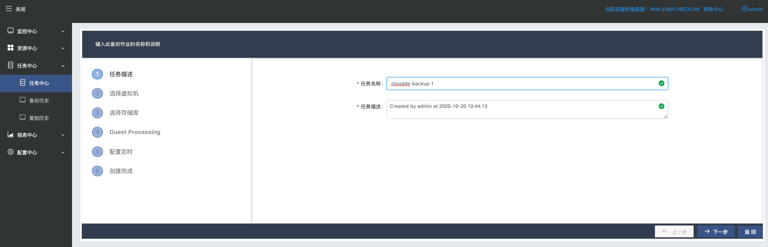
（2）选择需要创建备份任务的虚拟机
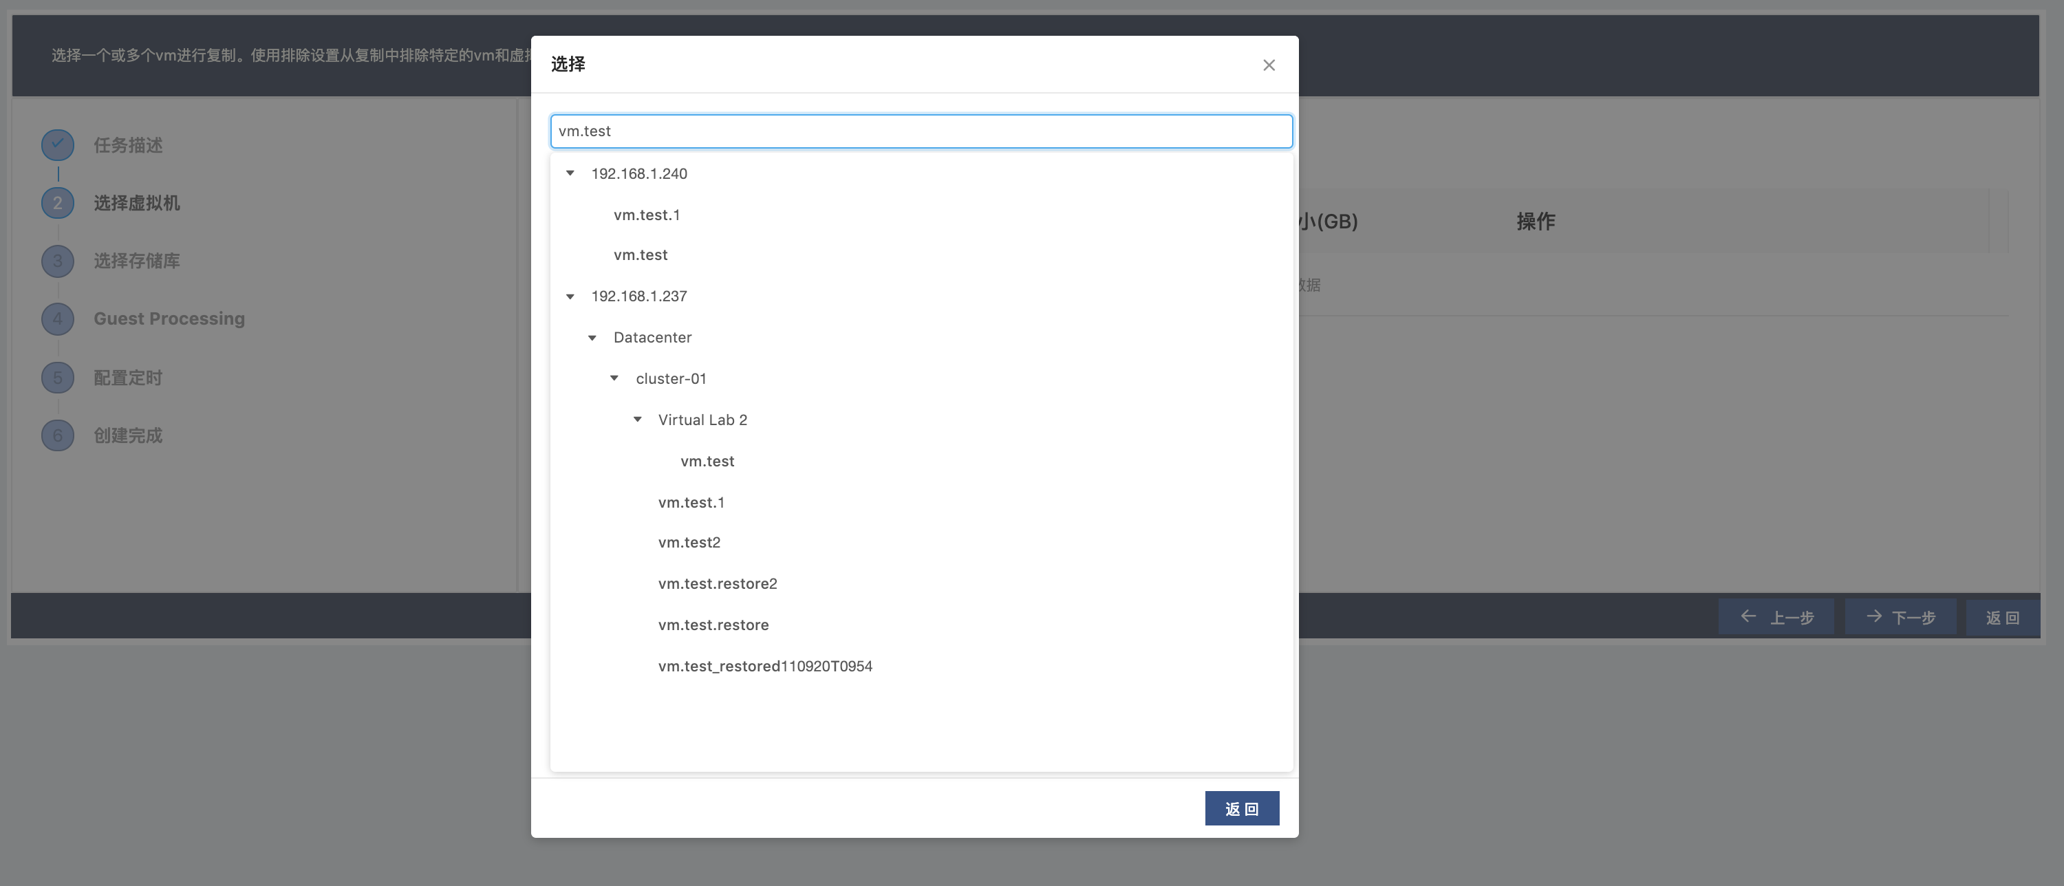
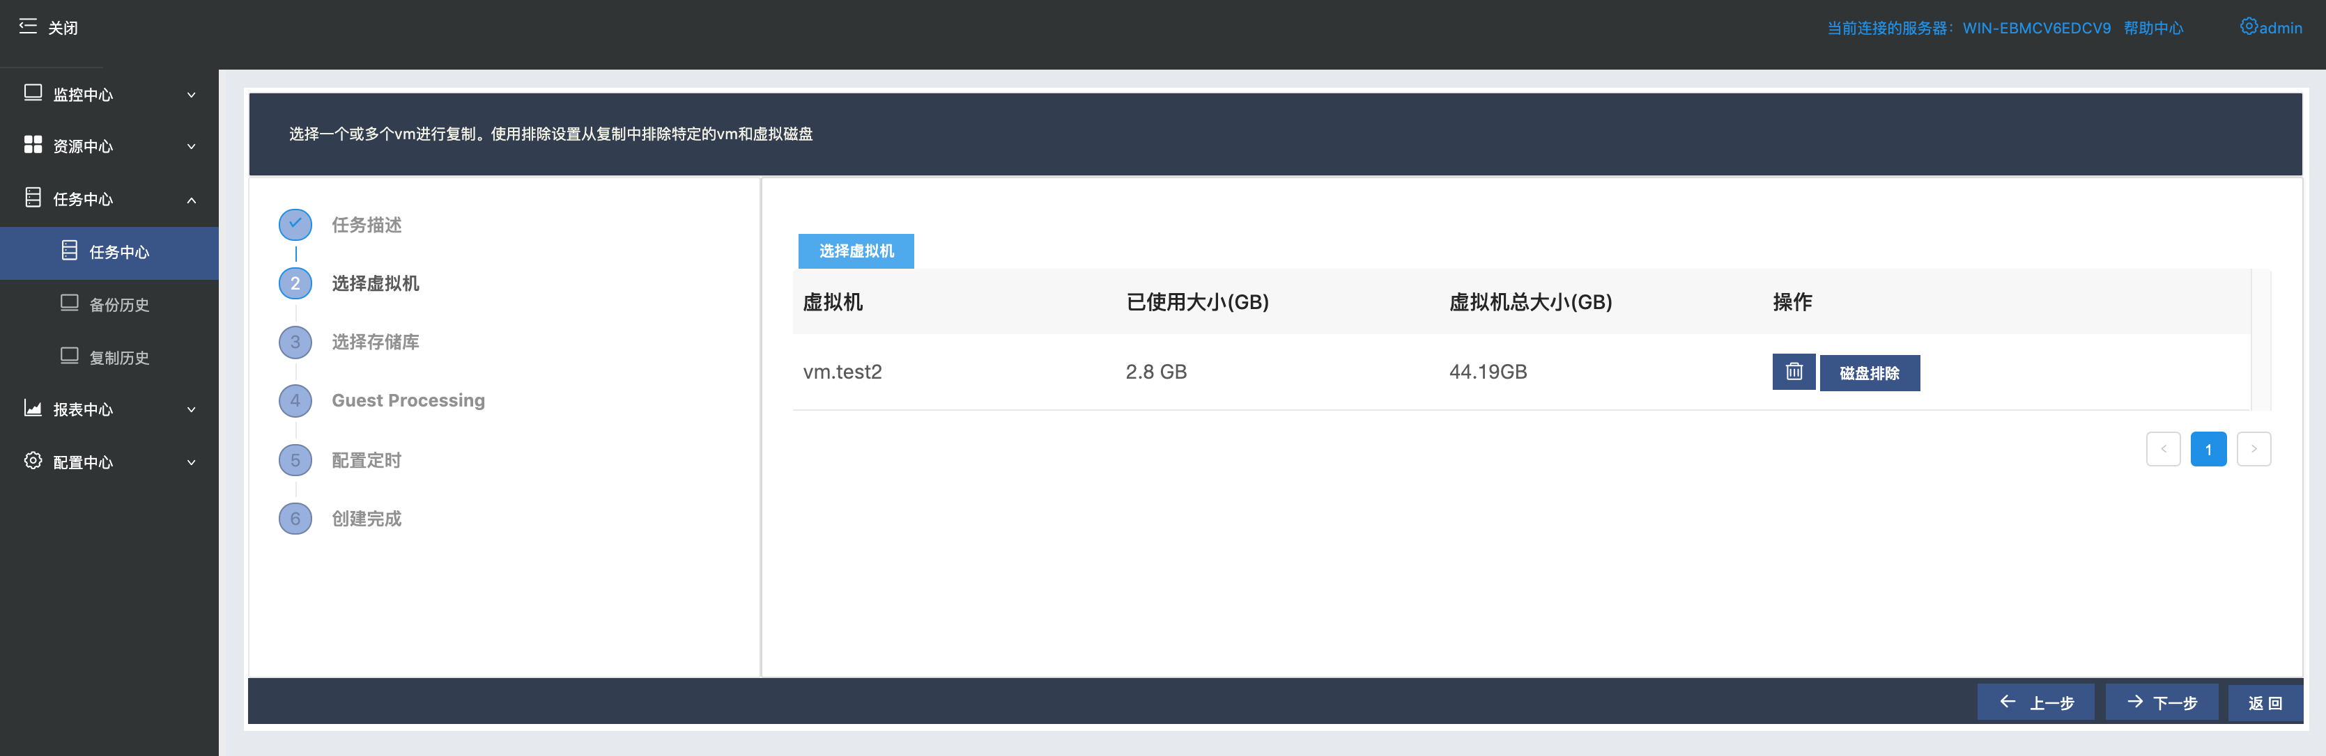
（3）选择需要创建备份任务的存储库,备份代理,以及保存在磁盘中的还原点数量
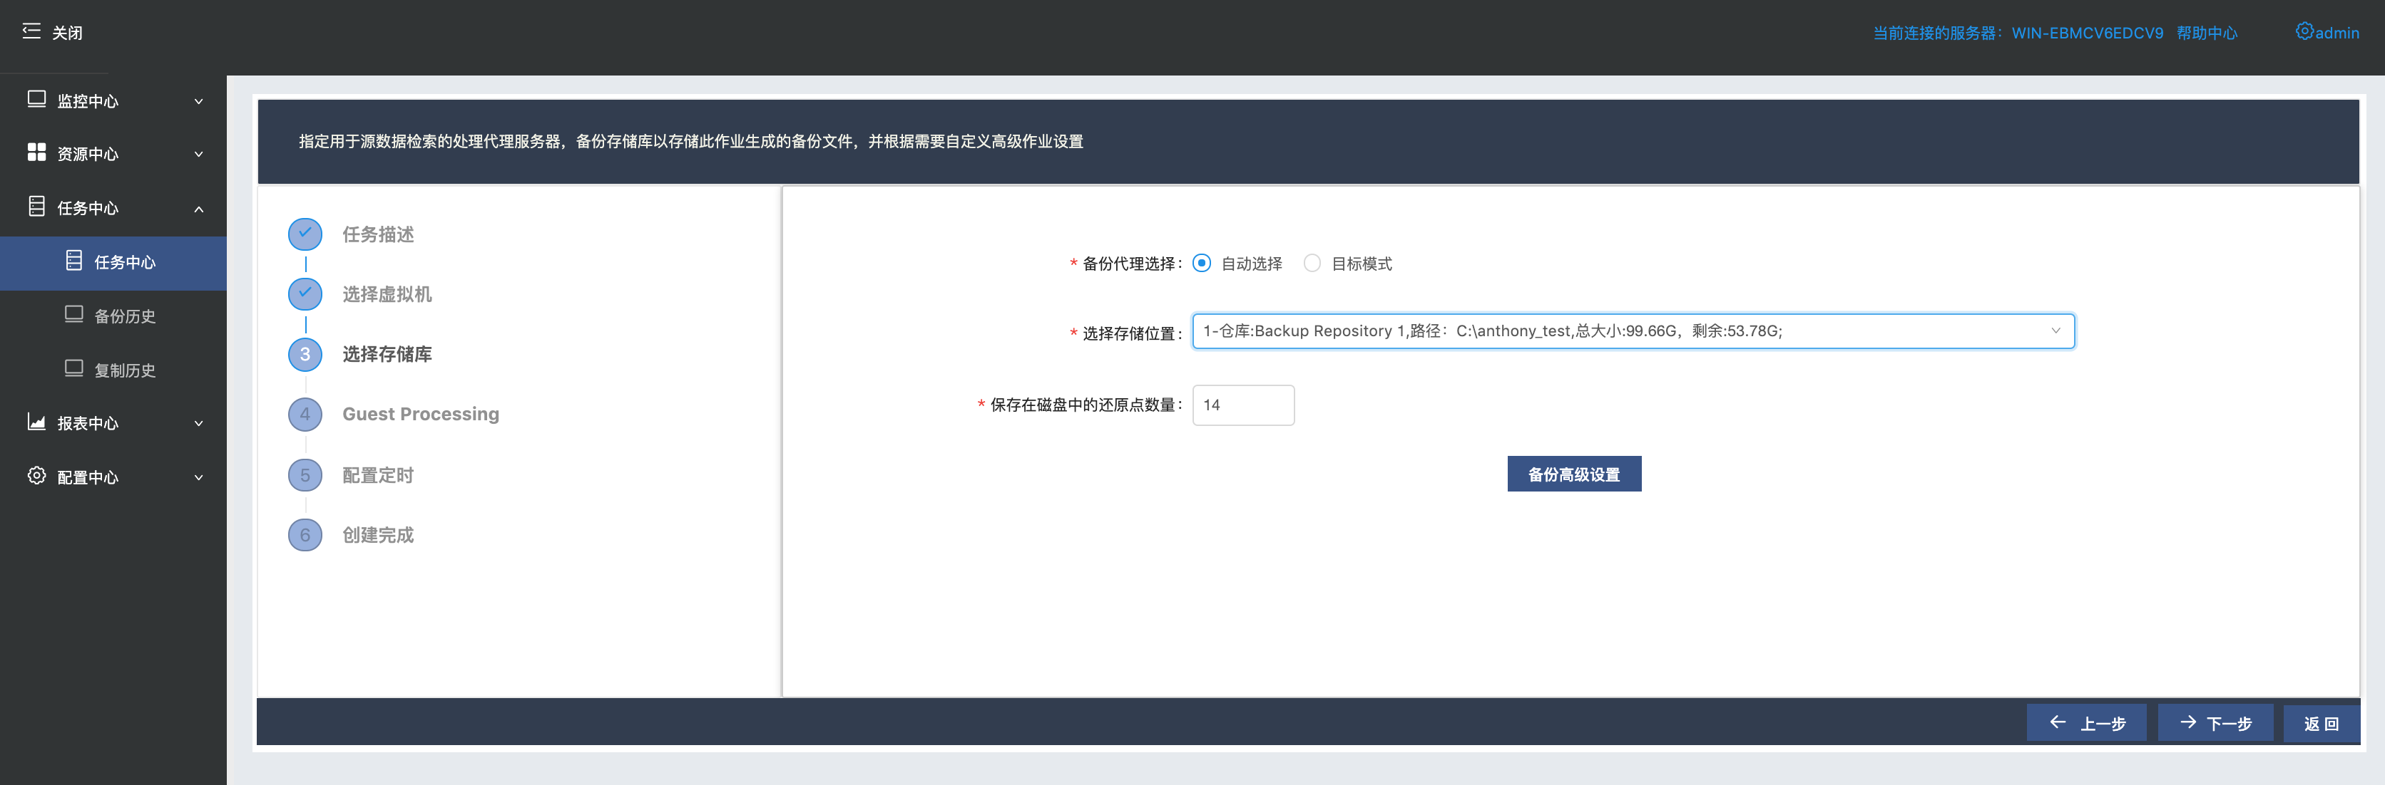
（4）如果点击【高级备份设置】,可会出现如下的操作界面
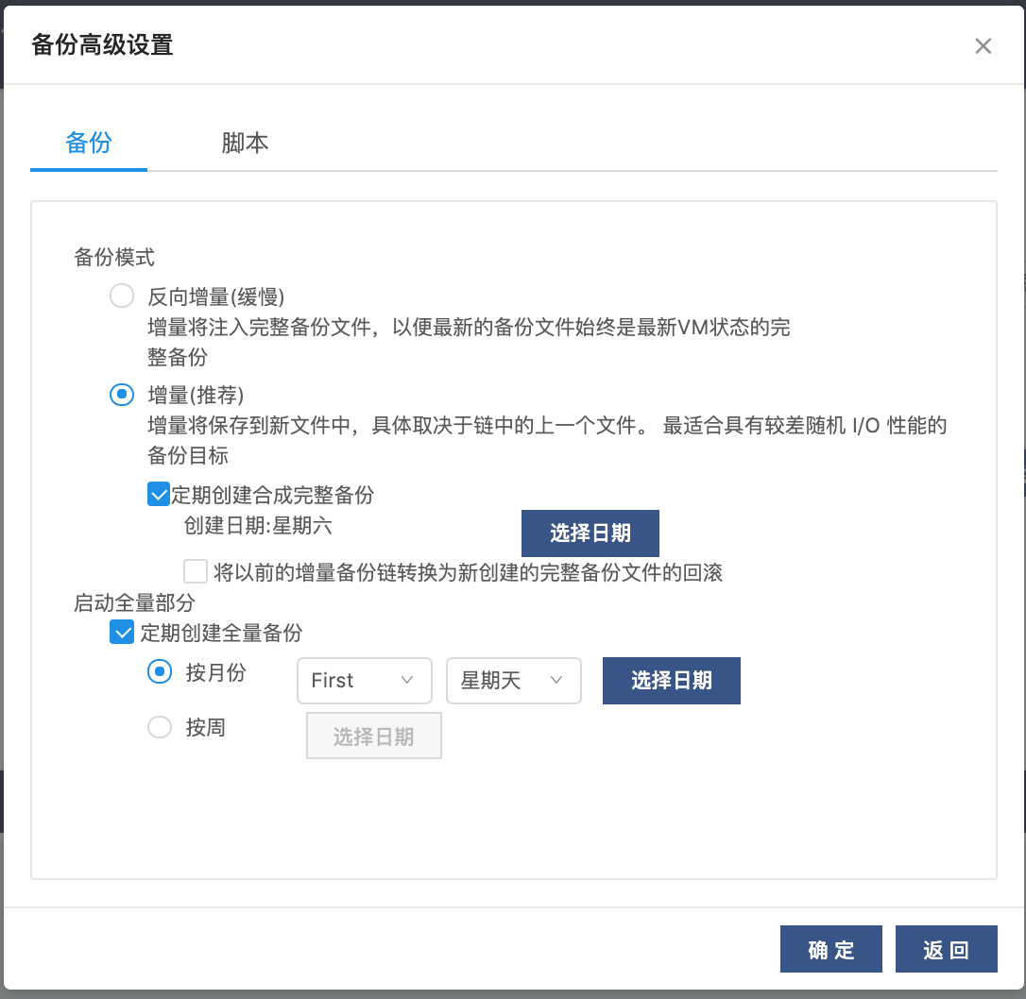
（5）根据需要选择创建备份任务的应用感知功能【可应用于运行VM操作系统处理选项】
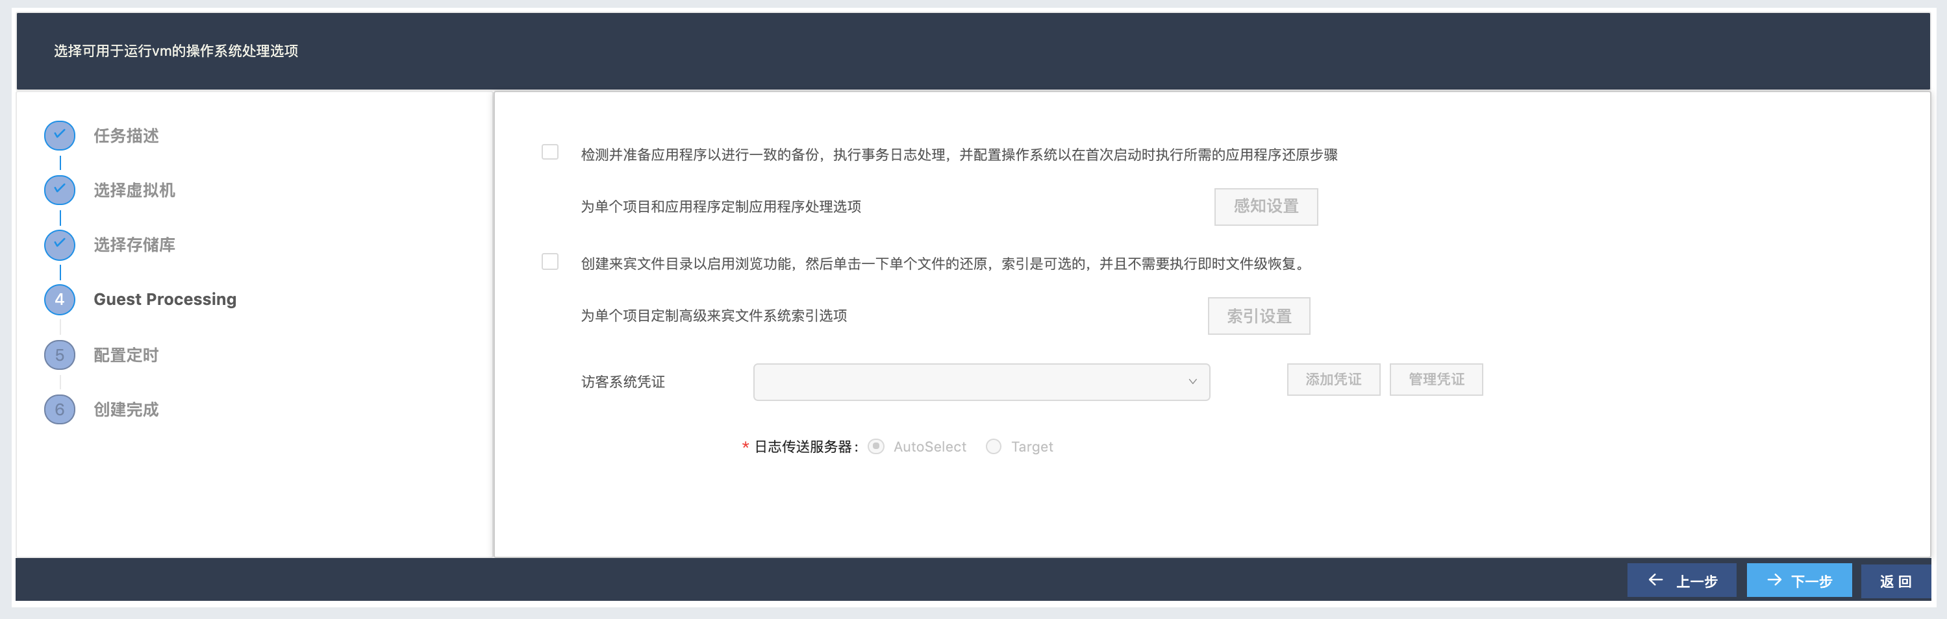
（6）根据需要选择创建备份任务的定时任务【可将备份任务定在每天,每月,任务完成后启动备份作业】
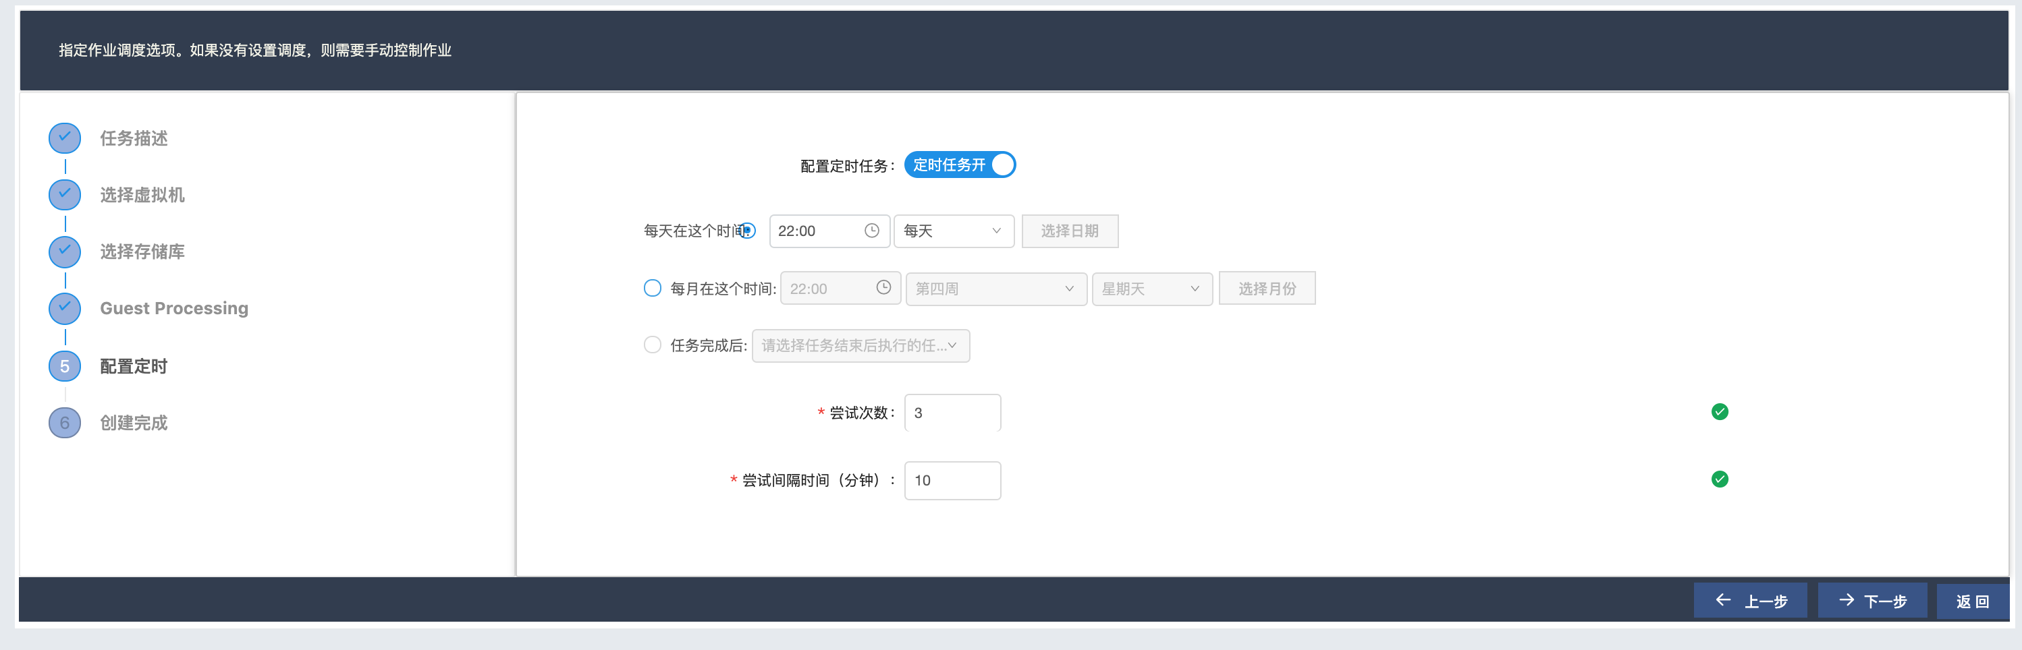
（7）创建备份任务的信息如下
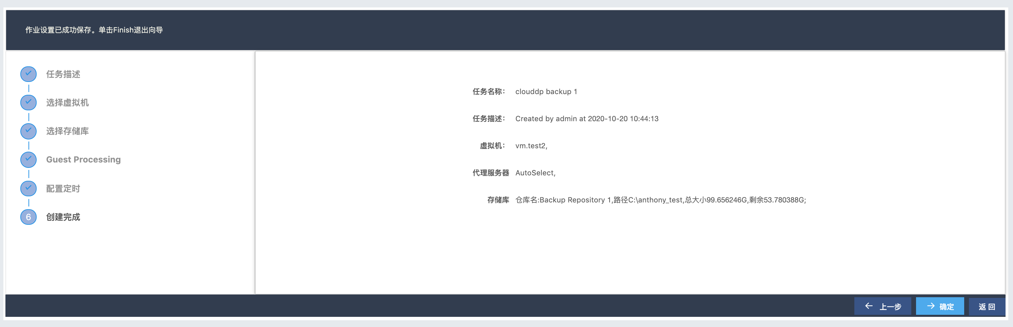
（8）当点击【确定】按钮的时候,开始执行添加备份任务的操作,添加成功后的截图如下
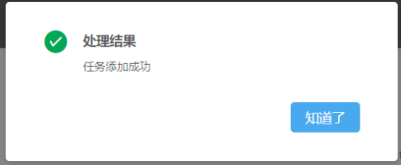
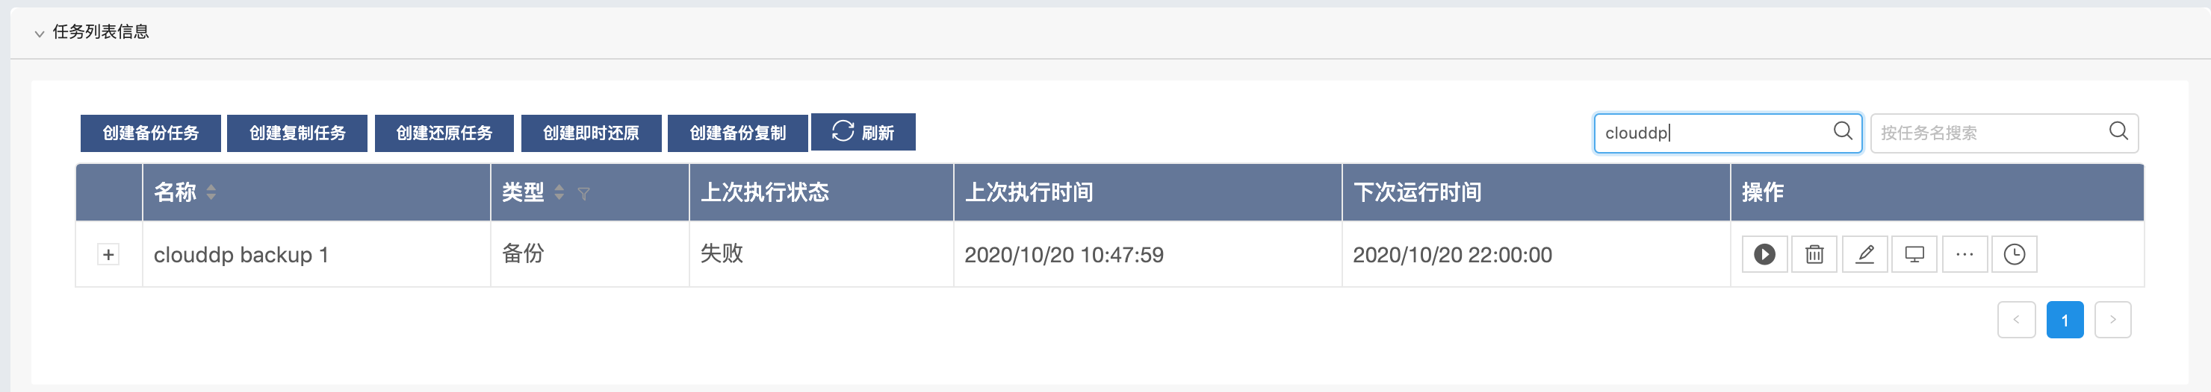
- 任务添加成功以后,想要对任务进行具体的操作,可以参考2.2.5的【任务操作步骤】

编辑备份任务
用户选择对已添加的备份任务进行编辑；
选择【任务中心】=》【任务中心】=》【添加备份任务】，点击按钮；

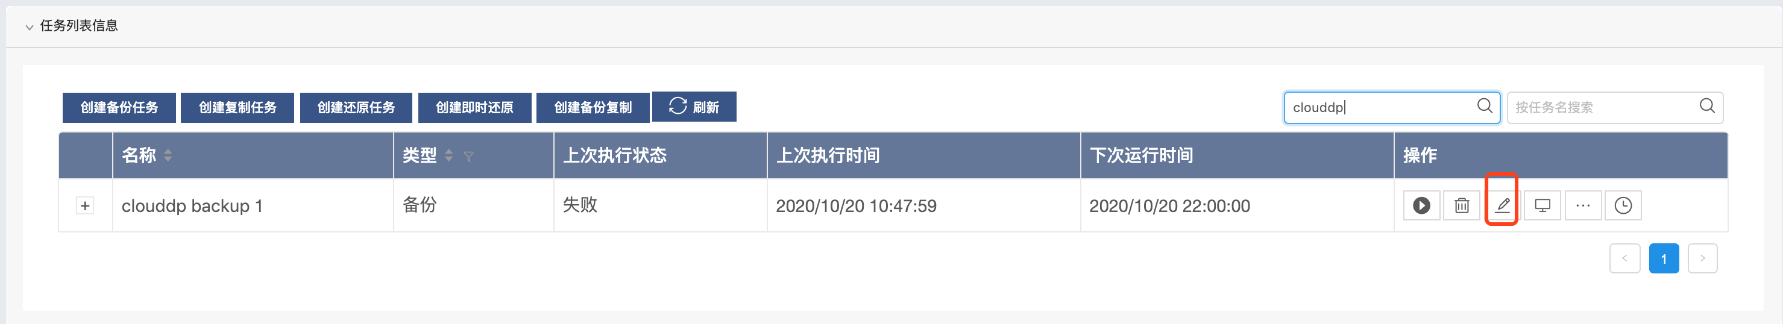

具体修改步骤：你可以参考添加备份任务的具体步骤,对你想要编辑的部分进行编辑。

删除备份任务
用户选择对已添加的备份任务进行删除；
选择【任务中心】=》【任务中心】=》【点击如下图按钮】
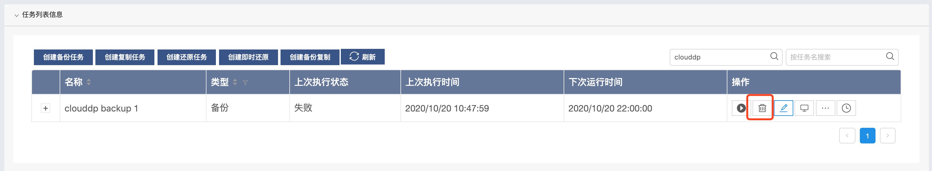

具体删除步骤：对于已添加的备份任务你可以根据你的选择进行删除的操作。

复制过程

添加复制任务
用户选择需要复制的虚拟机,及其选择复制到对应目标主机或集群的仓库或目标资源。
选择【任务中心】=》【任务中心】=》【添加复制任务】，点击按钮；
- 输入创建复制任务的名称和描述信息,如果你勾选【容灾站点】选项里面的内容会出现复制任务的高级选项。
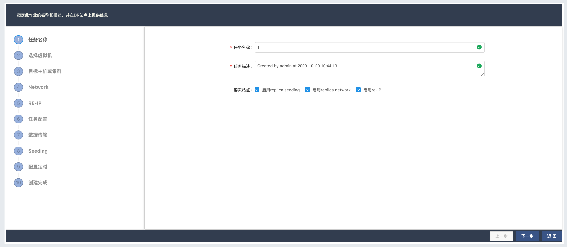

（2）选择需要创建复制任务的虚拟机
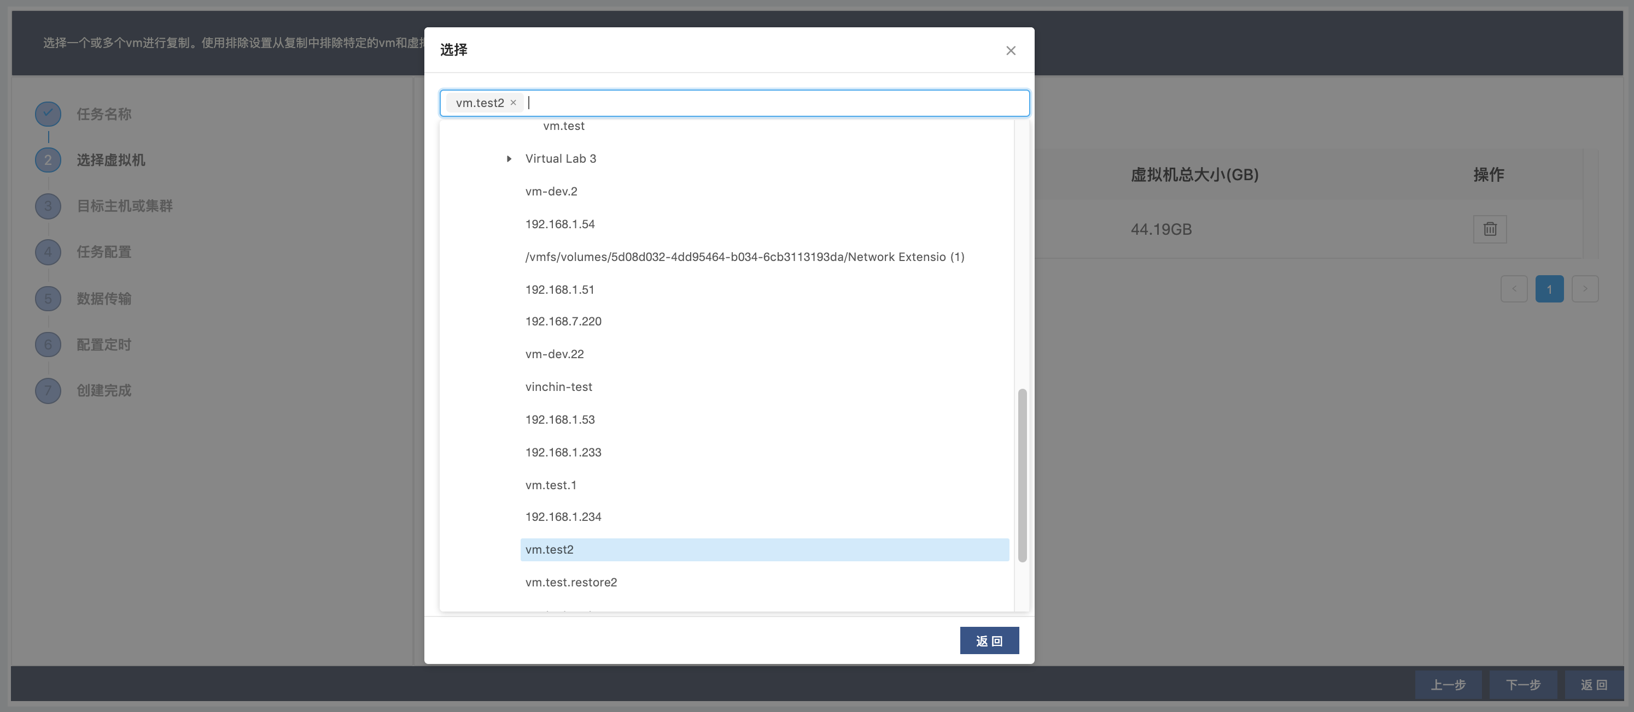
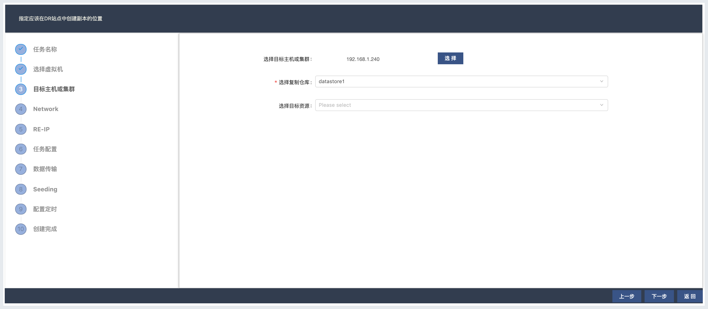
（3）选择创建复制任务的目标主机集群,复制仓库,目标资源【可以为空】等
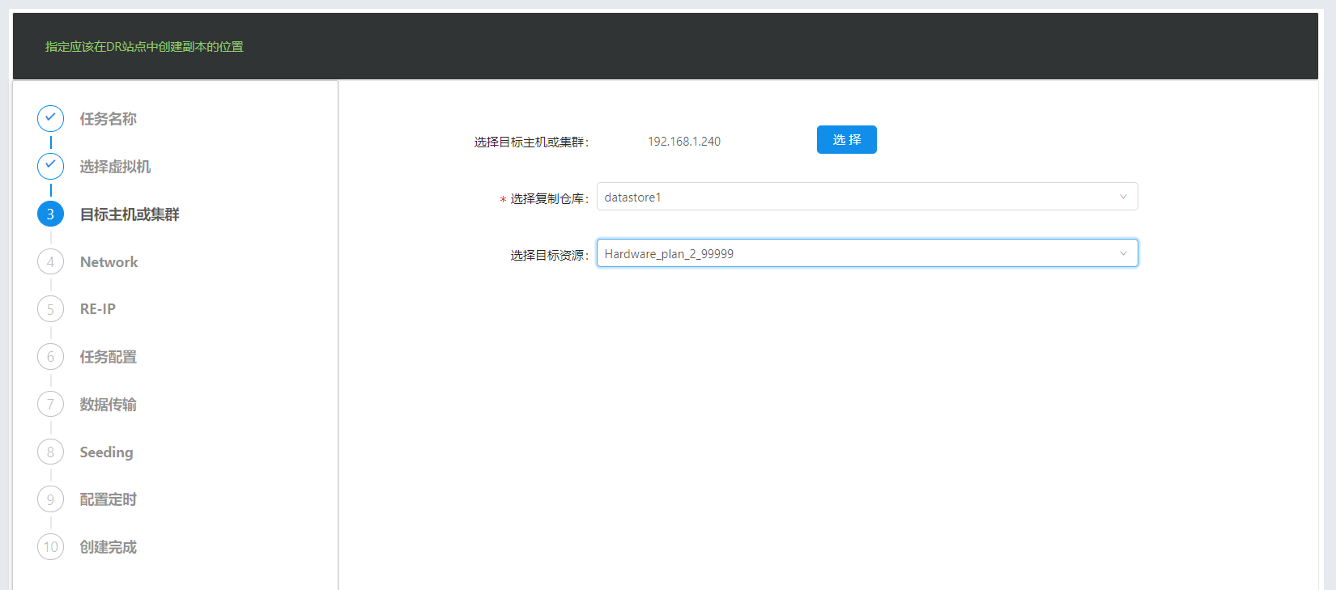
（4）当你勾选【容灾站点】NetWork的时候,出现如下的界面,选择为创建复制高级选项任务的资源网络,目标网络等信息【一旦勾选NetWork其信息不能为空】。
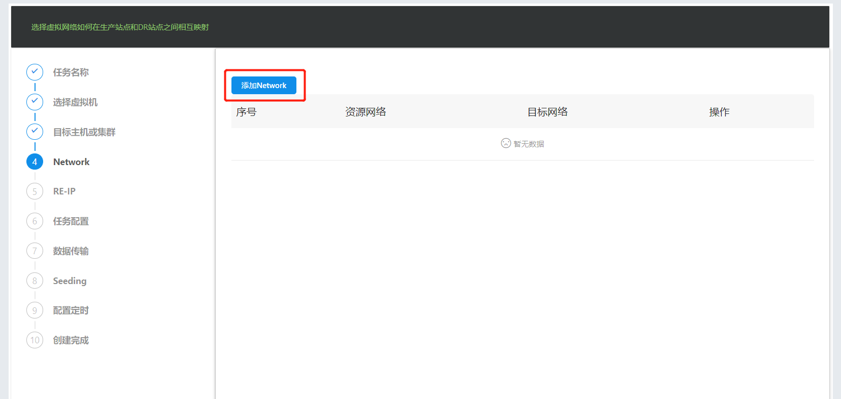
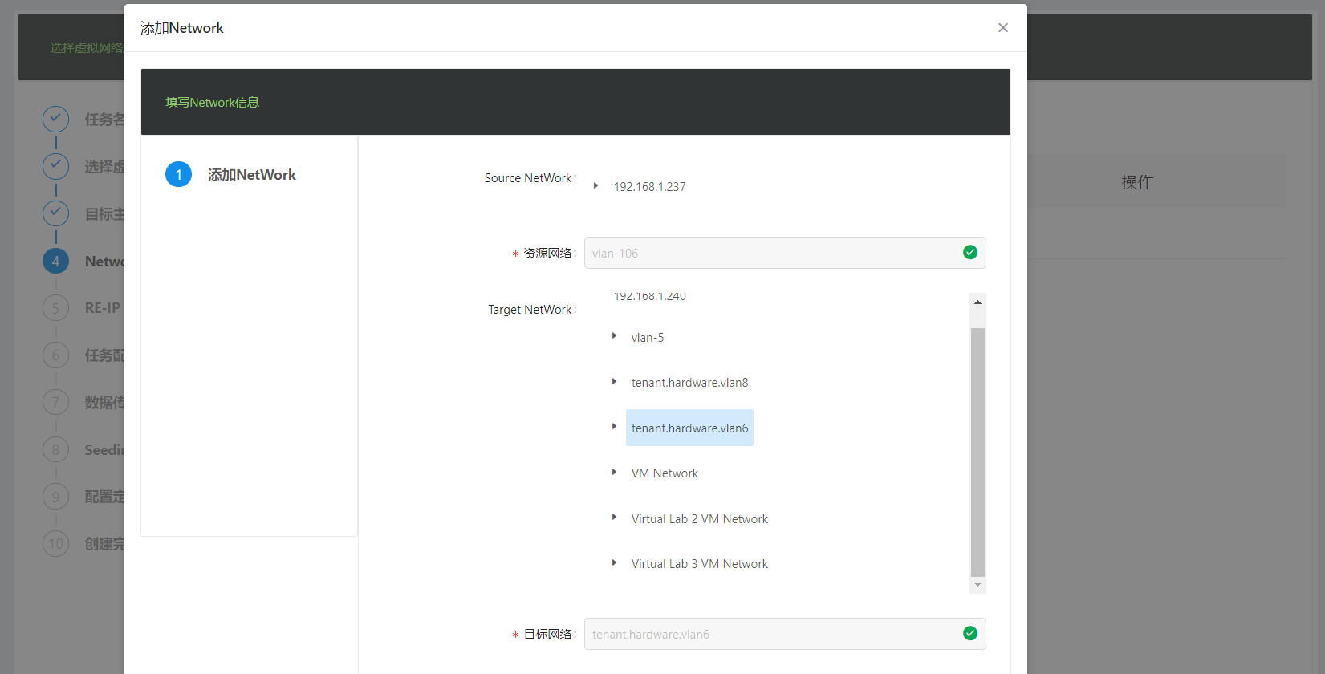
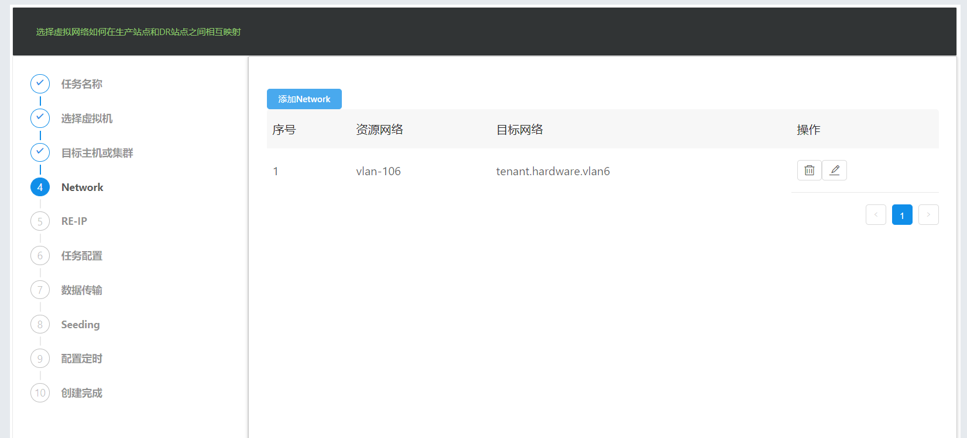

（5）当你勾选【容灾站点】Re-IP的时候,出现如下的界面,选择为创建复制高级选项任务的本地资源IP,目标资源IP等信息【一旦勾选Re-IP其信息不能为空】。
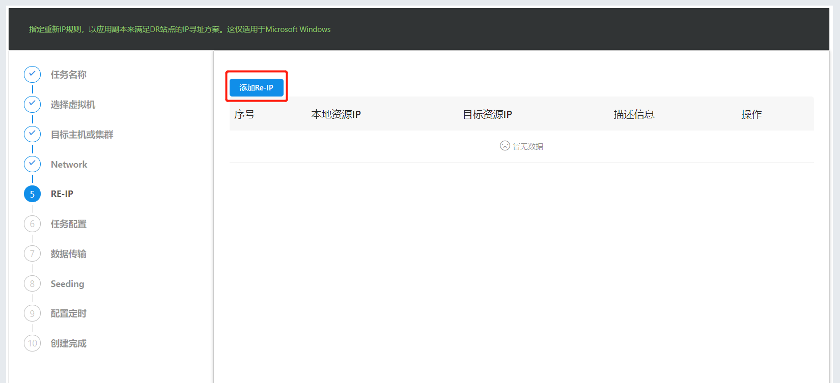
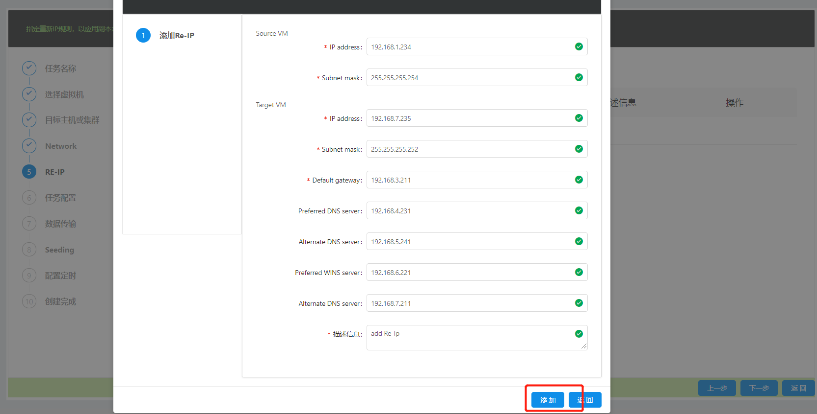
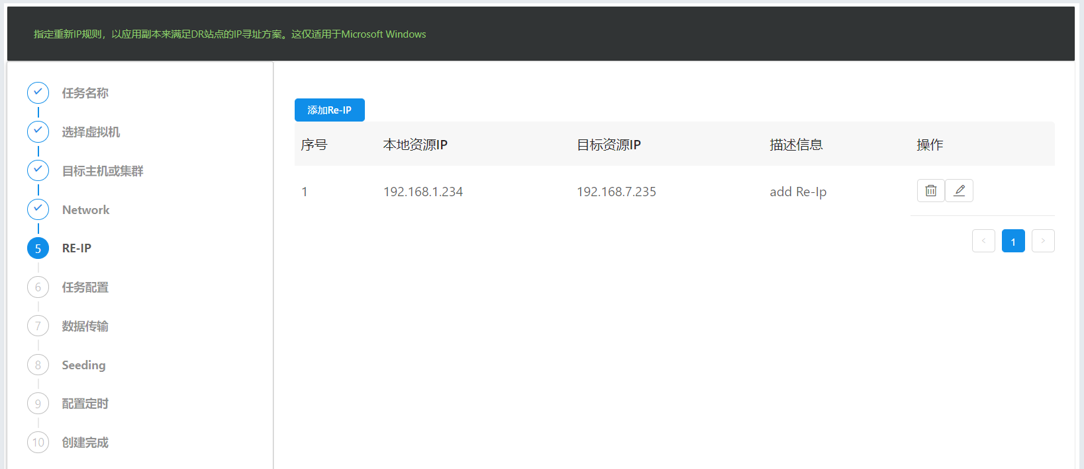

（6）为创建复制任务添加任务配置信息【包括：复制数据元存储库,虚拟机后缀,还原点数量】
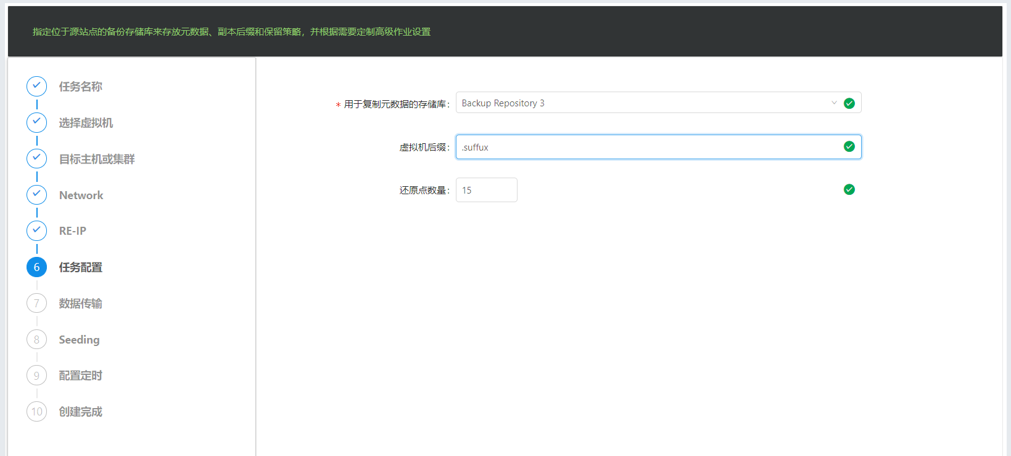
（7）选择创建复制任务的数据传输选项,将VM数据传输到目标站点,点击AutoSelect选项,则Veeam默认的给你代理服务器的选择,点击Target选项选择你所需要的代理服务器。【此步骤不是必填项】

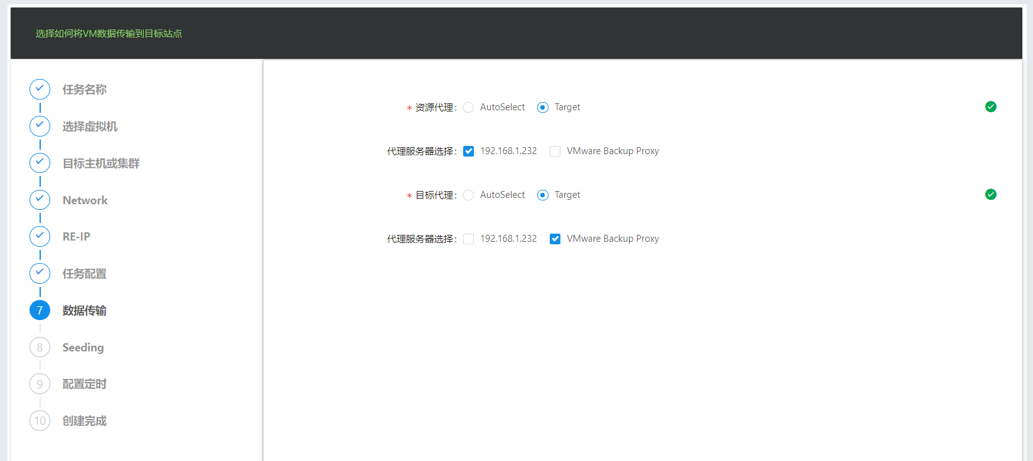
- 当你勾选【容灾站点】Seeding的时候,出现如下的界面,选择为创建复制高级选项任务的本地资源Seeding,目标资源Seeding等信息【一旦勾选Seeding其信息不能为空】。
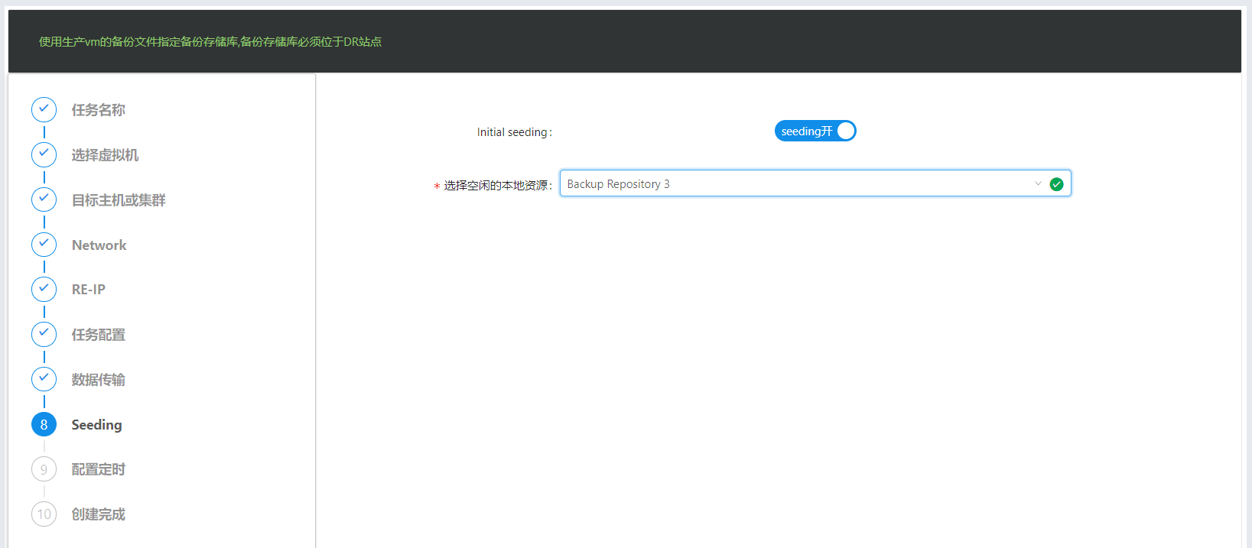

（9）根据需要选择创建复制任务的定时任务【可将复制任务定在每天,每月,任务完成后启动复制作业】
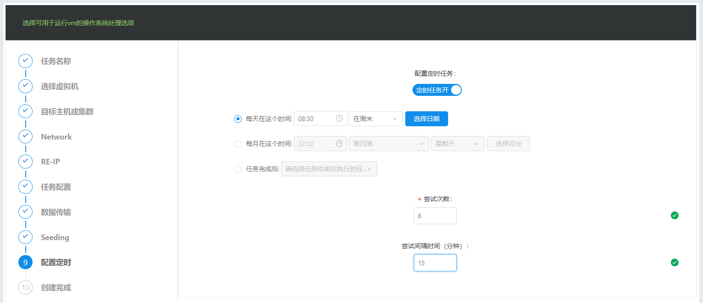
（10）创建复制任务的信息如下
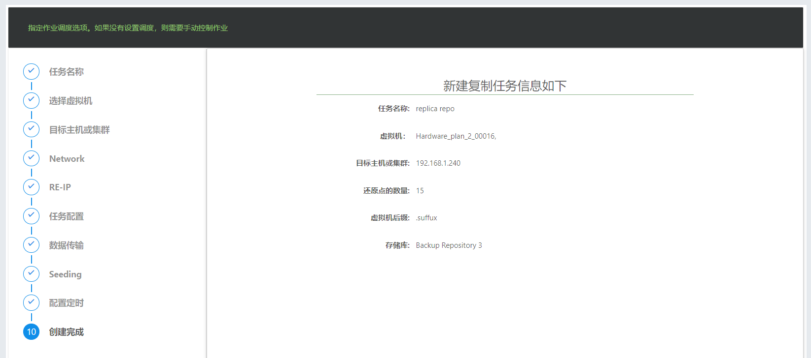
（11）任务添加成功以后,想要对任务进行具体的操作,可以参考2.2.5的【任务操作步骤】
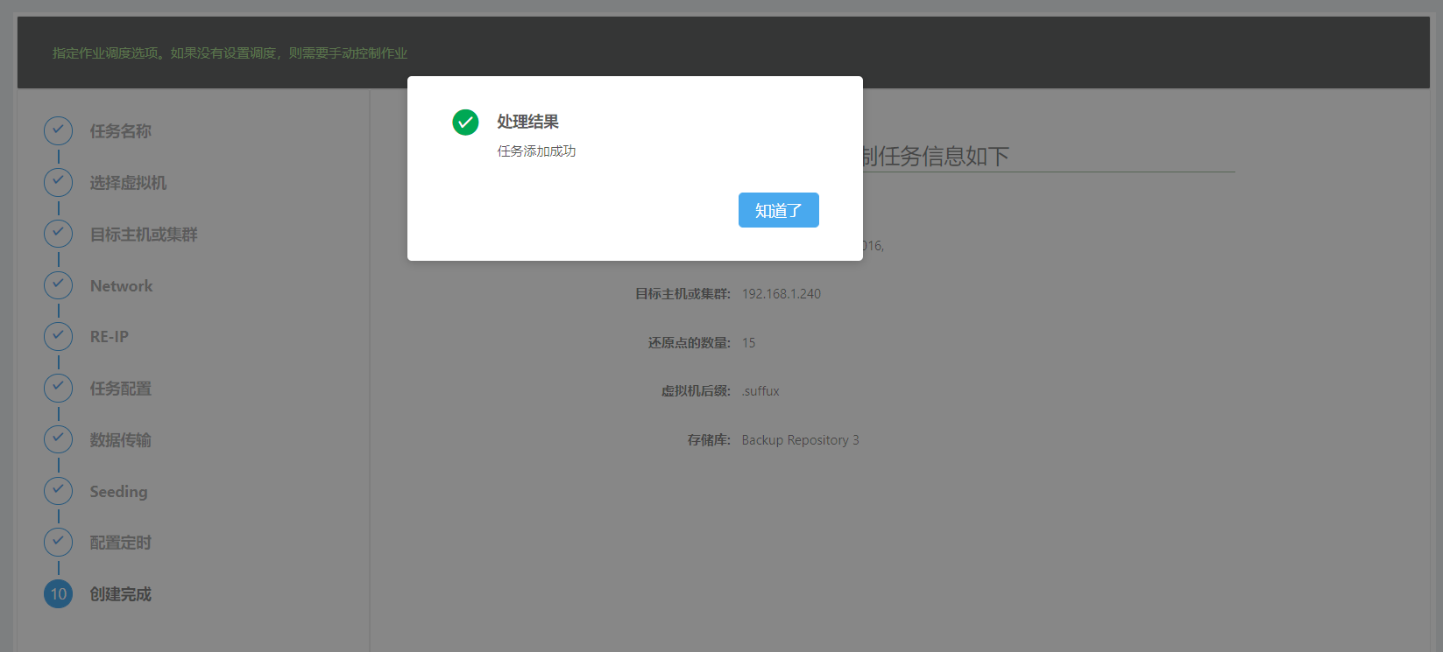

编辑复制任务
用户选择对已添加的复制任务进行编辑；
选择【任务中心】=》【任务中心】=》【添加复制任务】,点击按钮；
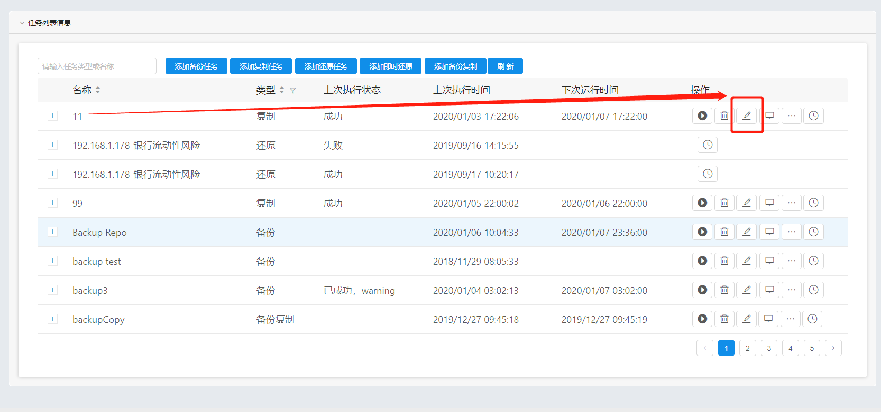

具体修改步骤：你可以参考添加复制任务的具体步骤,对你想要编辑的部分进行编辑。

删除复制任务
用户选择对已添加的复制任务进行删除；
选择【任务中心】=》【任务中心】=》【点击如下图按钮】
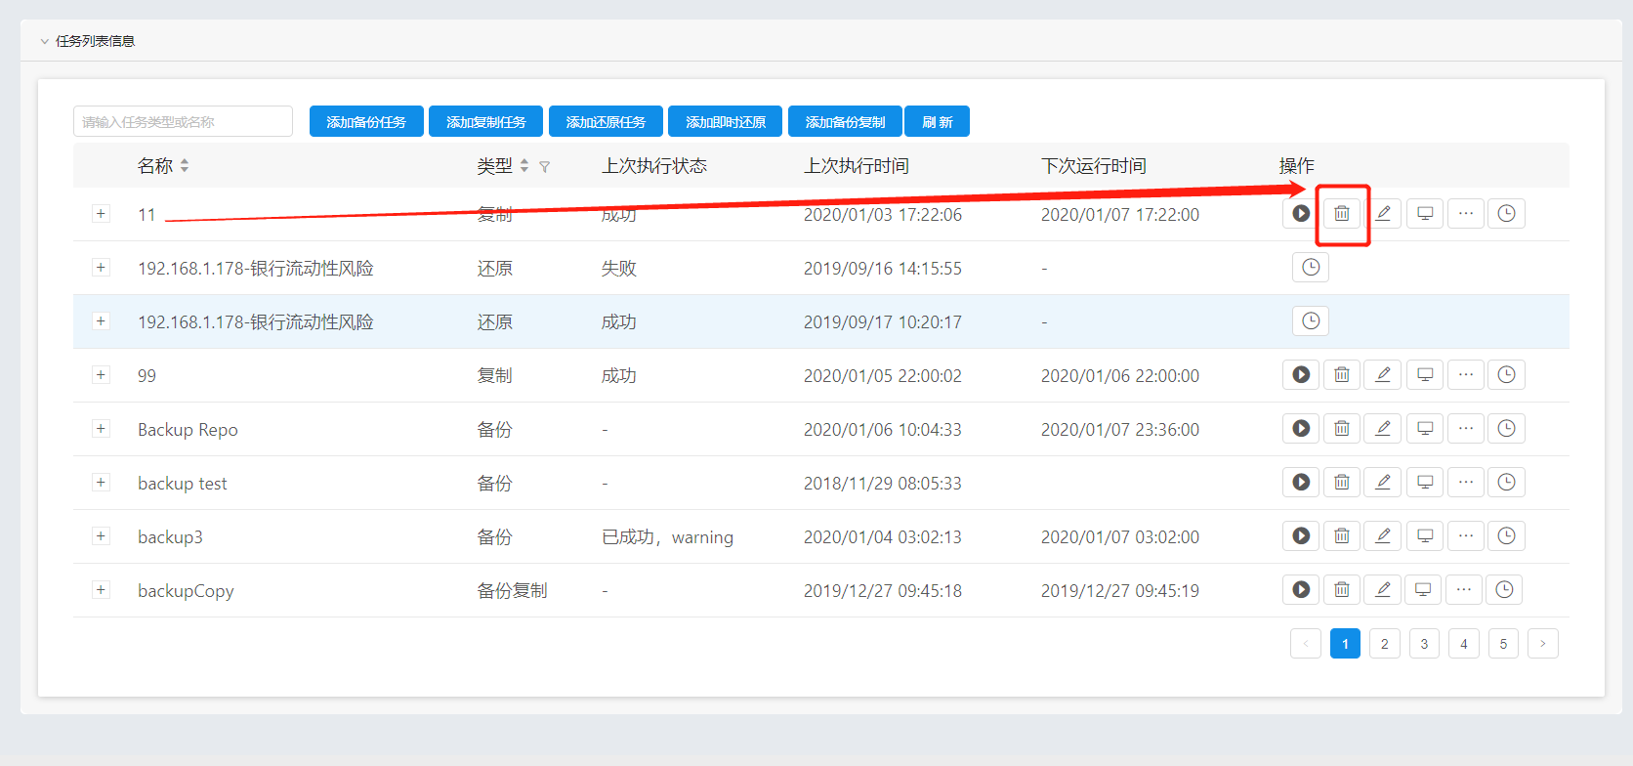

具体删除步骤：对于已添加的复制任务你可以根据你的选择进行删除的操作。

还原过程

添加整机还原任务
用户选择需要备份的虚拟机，创建还原任务；
选择【任务中心】=》【任务中心】=》【添加还原任务】，点击按钮；
（1）选择从备份任务中的还原点里找到需要还原的虚拟机的信息，具体的步骤如下：
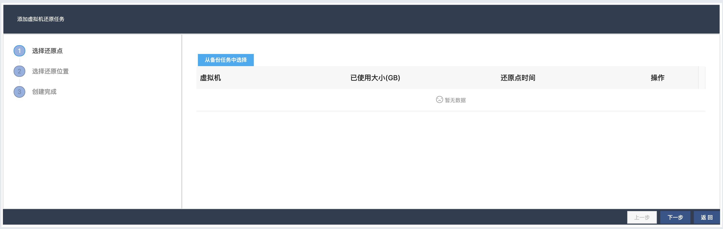

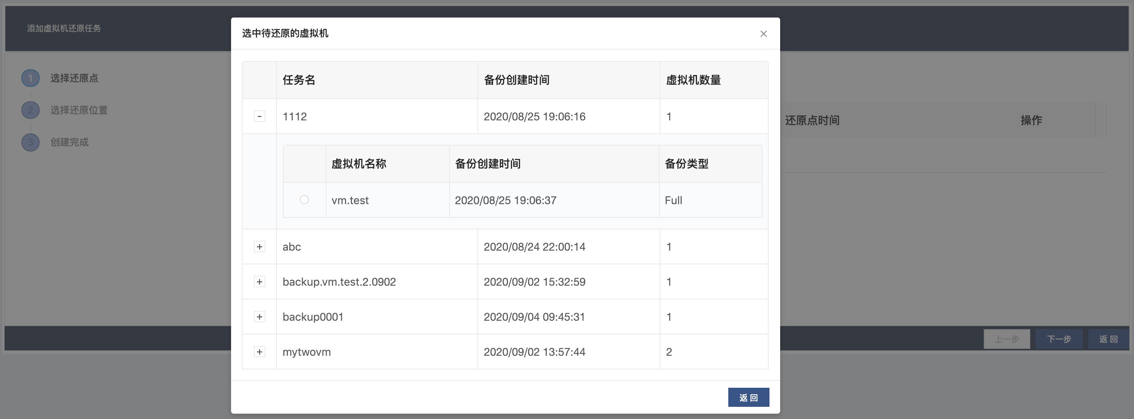

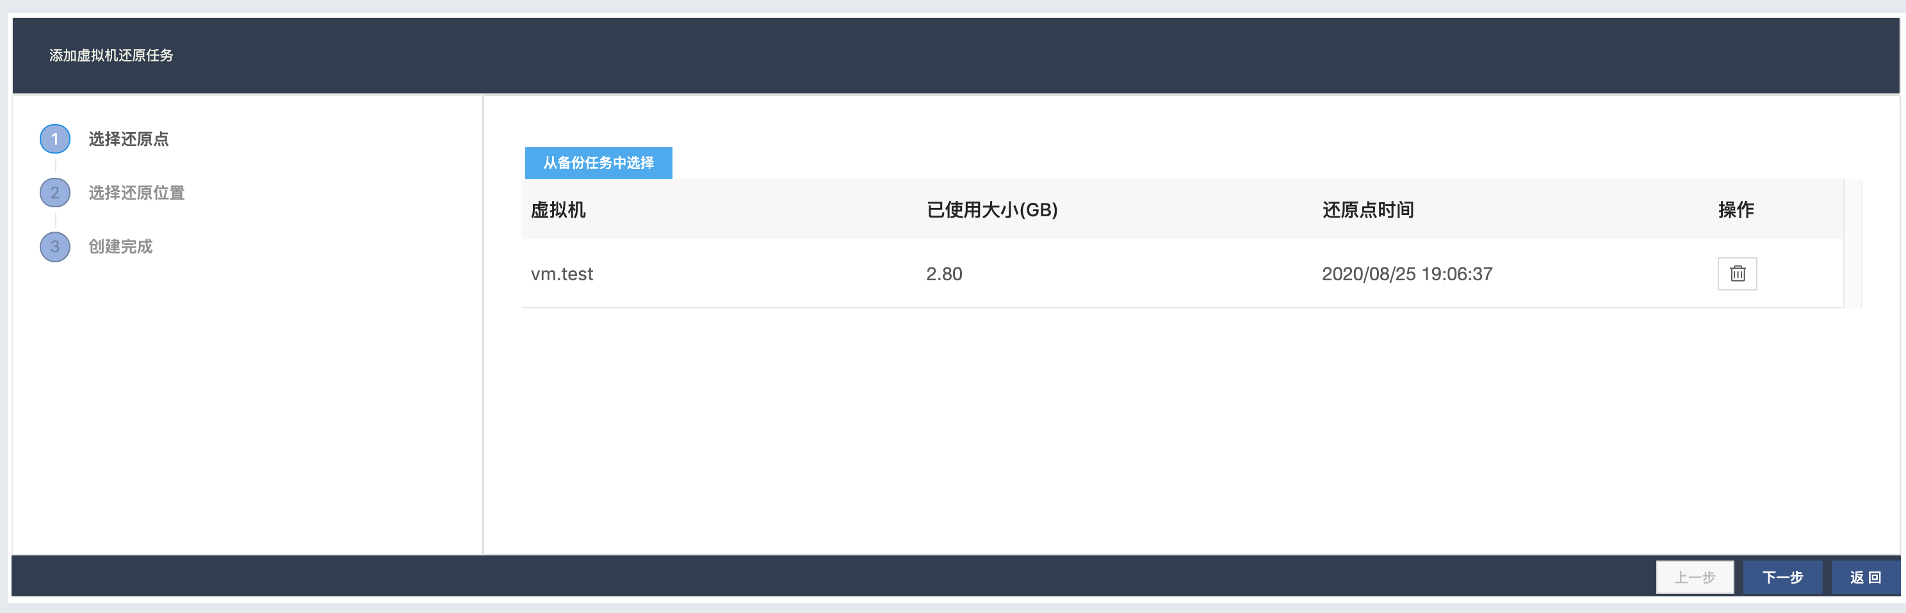
（2）选择还原的位置,如果点击【替换原来虚拟机】，如下图所示：
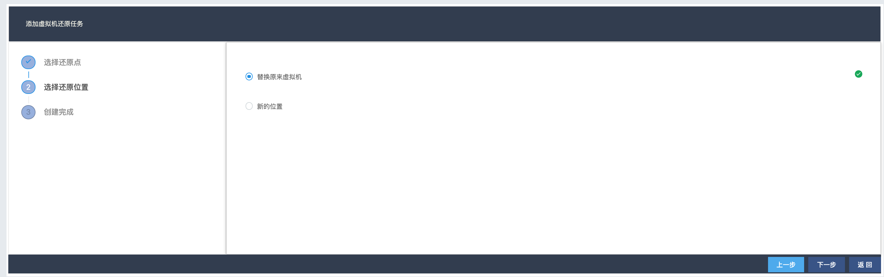
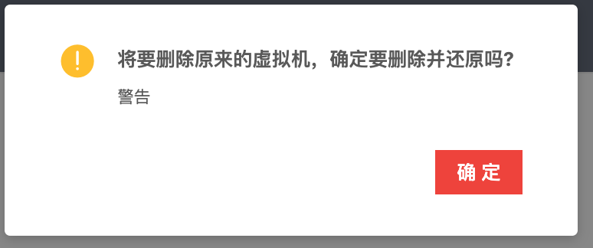
如果点击【新的位置】，如下图所示：

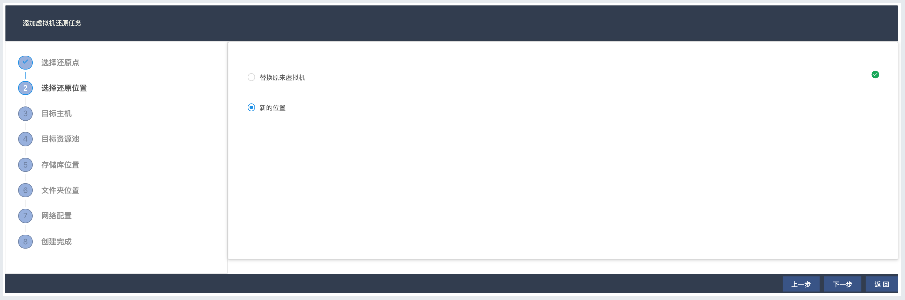
（3）当点击【替换原来虚拟机】：出现如下图所以，展示所还原任务的虚拟机的信息，点击确定执行添加还原任务。

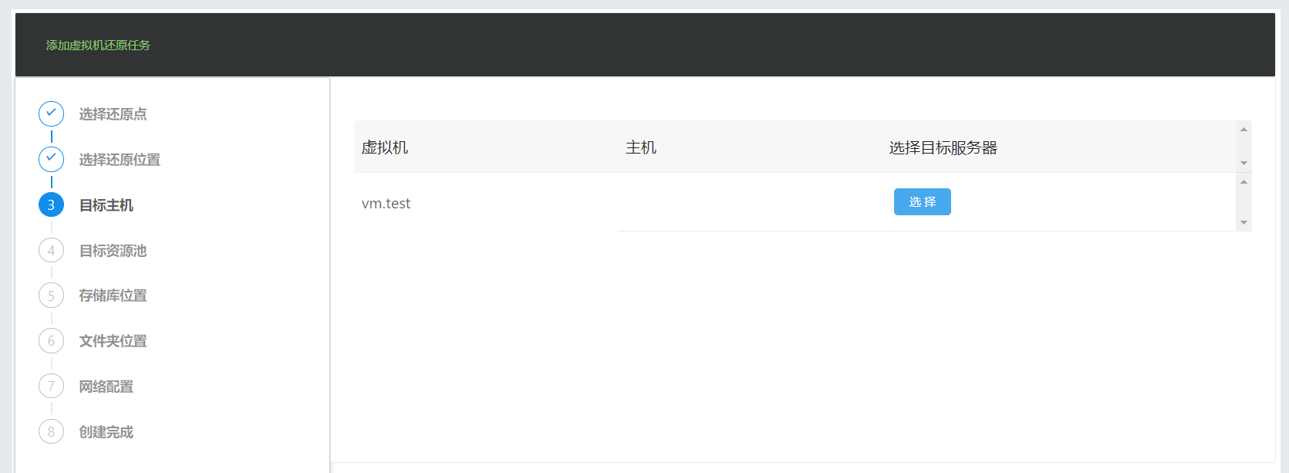
（4）当点击【新的位置】：出现如下图所示。
【一 : 选择目标主机,为添加还原任务选择目标服务器】
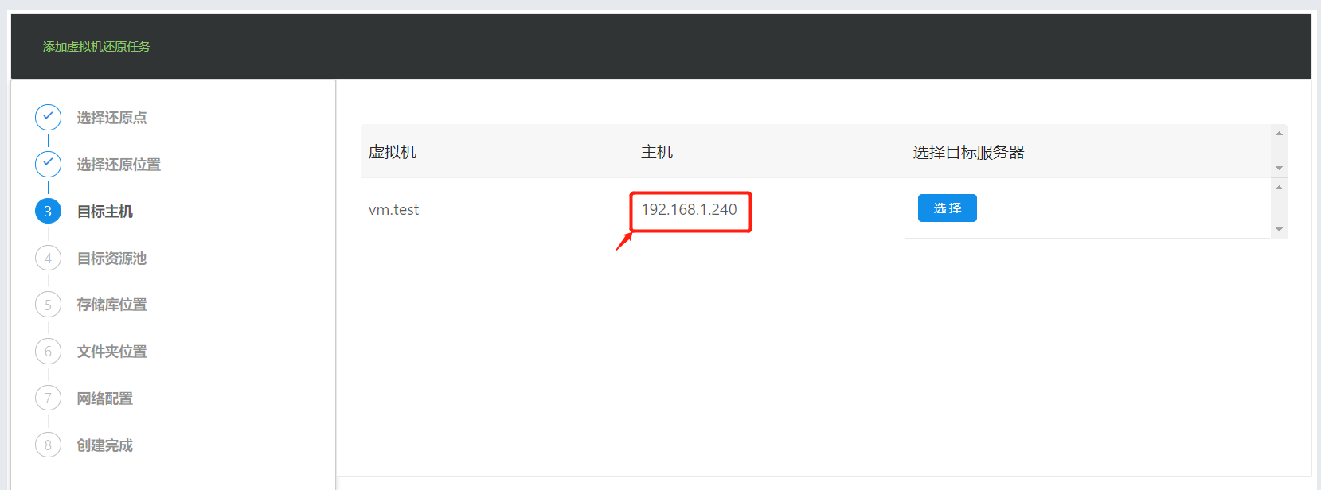
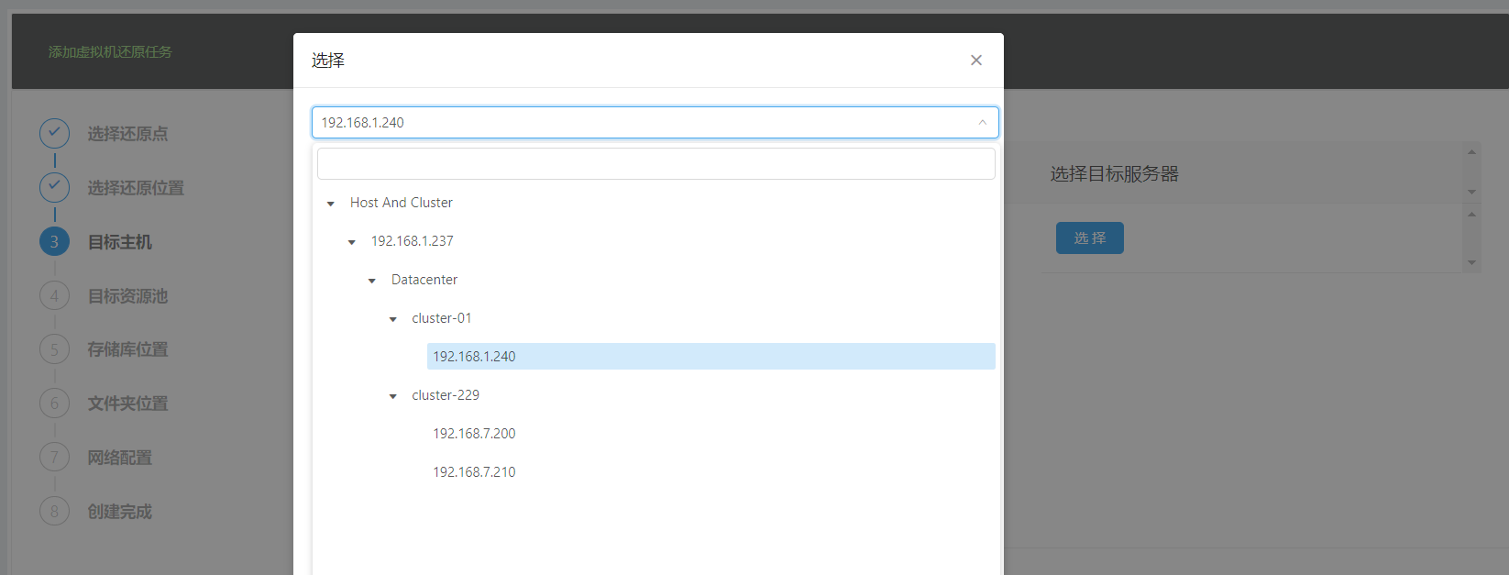
【二: 选择目标资源池】
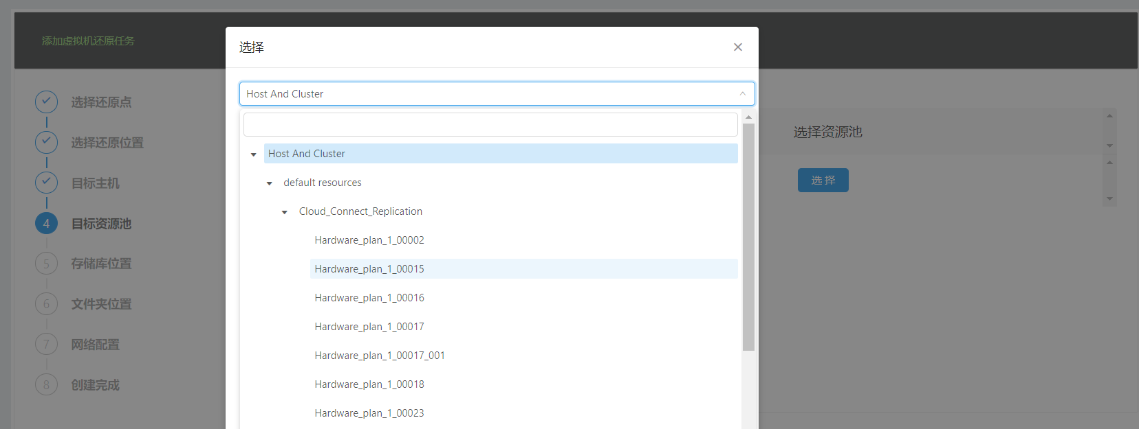
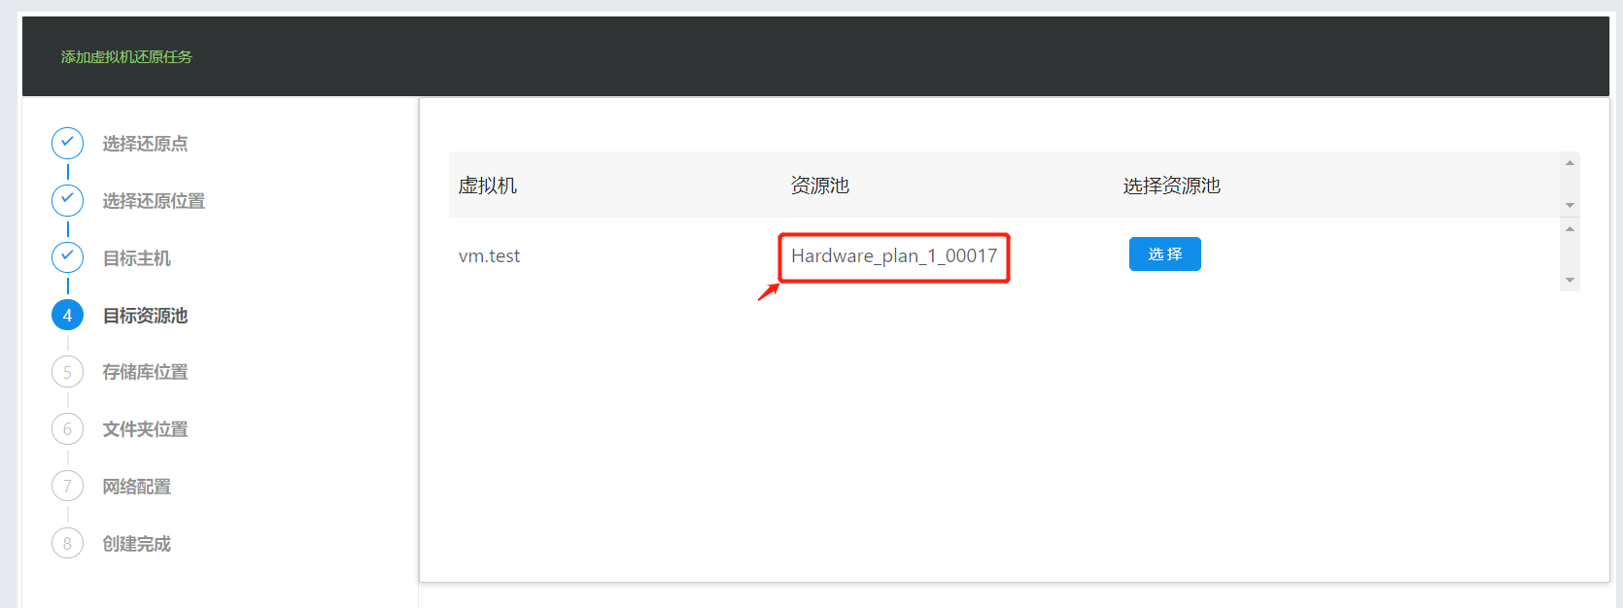
【三:选择存储库位置】
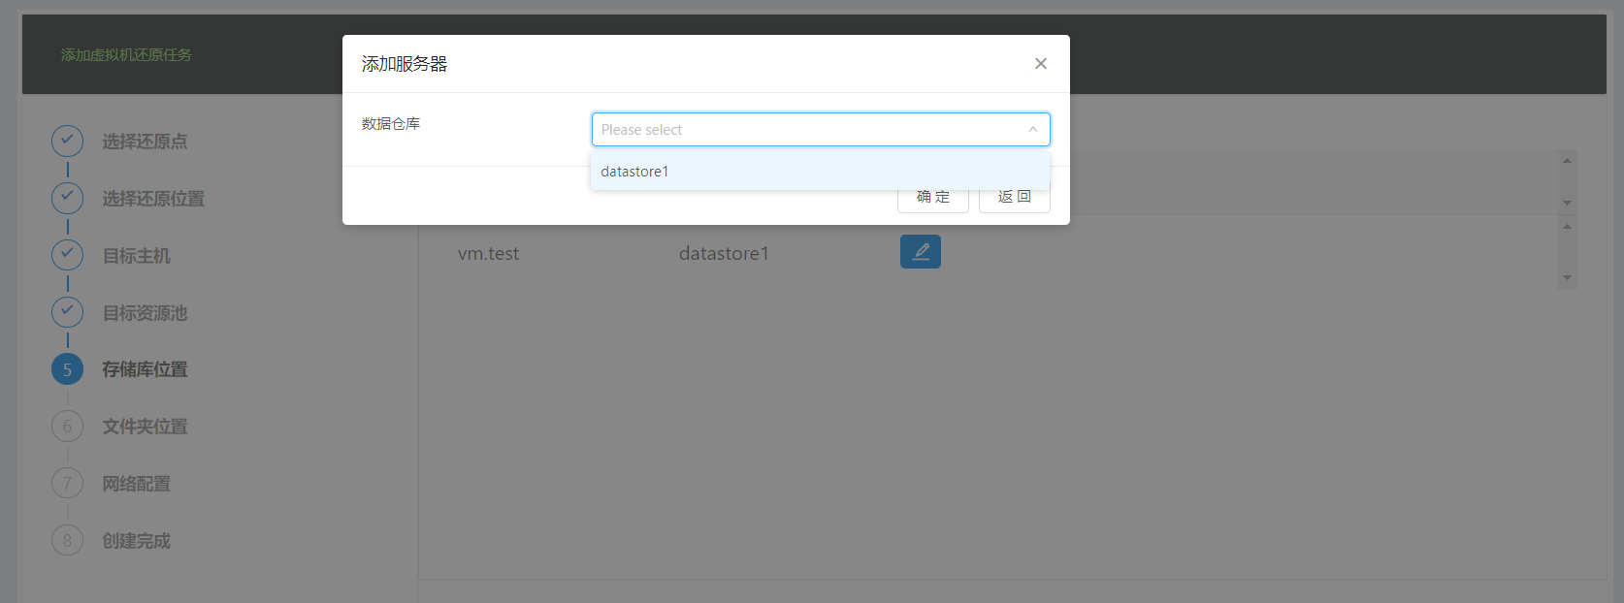
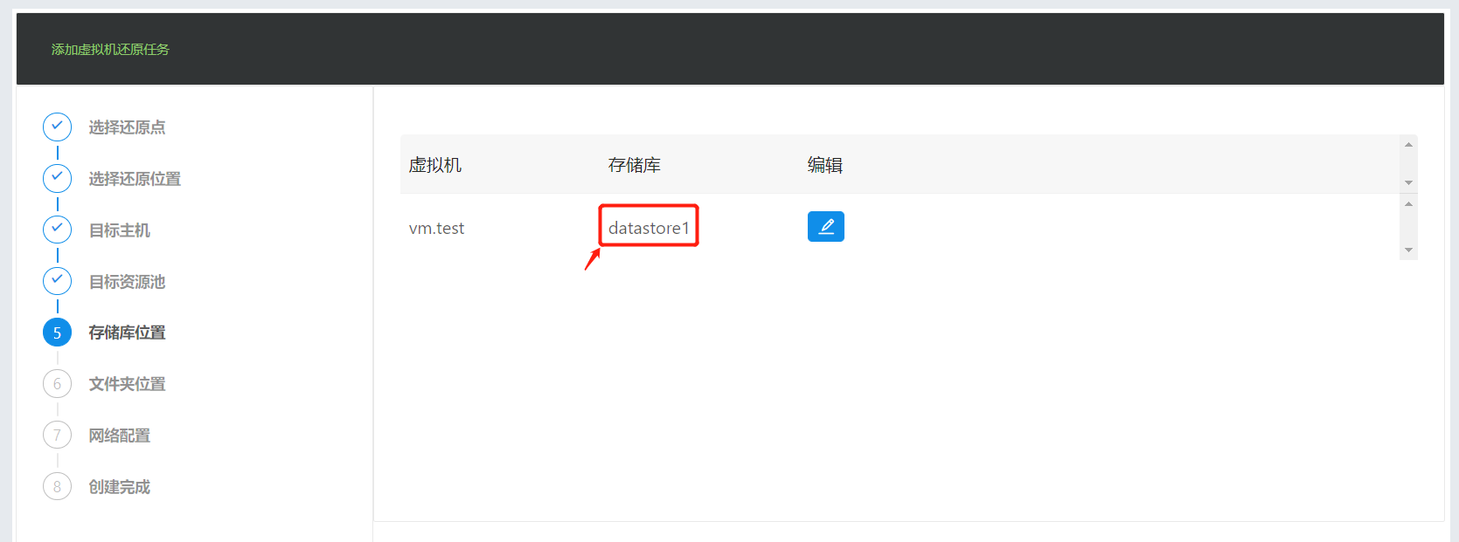
【四:选择文件夹位置】
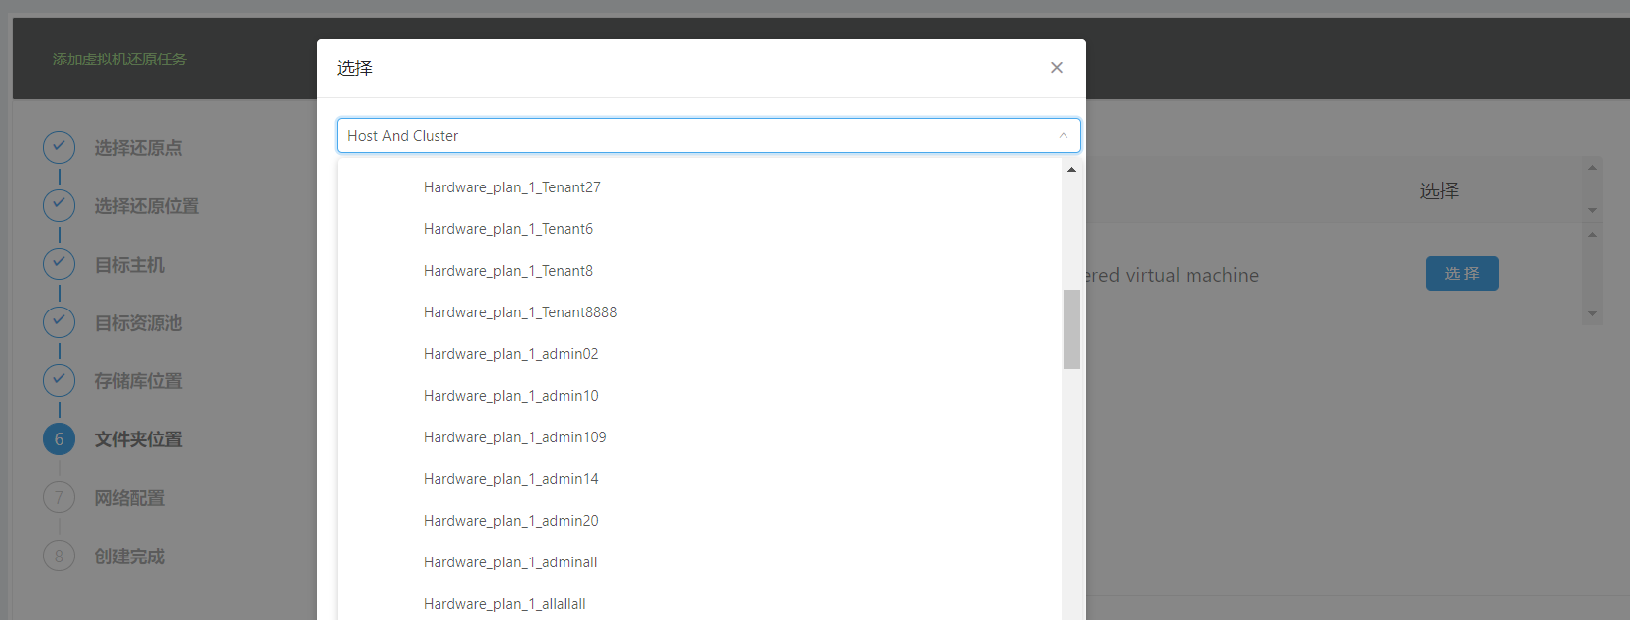
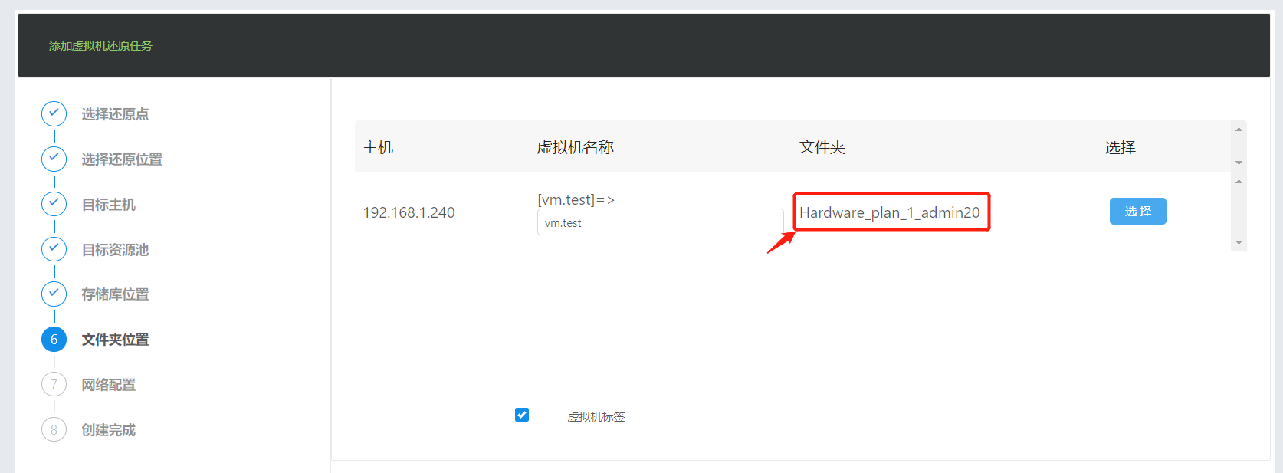
【五：网络配置】
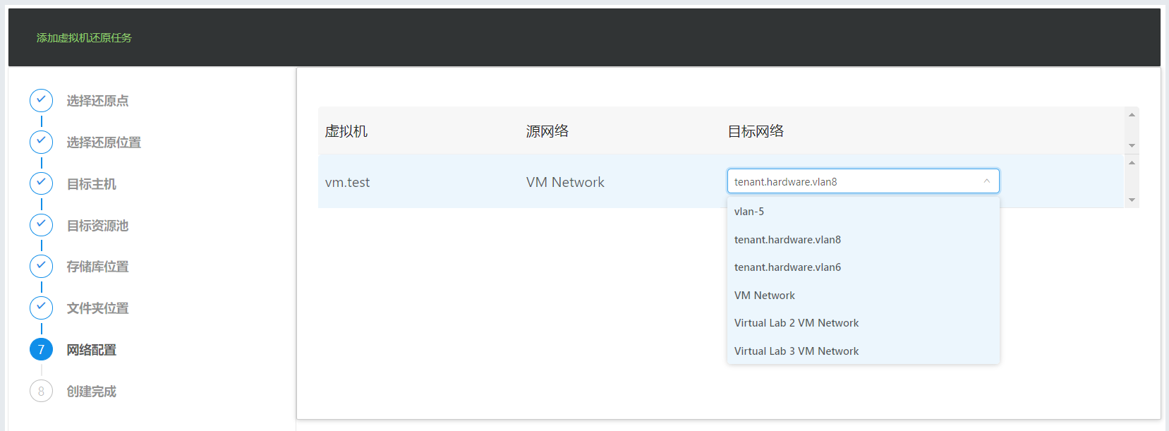
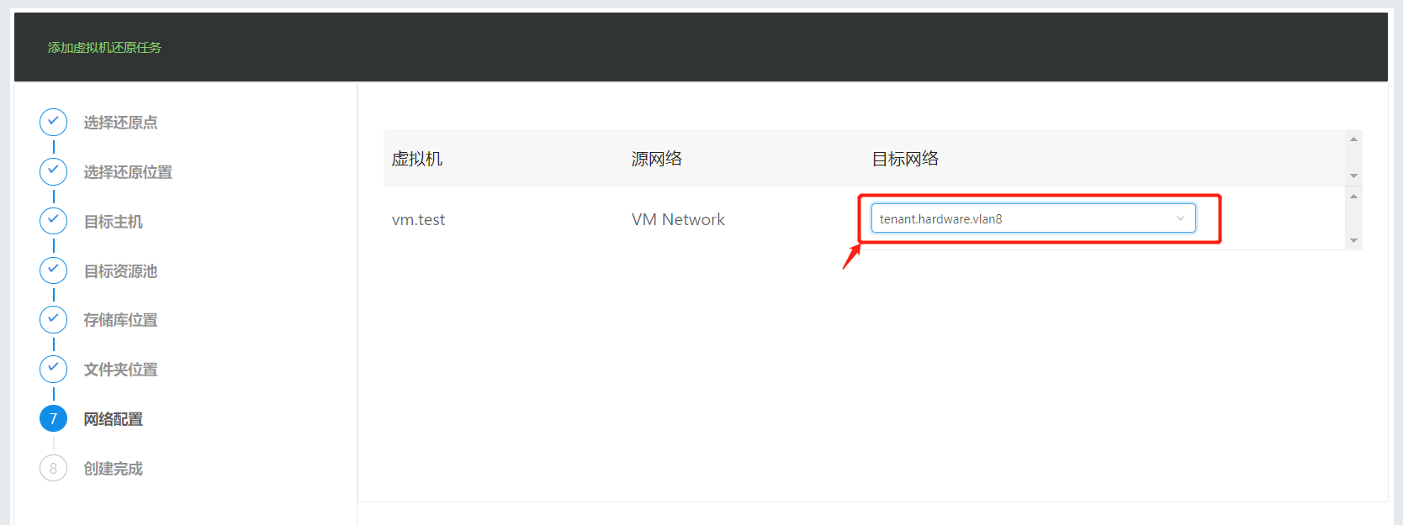
（5）创建还原任务的信息如下
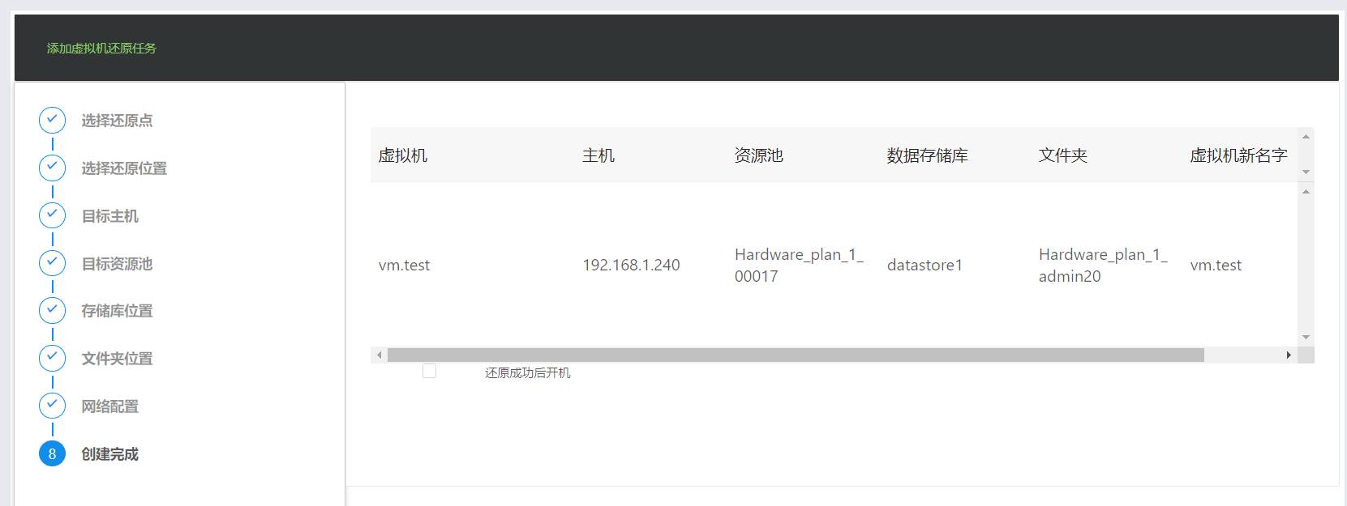
（6）创建还原任务成功时,可以在如下图中查找还原任务
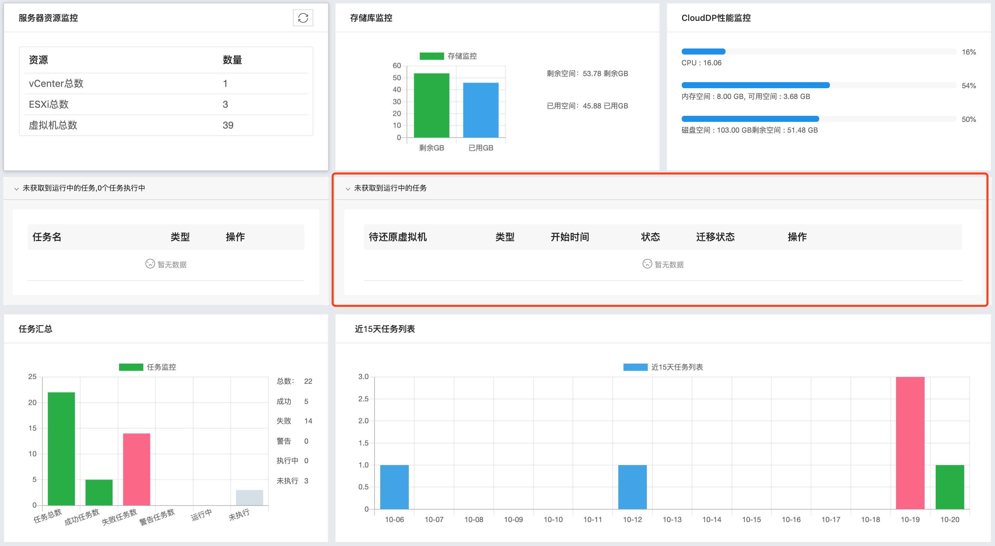
（7）任务添加成功以后,想要对任务进行具体的操作,可以参考2.2.5的【任务操作步骤】

添加即时还原任务
用户选择需要备份的虚拟机，创建即时还原任务；
选择【任务中心】=》【任务中心】=》【添加即时还原任务】，点击按钮；
（1）从即时还原任务列表中选择需要添加即时还原的任务：

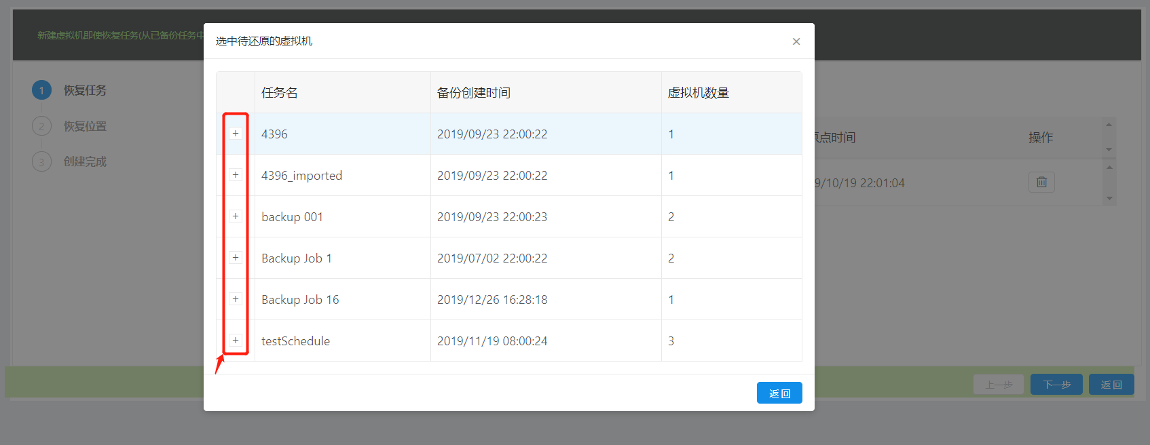
（2）选择需要待恢复的虚拟机
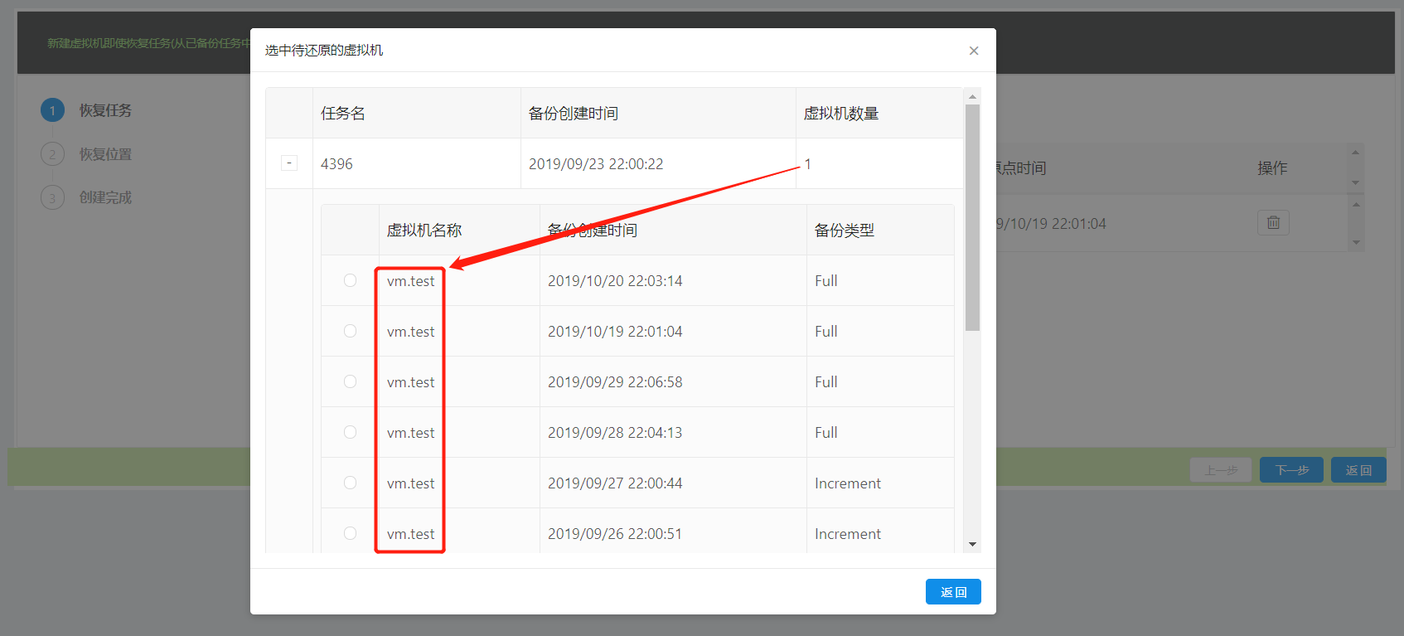
（3）选择虚拟机还原点【还原点的类型包括：增量,全量】
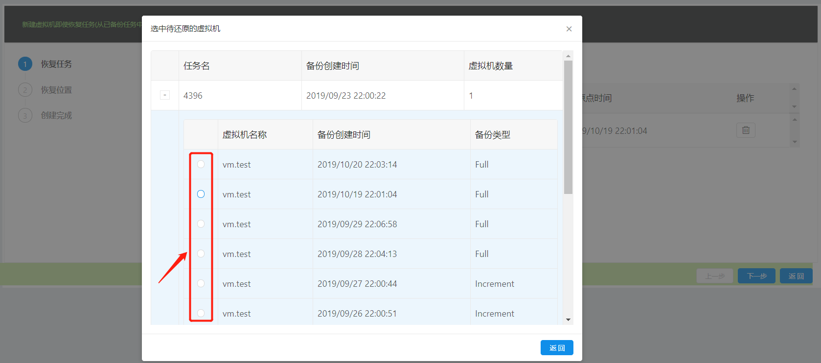
- 恢复位置【选择即时还原的位置】
如果点击【替换原来的虚拟机】如下图,需要填写的是恢复的原因【必填】

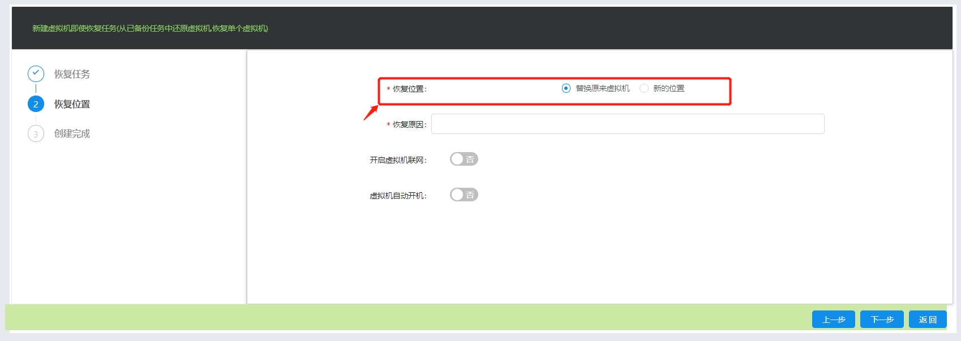
如果点击【新的位置】如下图：需要选择目标主机或集群,虚拟机文件夹,资源池,选择恢复仓库,新虚拟机名称,恢复原因【必填项】等。
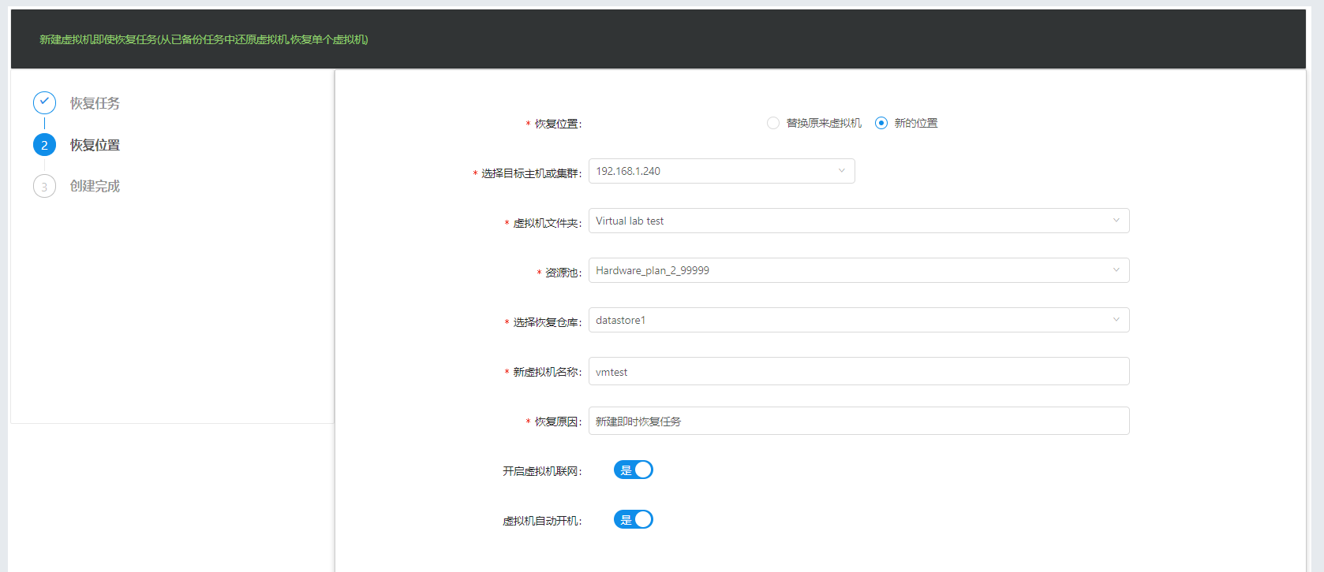
（5）创建即时还原任务的信息如下
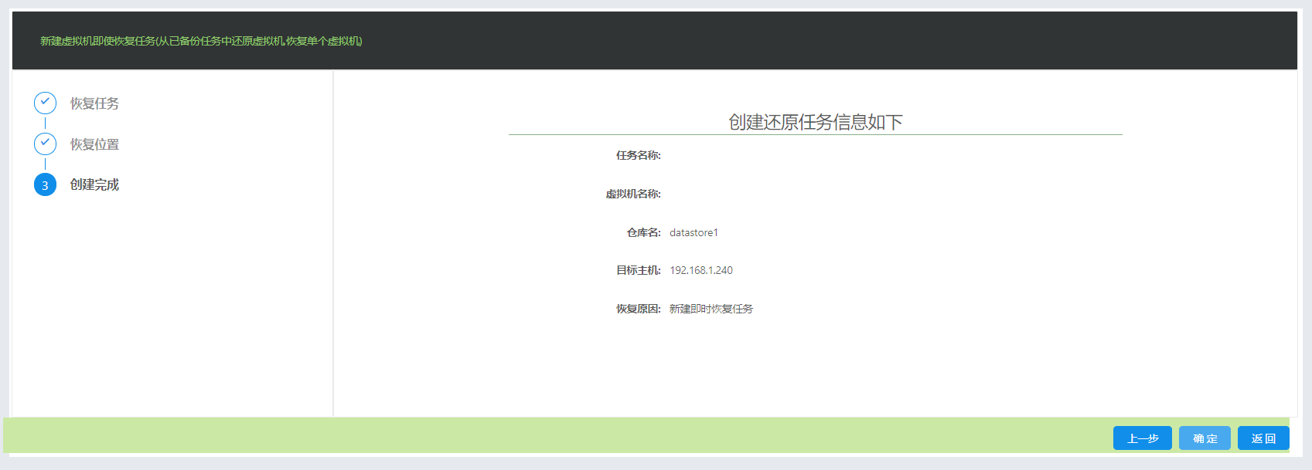
（6）任务添加成功以后,想要对任务进行具体的操作,可以参考2.2.5的【任务操作步骤】

备份复制过程

添加备份复制任务
用户选择需要备份任务，创建备份复制任务；
选择【任务中心】=》【任务中心】=》【添加备份复制任务】，点击按钮；
（1）输入创建备份复制任务的名称【必填】和描述信息
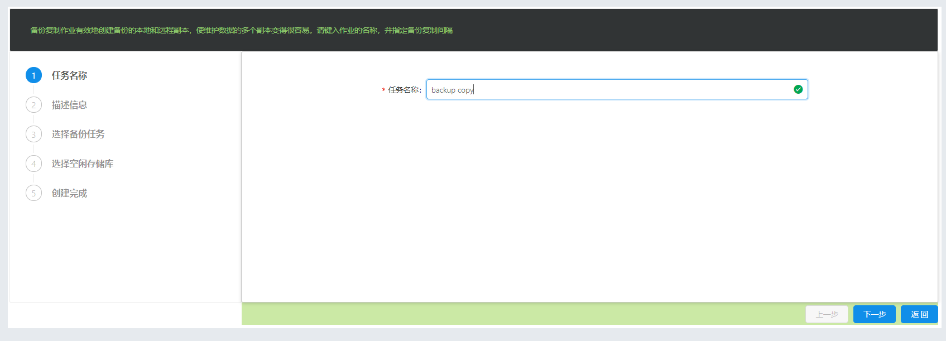
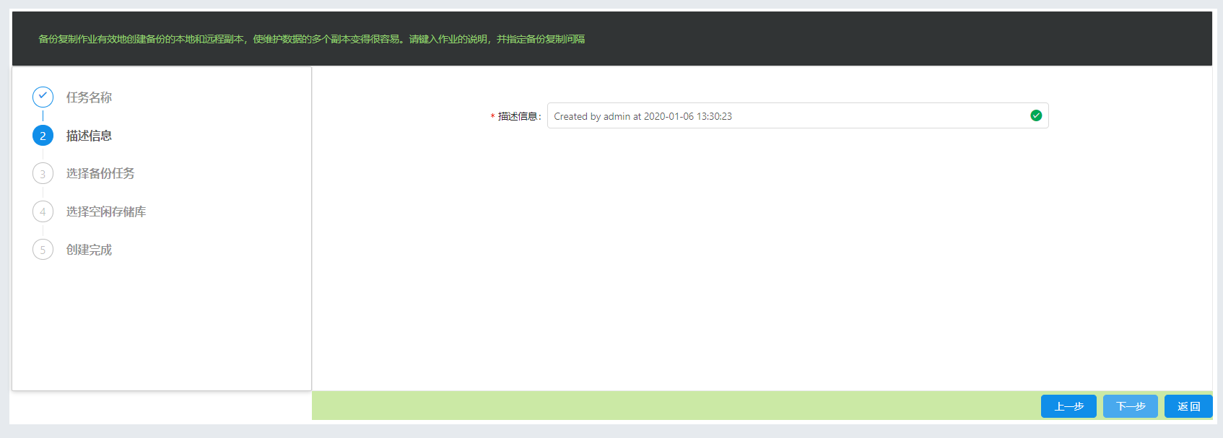
（2）选择备份任务为创建备份复制任务添加作业对象【必填】
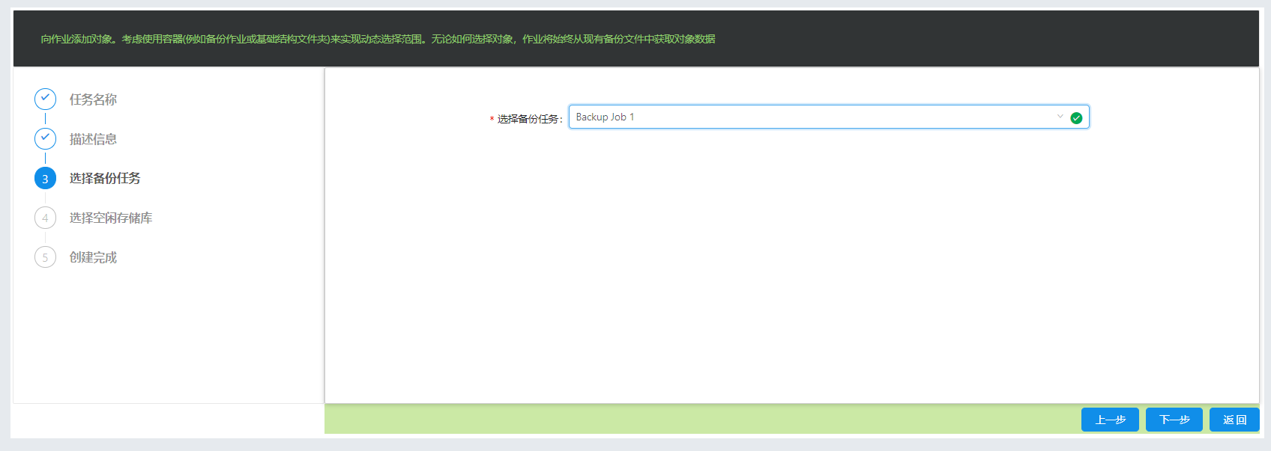
（3）选择空闲的存储库,为创建备份复制任务添加目标备份存储库,完善备份的保留策略。
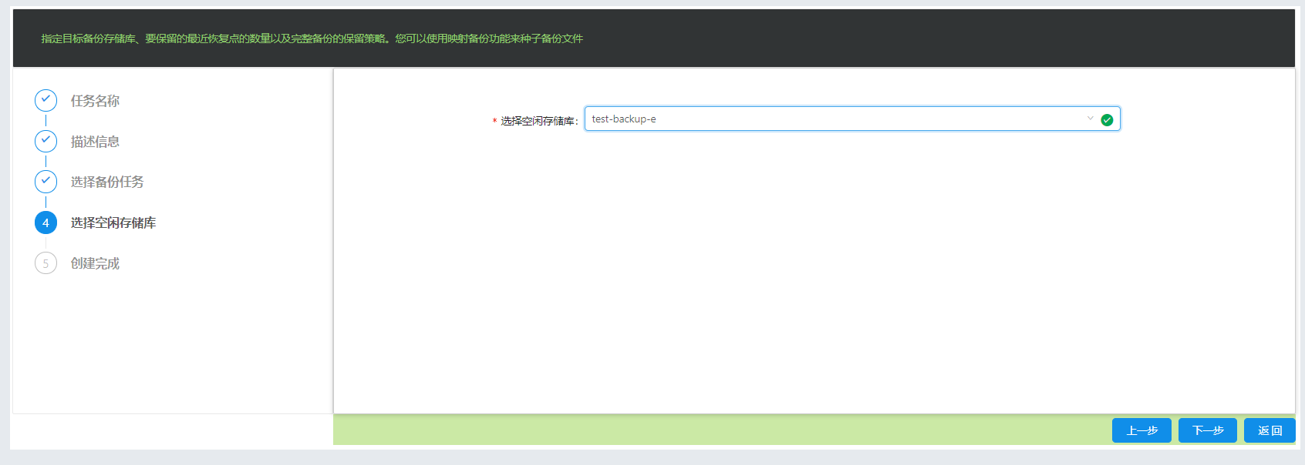
（4）创建备份复制任务的信息如下
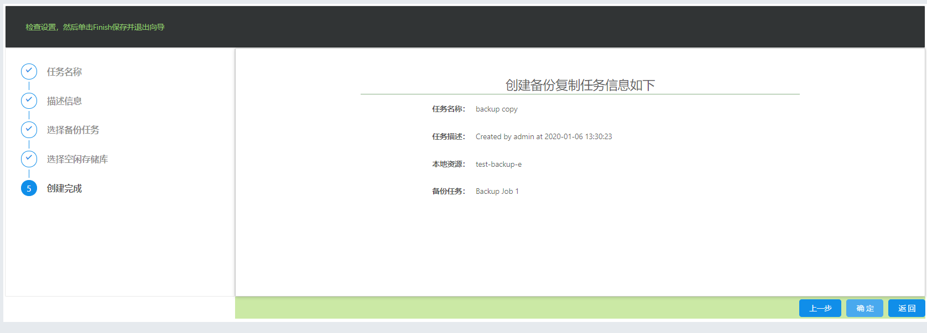

编辑备份复制任务
用户选择对已添加的备份复制任务进行编辑；
选择【任务中心】=》【任务中心】=》【添加备份复制任务】，点击按钮；
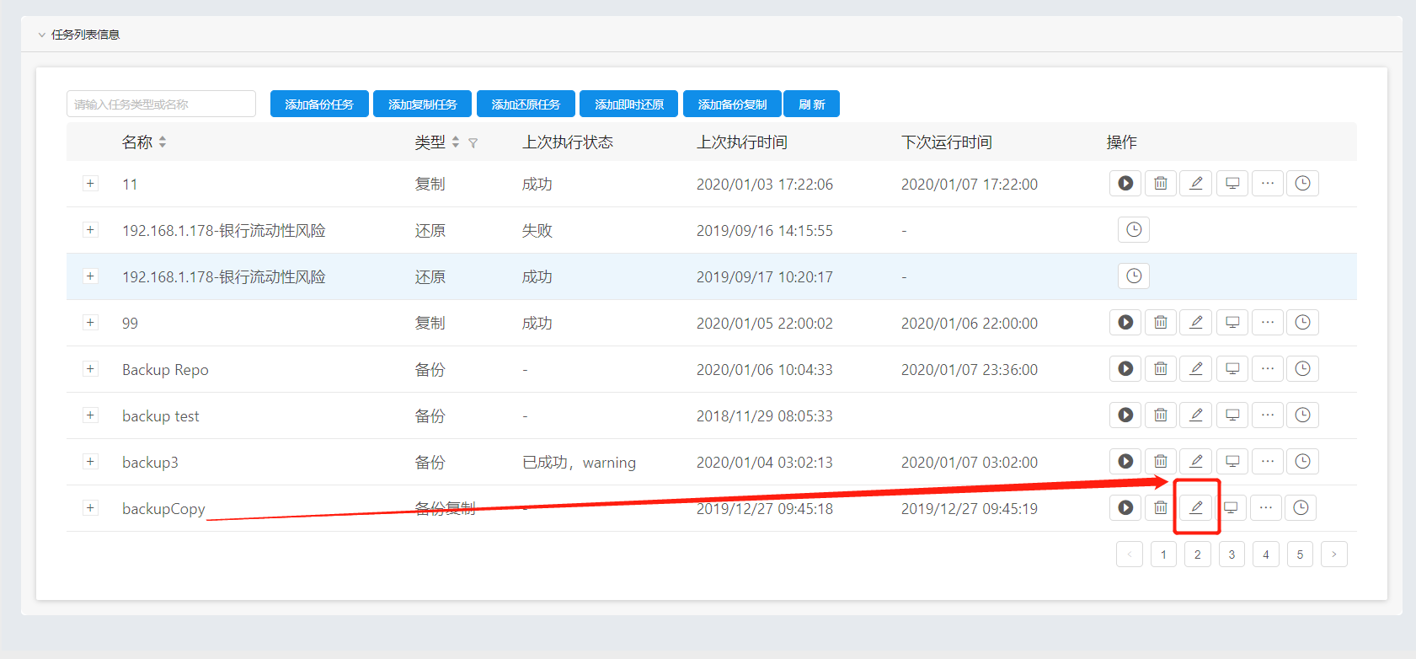
具体修改步骤：你可以参考添加备份复制任务的具体步骤,对你想要编辑的部分进行编辑。

删除备份复制任务
用户选择对已添加的备份复制任务进行删除；
选择【任务中心】=》【任务中心】=》【点击如下图按钮】

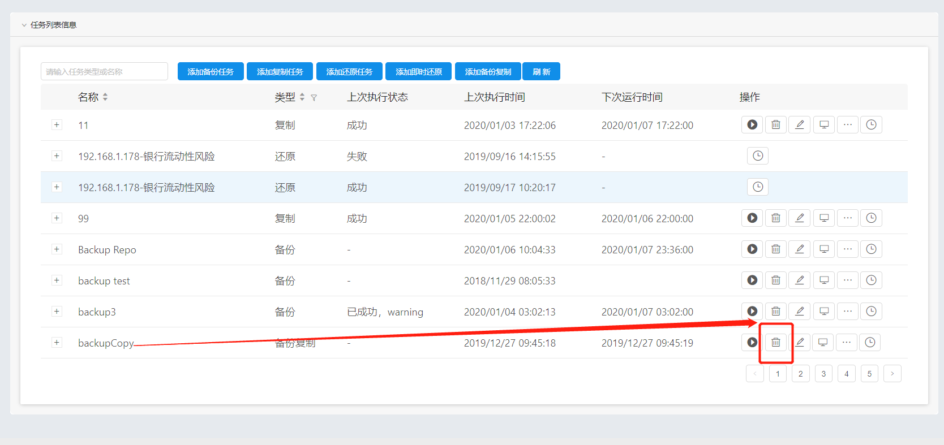

具体删除步骤：对于已添加的备份复制任务你可以根据你的选择进行删除的操作。

任务启停

启动任务
用户选择需要启动的任务【备份,复制,还原,即时还原,备份复制】等,按如下图所示的操作步骤,启动任务。
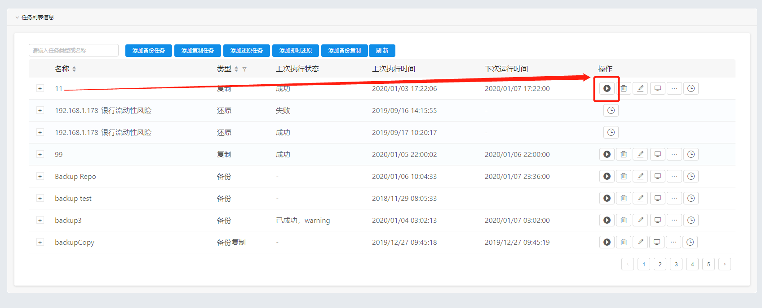
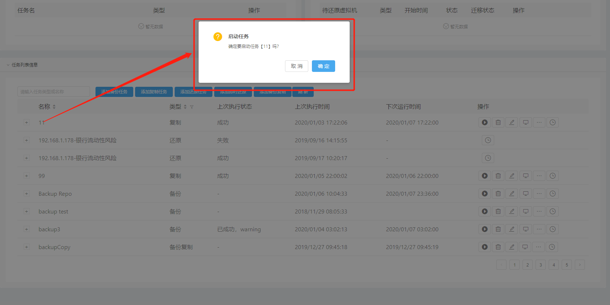
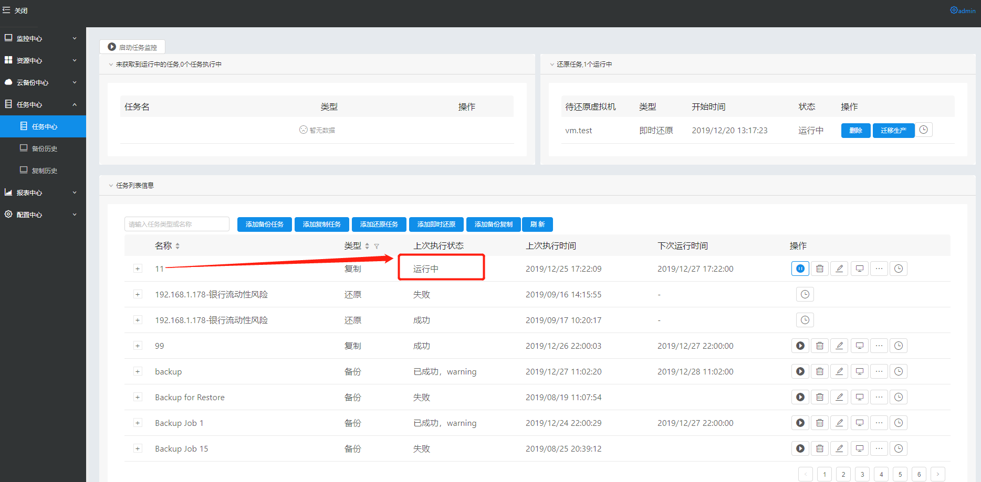
当点击完成后，可以查看到的任务启动的执行的状态【运行中】,代表任务启动成功。

暂停任务
用户选择需要暂停的任务【备份,复制,还原,即时还原,备份复制】等,按如下图所示的操作步骤,暂停任务。
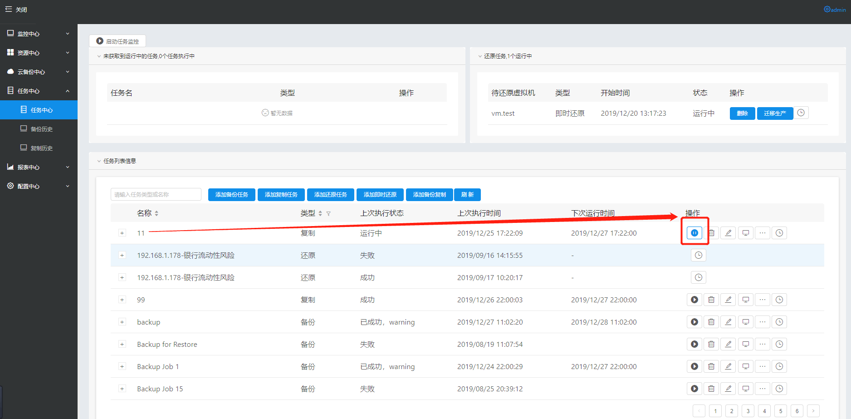
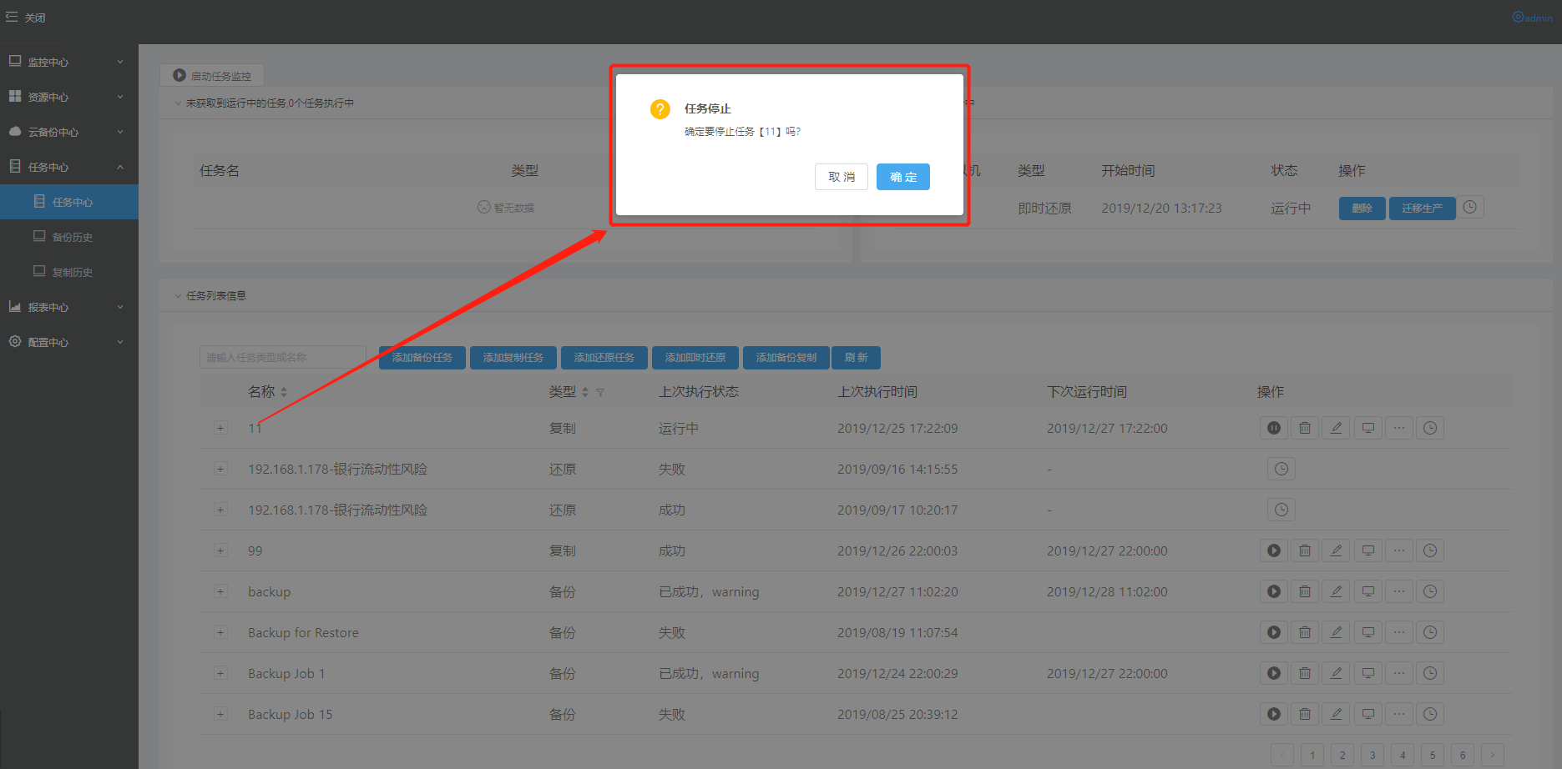
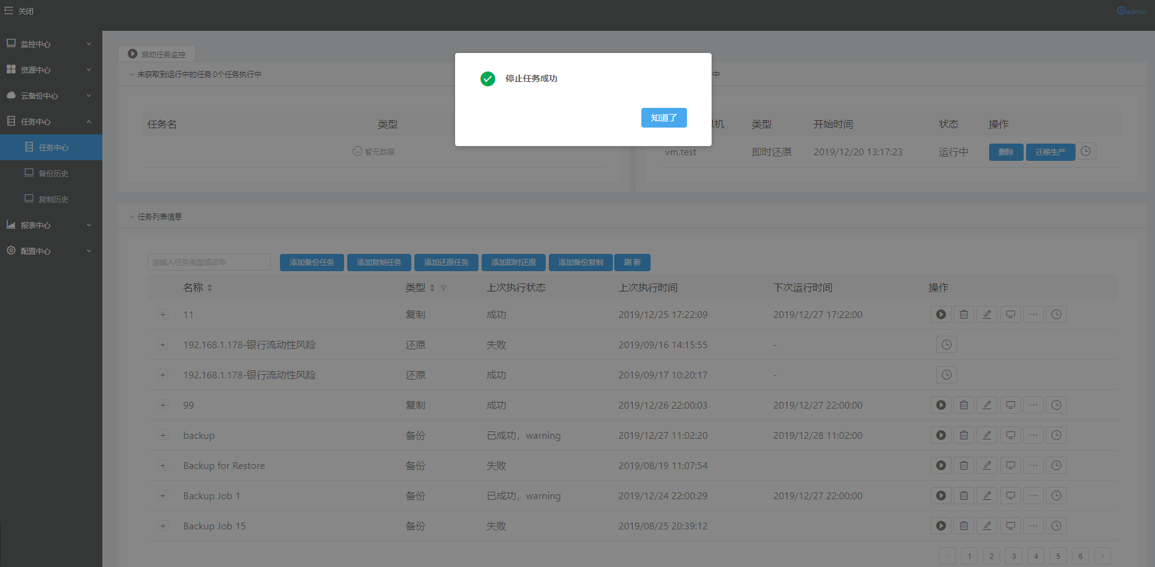
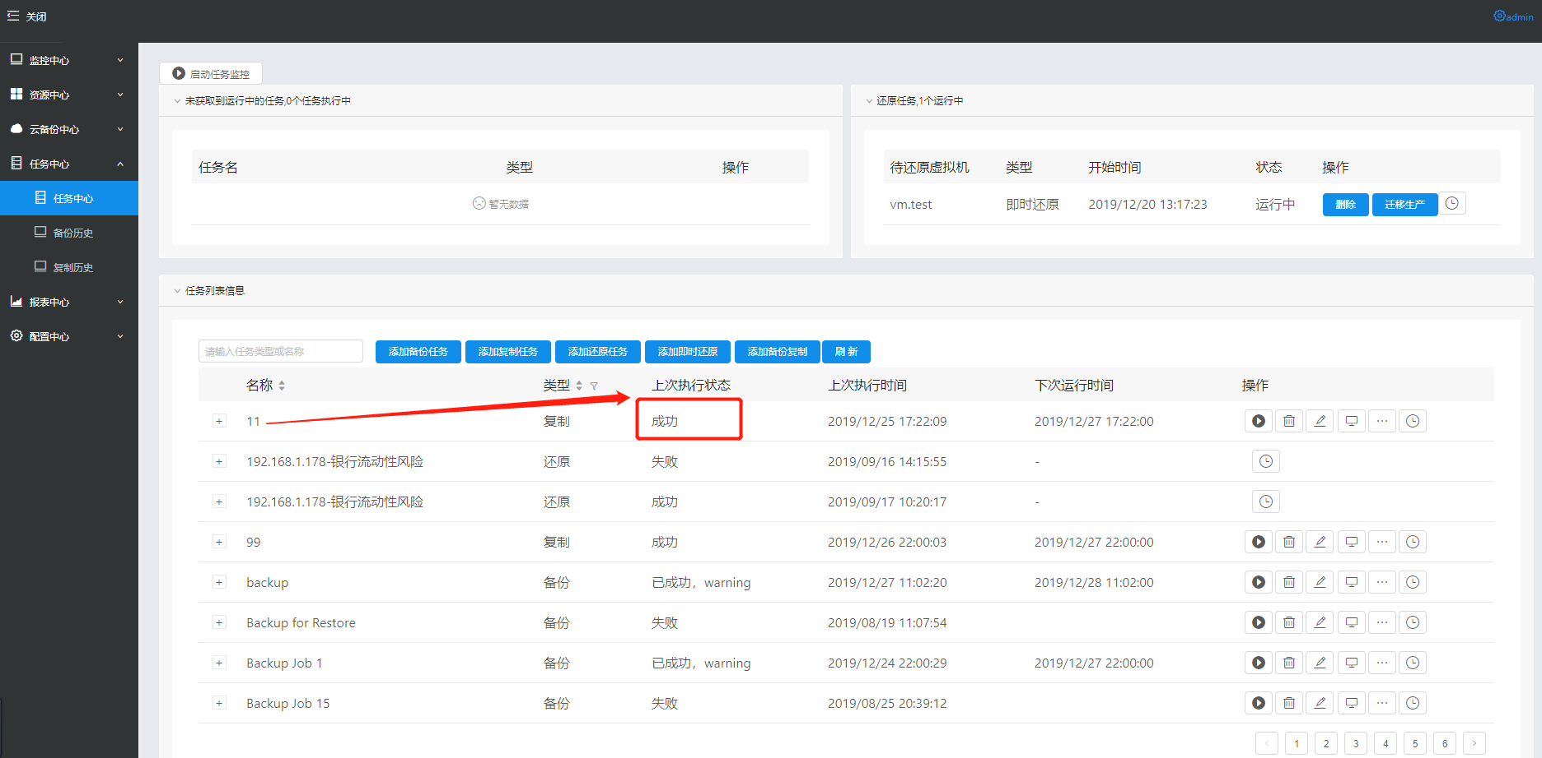
当点击完成后，可以查看到的任务暂停执行的状态【成功】,代表任务暂停成功。

任务监控
用户在添加任务的过程中,可以通过点击如下图的按钮,时时查看任务监控的信息
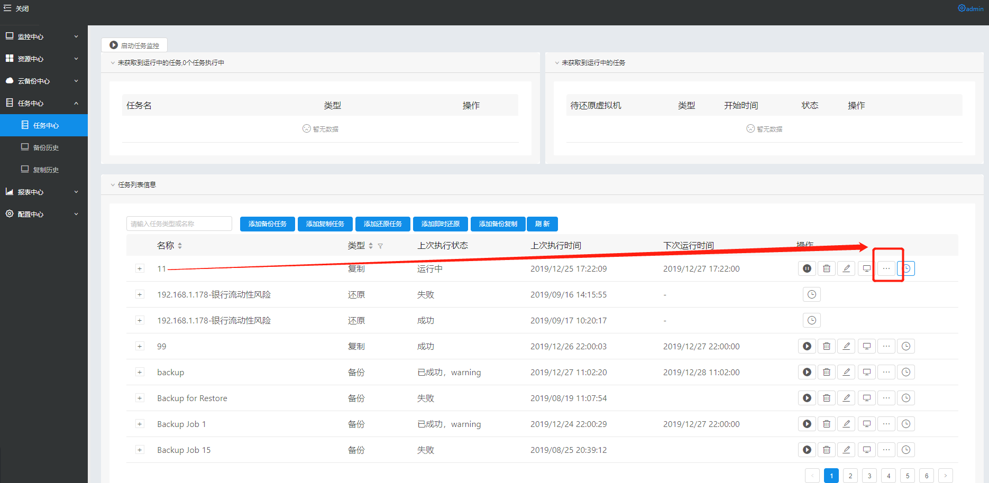
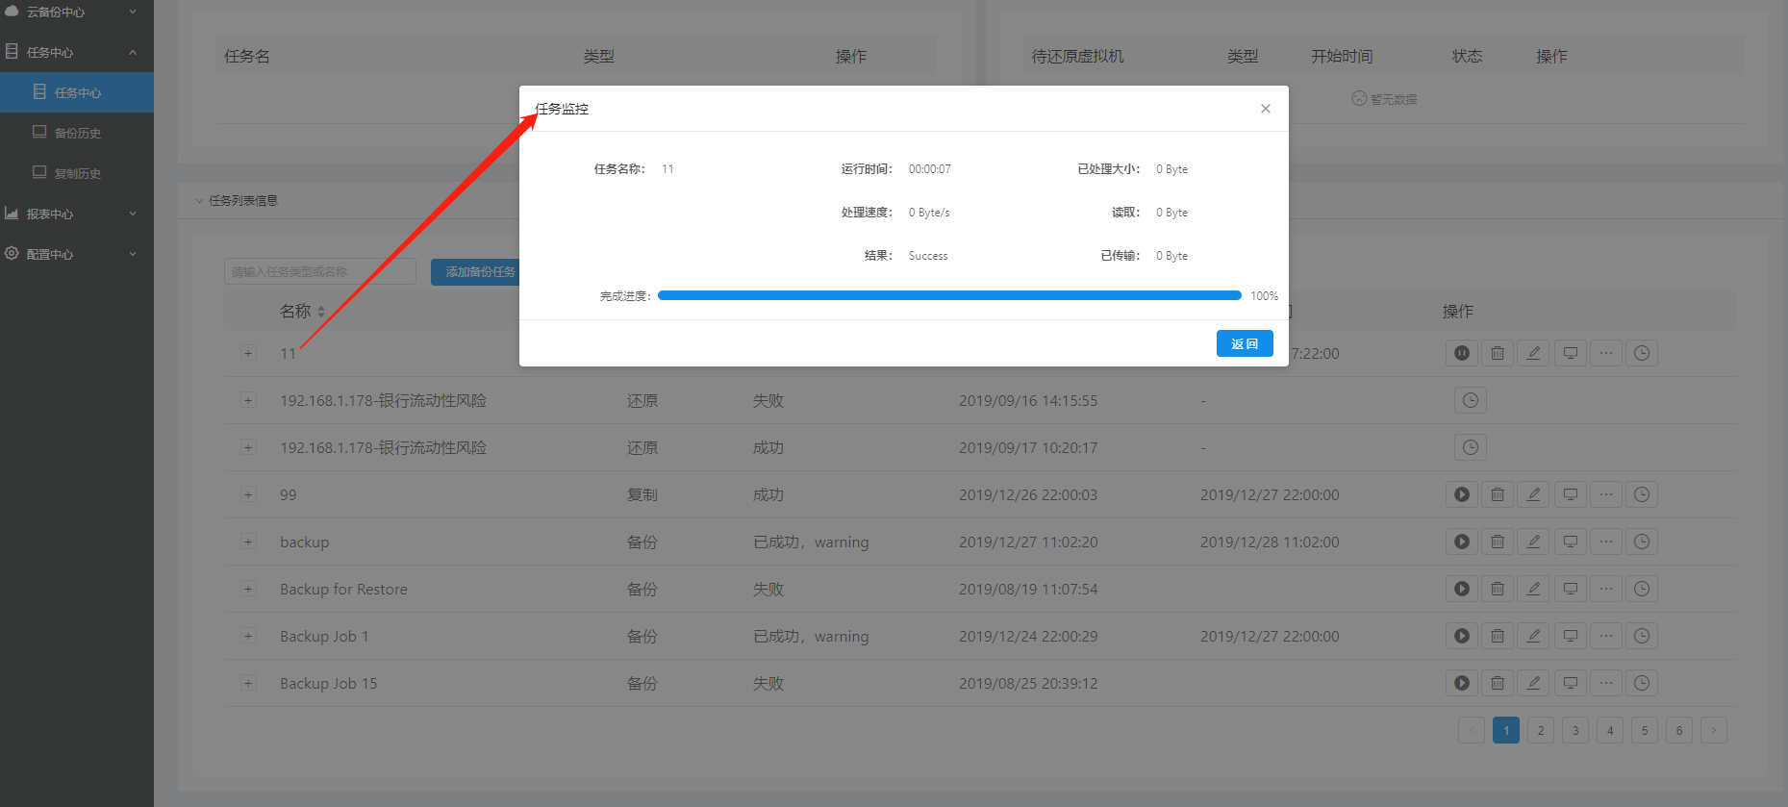

备份历史
展示存储在Veeam备份和复制数据库中的备份,Veeam备份包含该作业处理的所有VM的还原点和备份数据列表。
选择【任务中心】=》【任务中心】=》【备份历史】，点击按钮；
（1）备份历史列表展示如【图1】所示
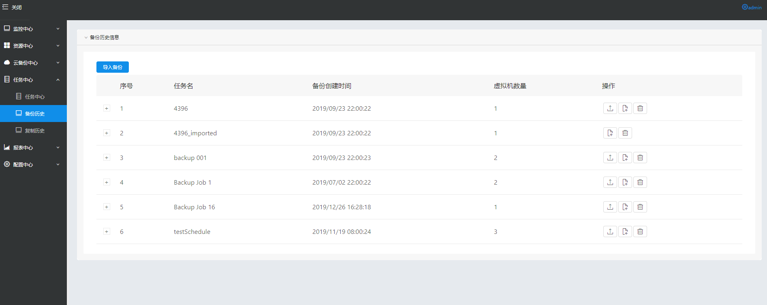
【图1】
（2）当点击如【图2】所示的箭头”+”时,显示的是该备份历史下所有的还原点信息,如【图3】所示。
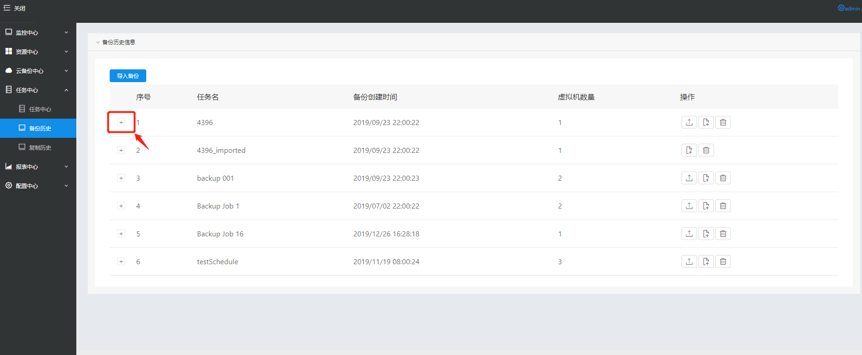
【图2】
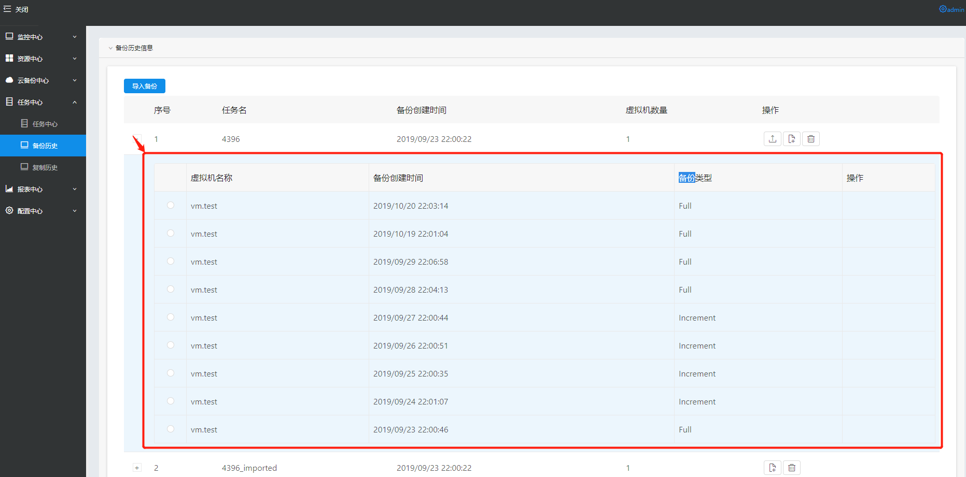
【图3】
（3）当点击如【图4】所示的’’o’’时,在对应的还原点列表的操作栏中会出现【还原点导出】的按钮
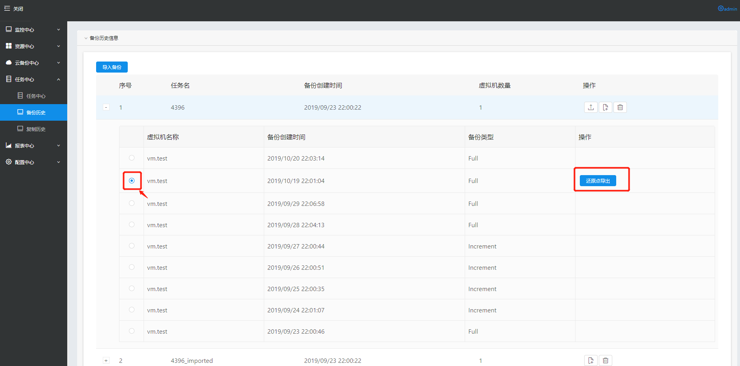
【图4】

还原点备份导出
（1）当点击如【图4】的按钮’’还原点导出”,显示你选择的虚拟机和还原点的信息。
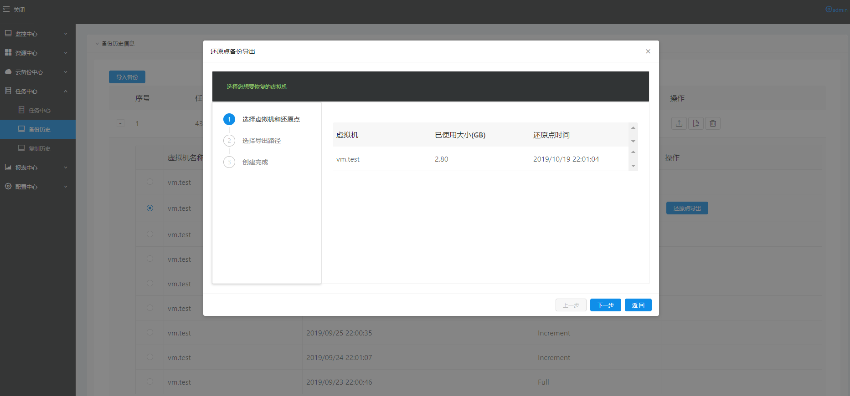
（2）选择还原点导出的路径
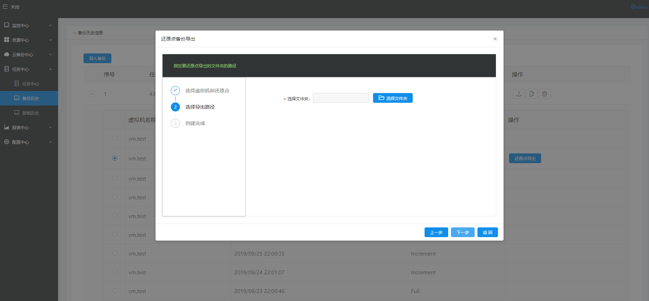
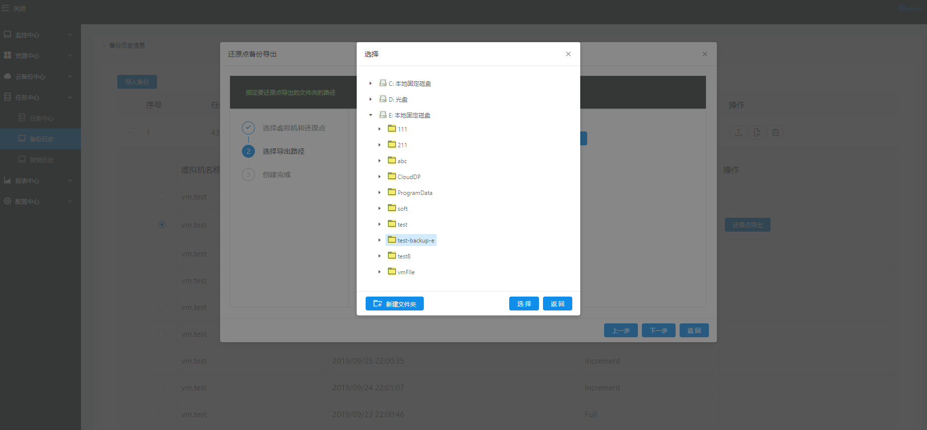
（3）创建还原点导出的信息如下
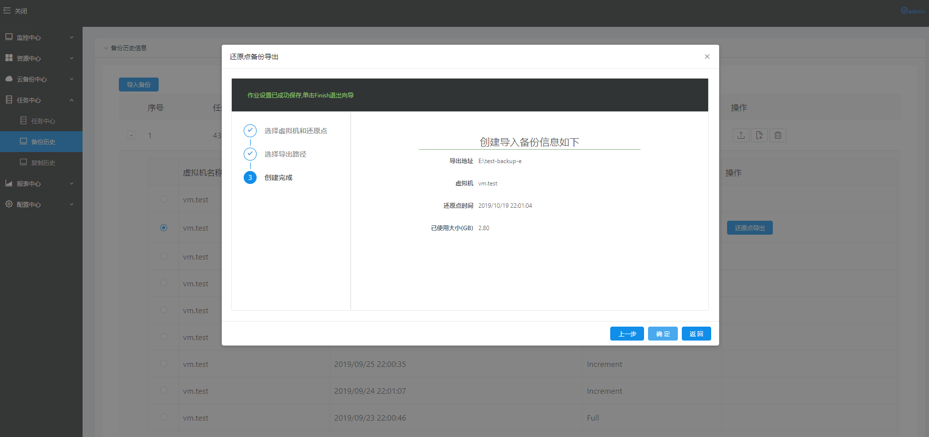
（4）当点击’’确定”按钮时,后台开始执行还原点导出的操作,出现如下图的”导出备份成功”,说明还原点导出备份成功。
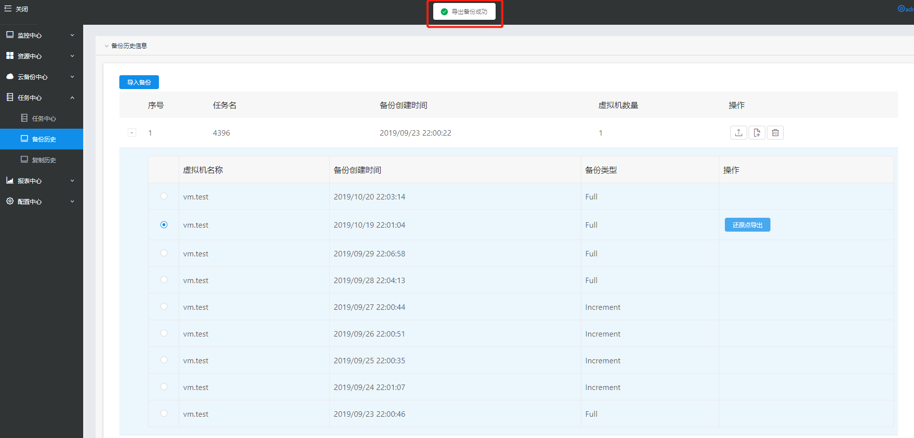

全部导出
将所有的备份代理还原点全部导出
（1）点击如下【图1】所示的按钮
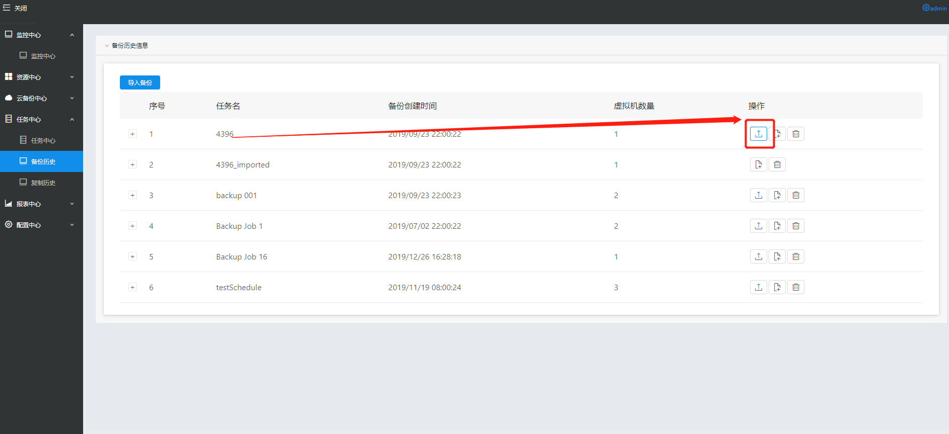
【图1】
（2）选择导出的路径
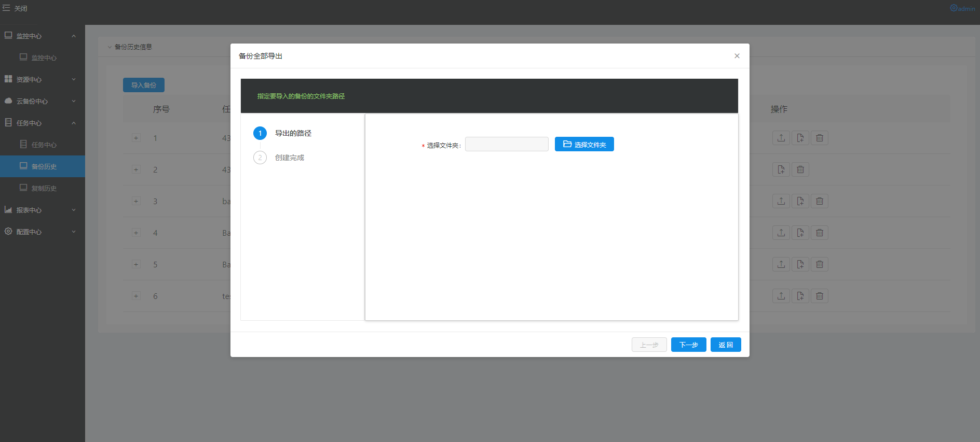
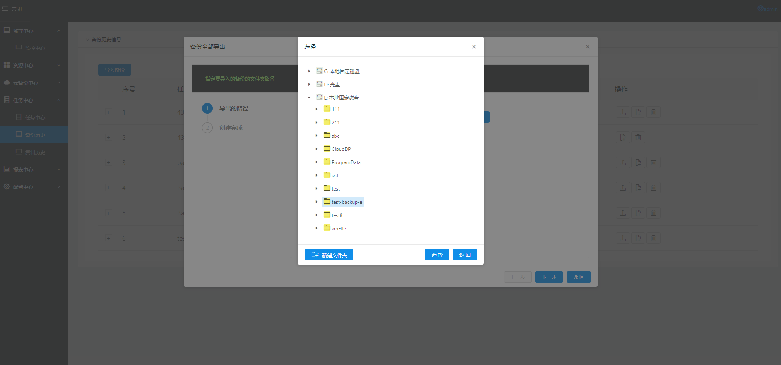
（3）创建备份导出的信息如下
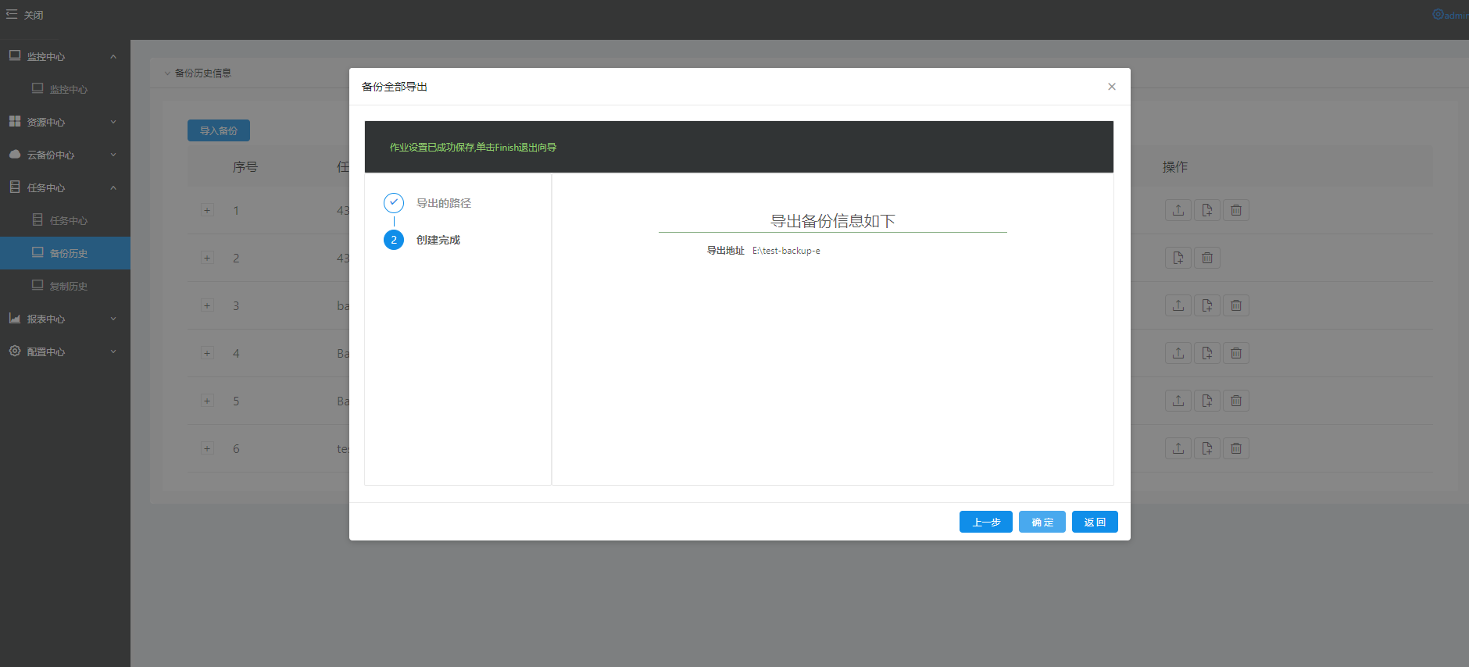
（4）当点击’’确定”按钮时,后台开始执行全部导出的操作,出现如下图的”导出备份成功”,说明还原点全部导出备份成功。

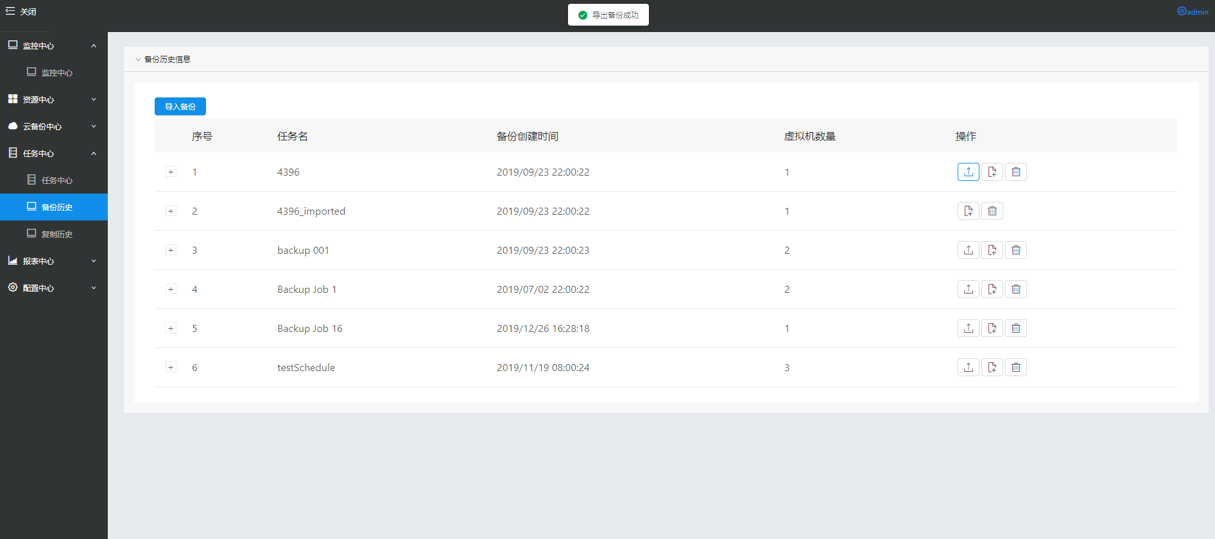

还原点文件导出
用户可以导出备份还原点文件
（1）点击如下图箭头的按钮
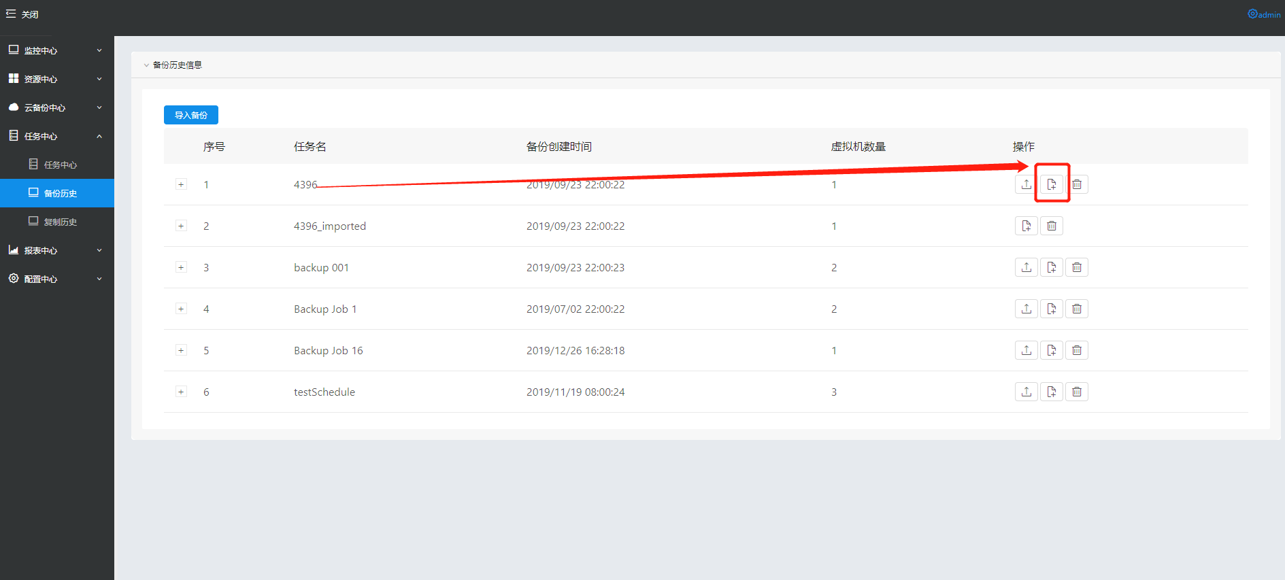
- 勾选备份历史任务下的虚拟机【必填】
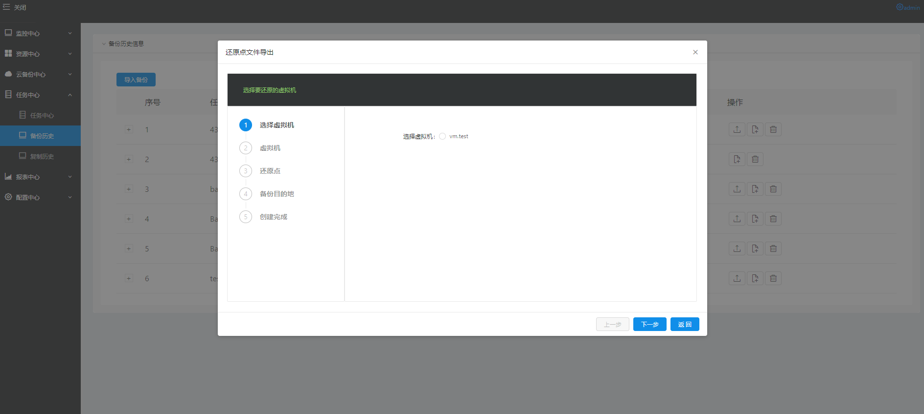
- 显示虚拟机的名称信息
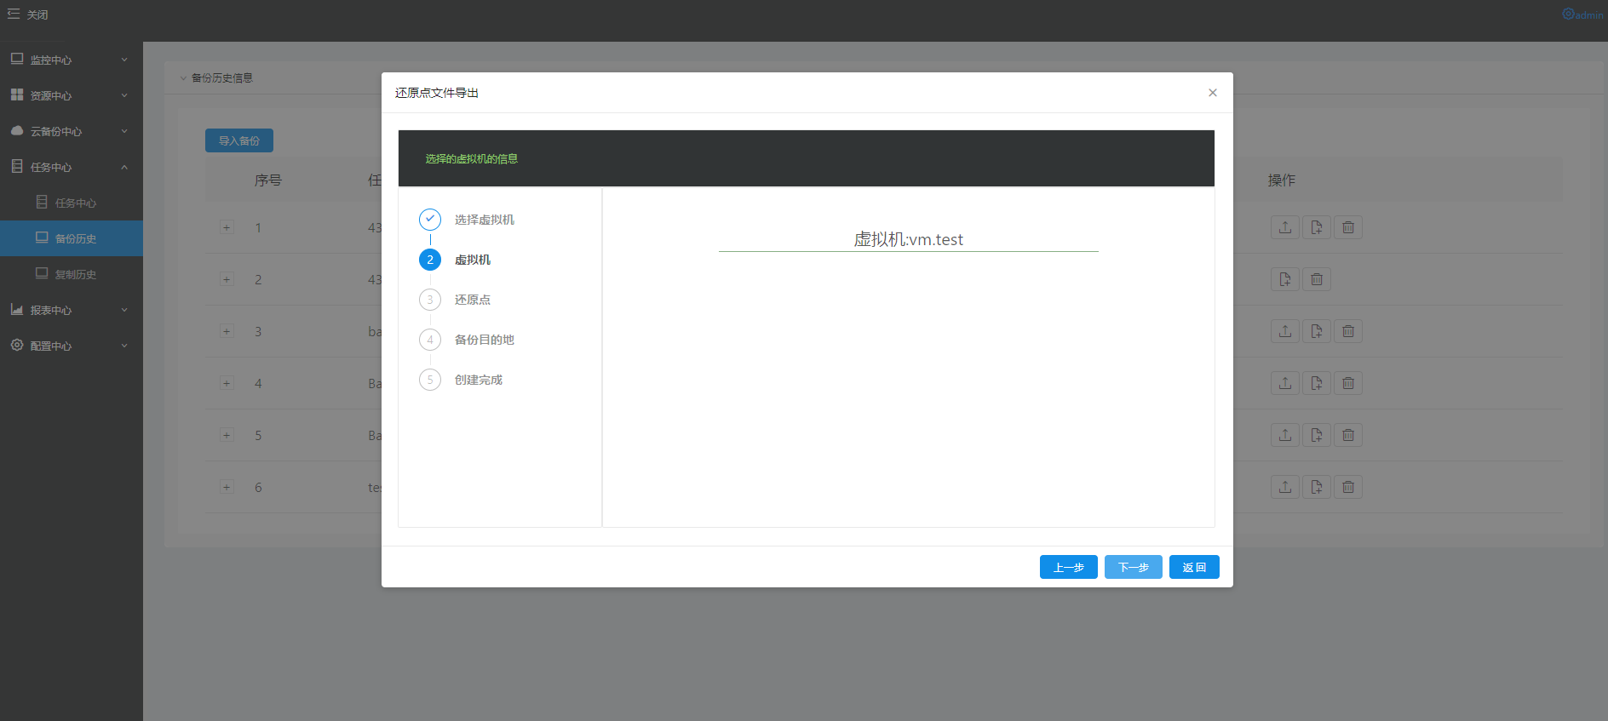
- 选择备份文件导出还原点【必填：如果不选择还原点则弹出如下的错误】
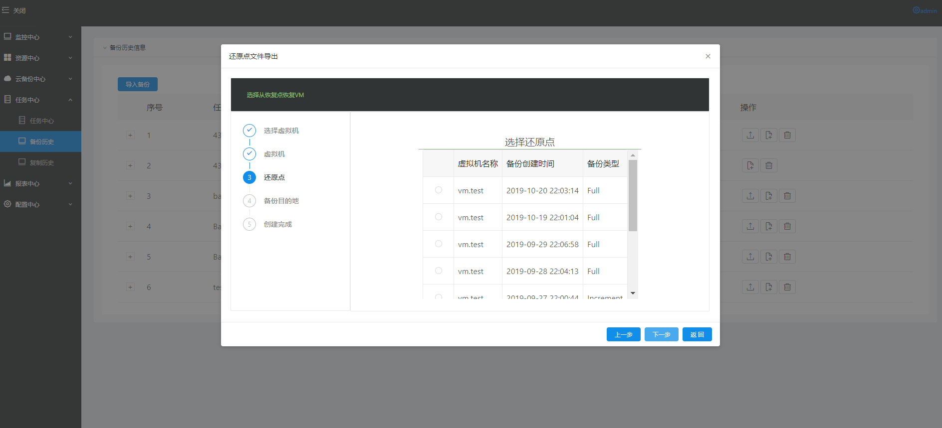
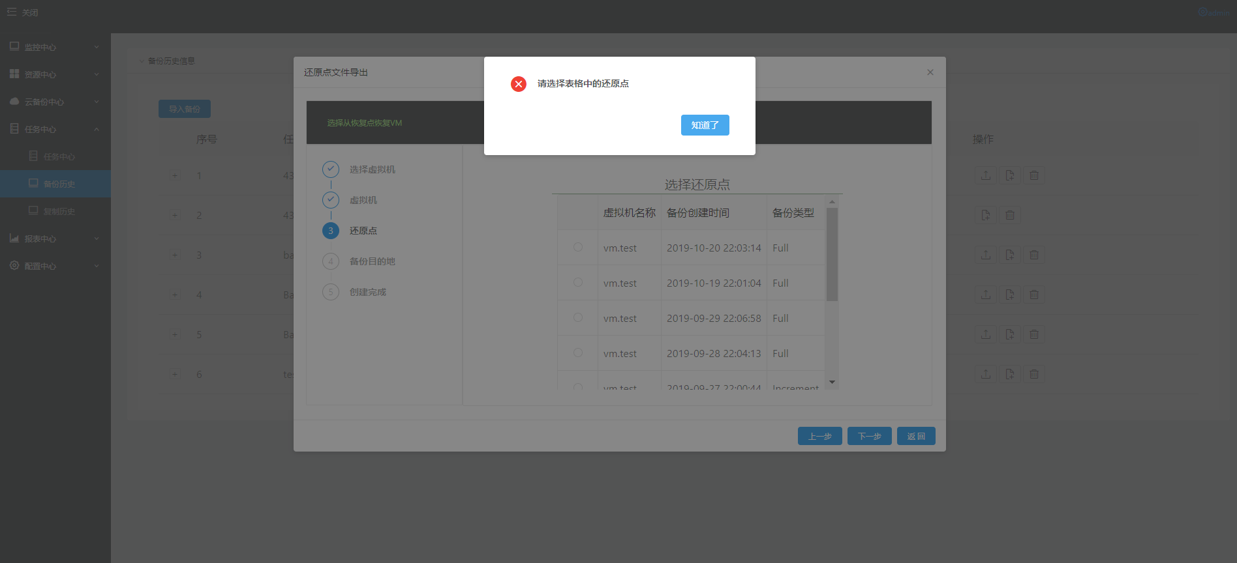
- 选择备份还原文件,服务器,对应服务器上的文件路径
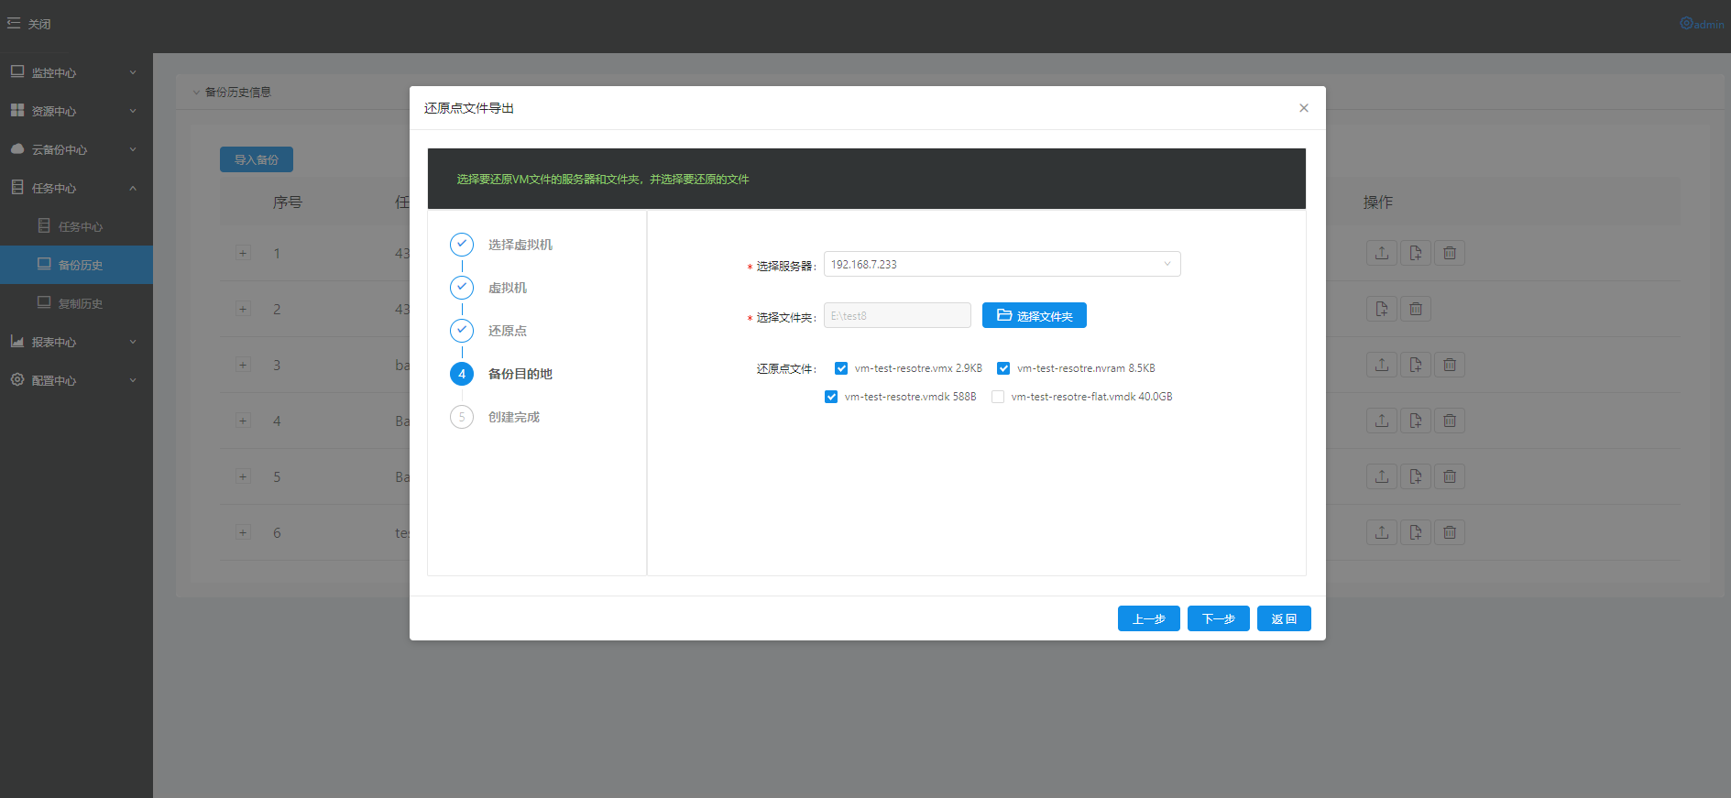
- 还原点文件导出的信息如下
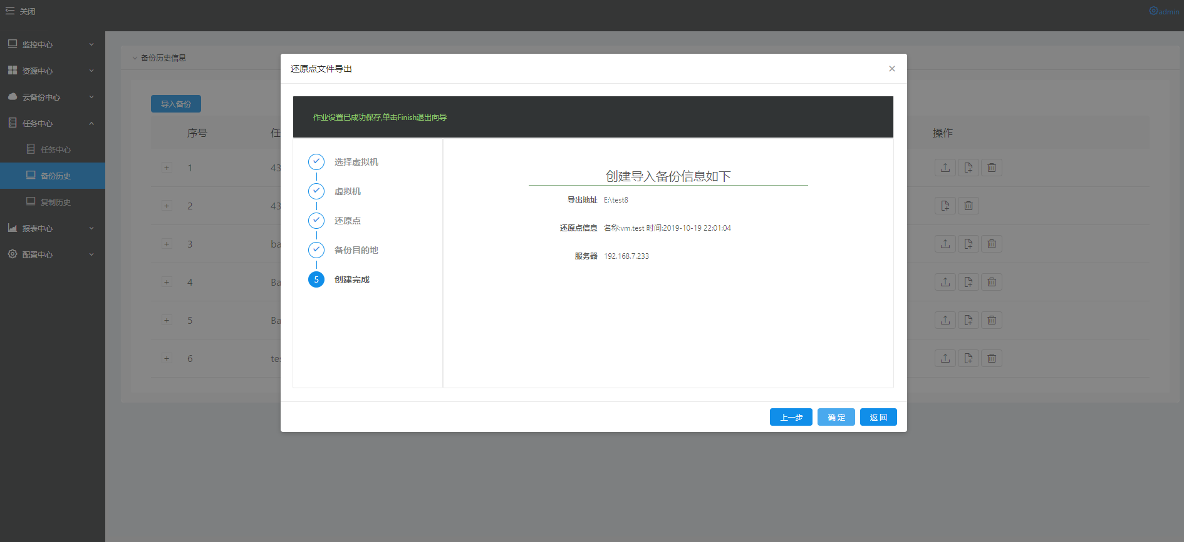
（7）当点击’’确定”按钮时,后台开始执行还原点文件导出的操作,出现如下图的”导出备份成功”,说明还原点文件备份成功。
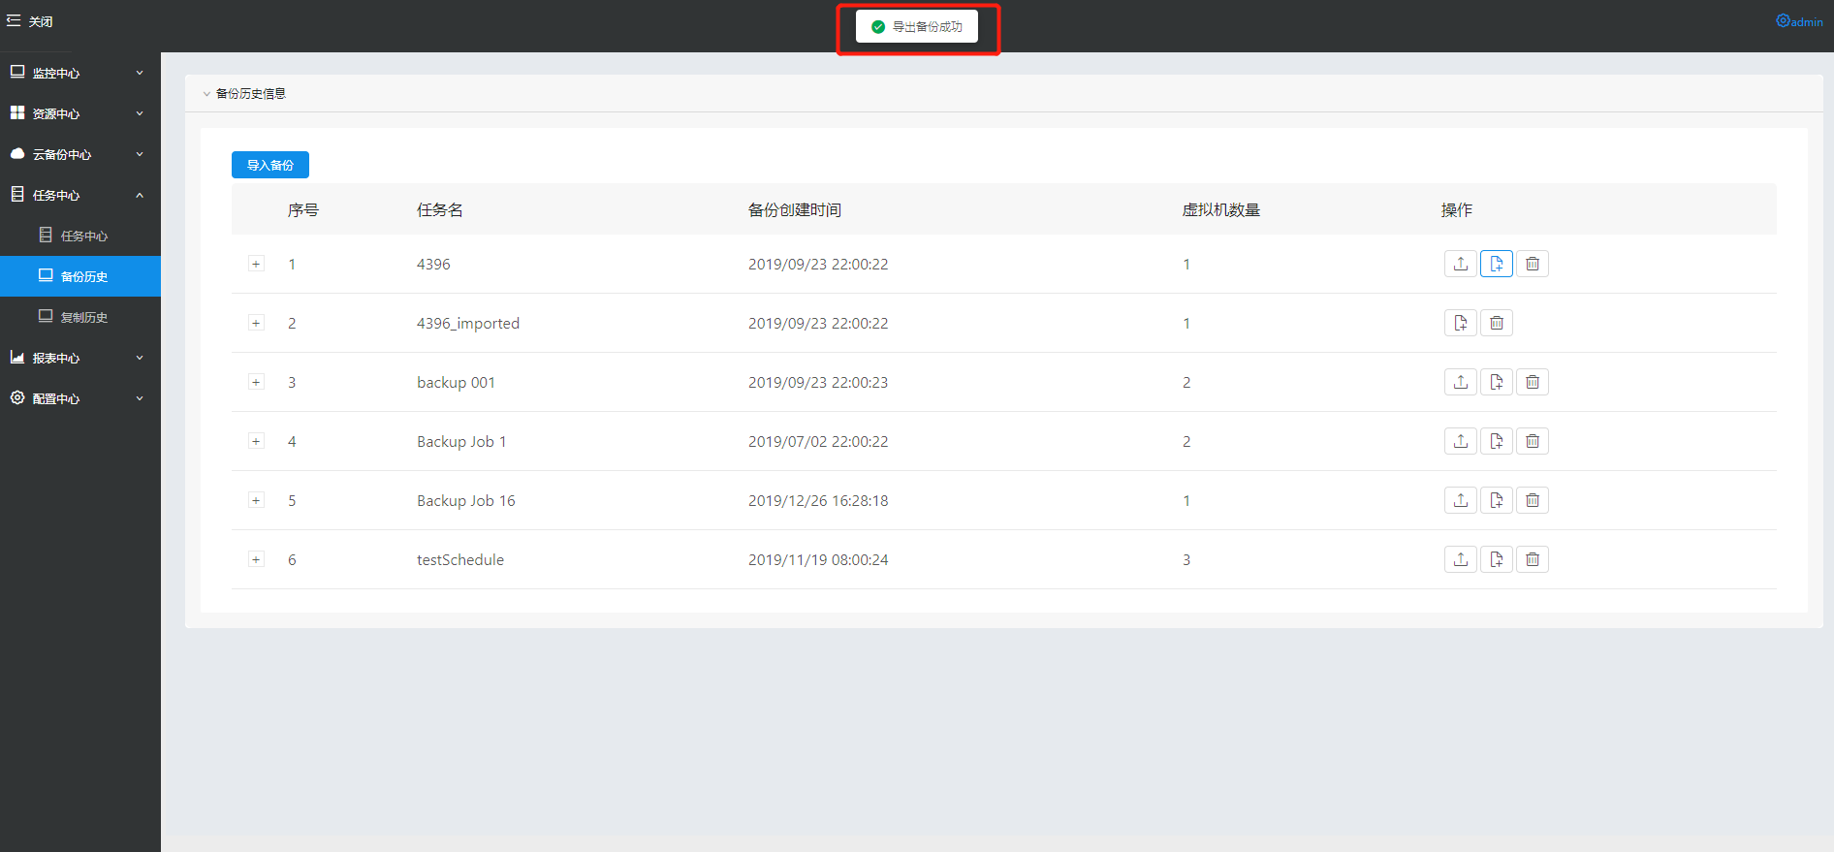

资源中心

目标资源
用户可以指定为vmware添加服务器。
选择【资源中心】=》【目标资源】,点击按钮；
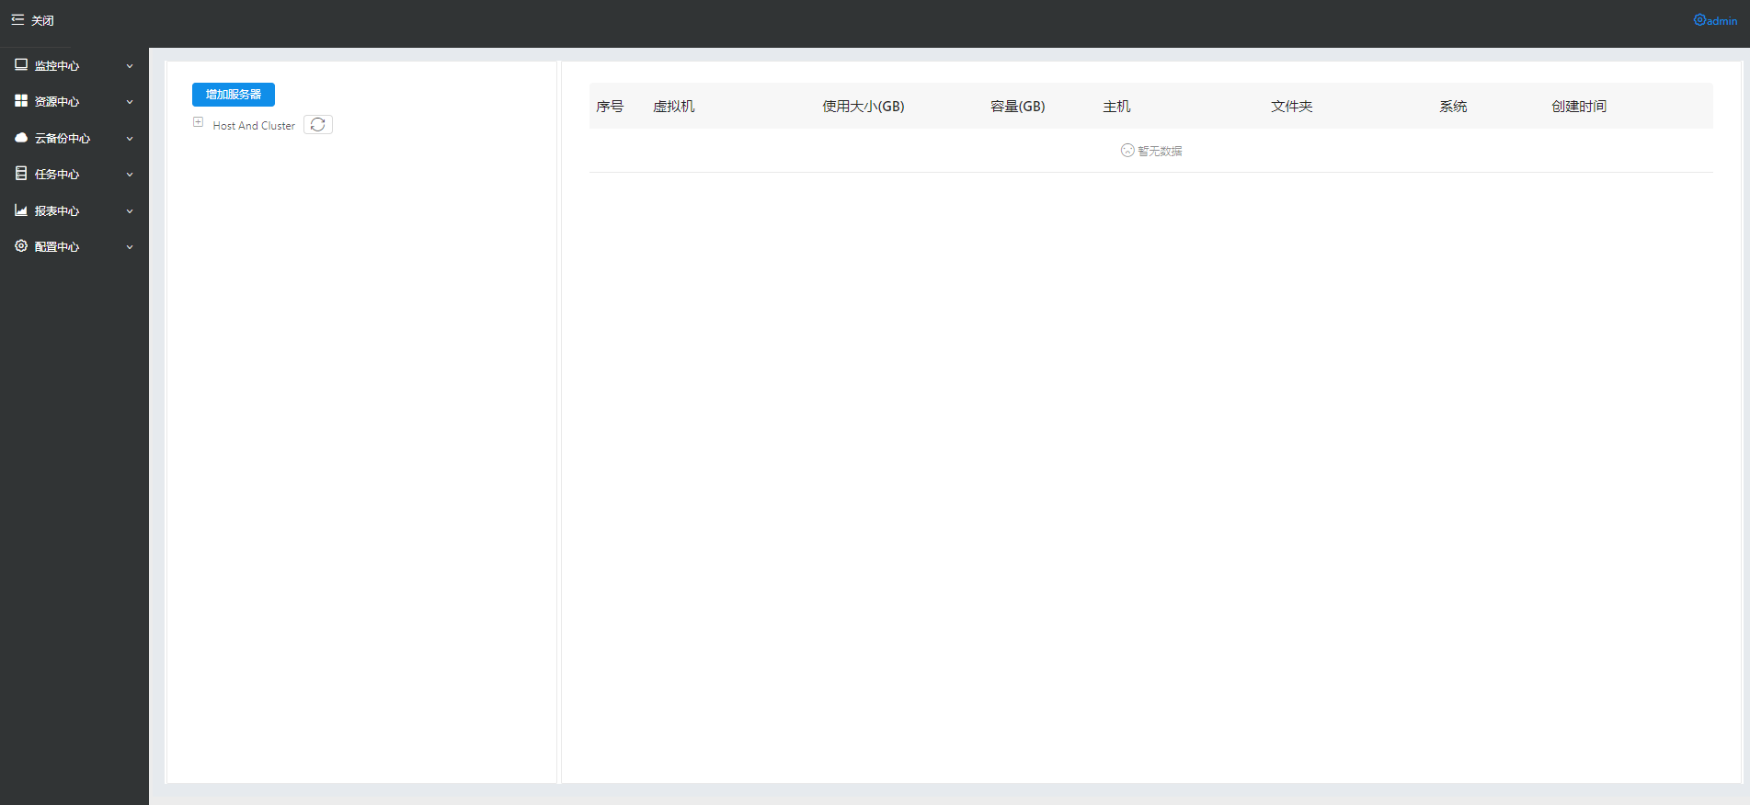
（1）当用户点击如下图所示的【“+”】的时候，显示的是所有的服务器的信息,以树状的结构展开。
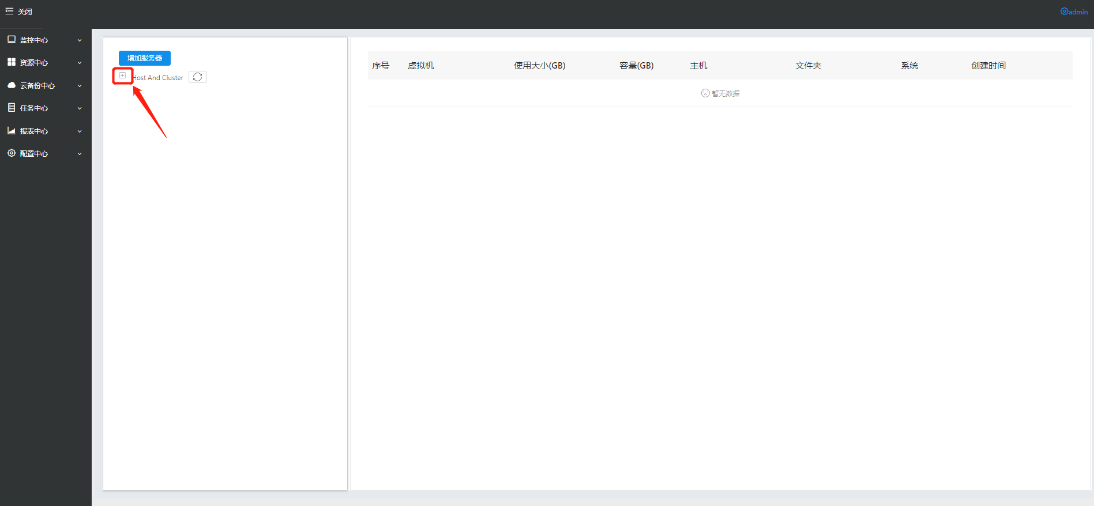
（2）当用户点击如下图1的树状的服务器时,右侧显示的该服务器下的虚拟机的信息如图2所示。

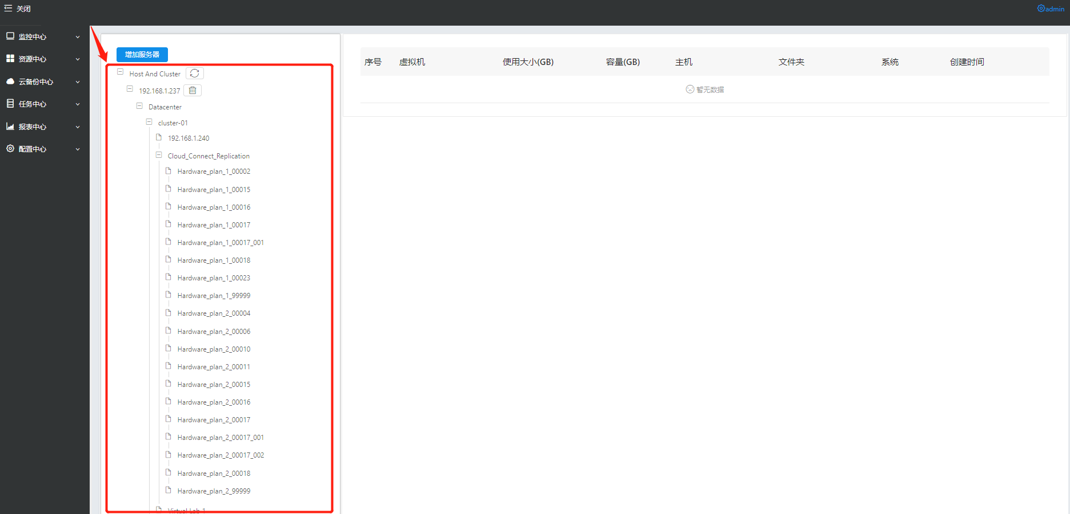
【图1】
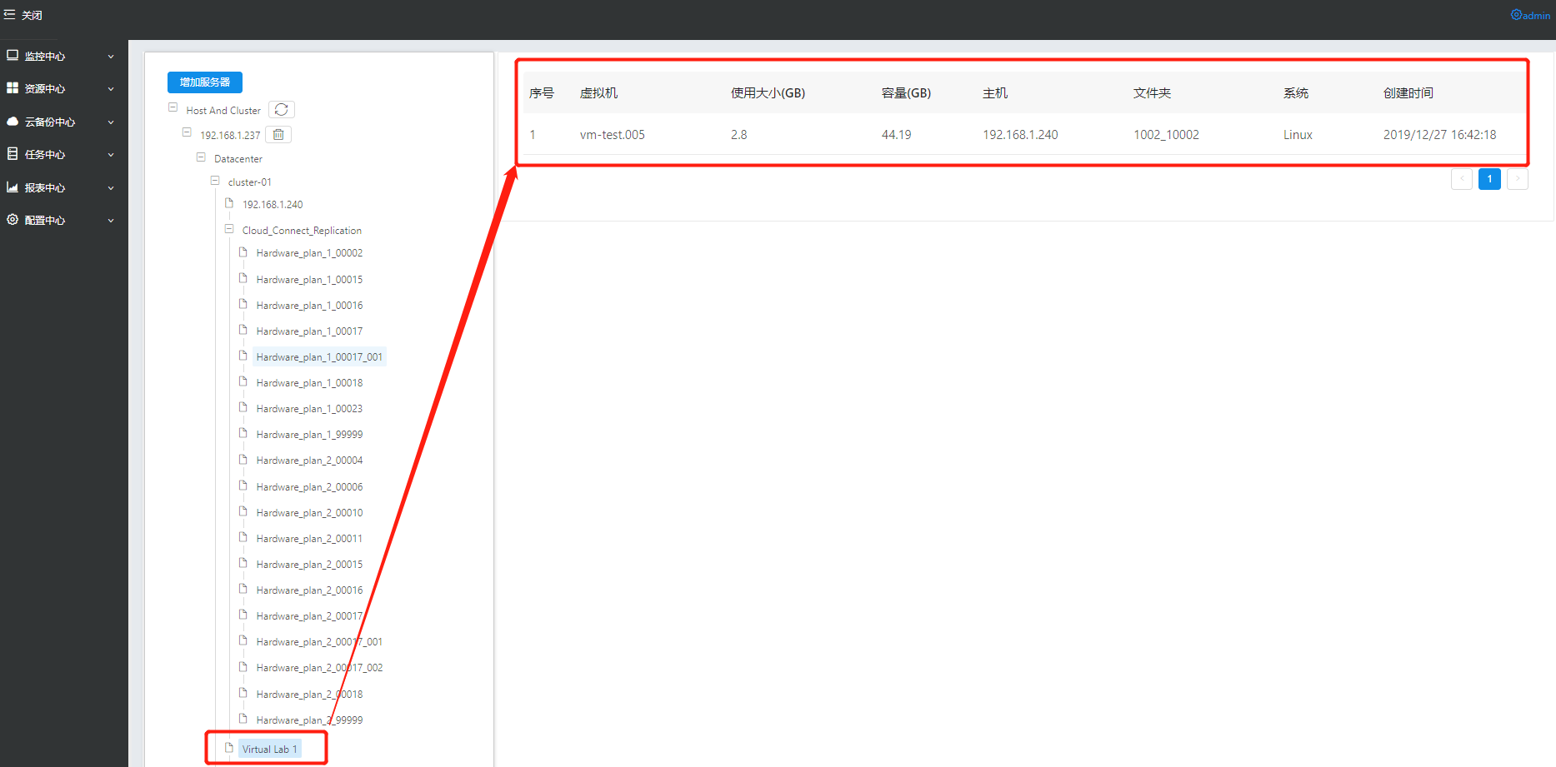
【图2】
（3）当用户点击【“增加服务器”】,弹出添加服务器的框,待用户填写好下面的信息点击确定按钮时,后台执行添加服务器的操作。
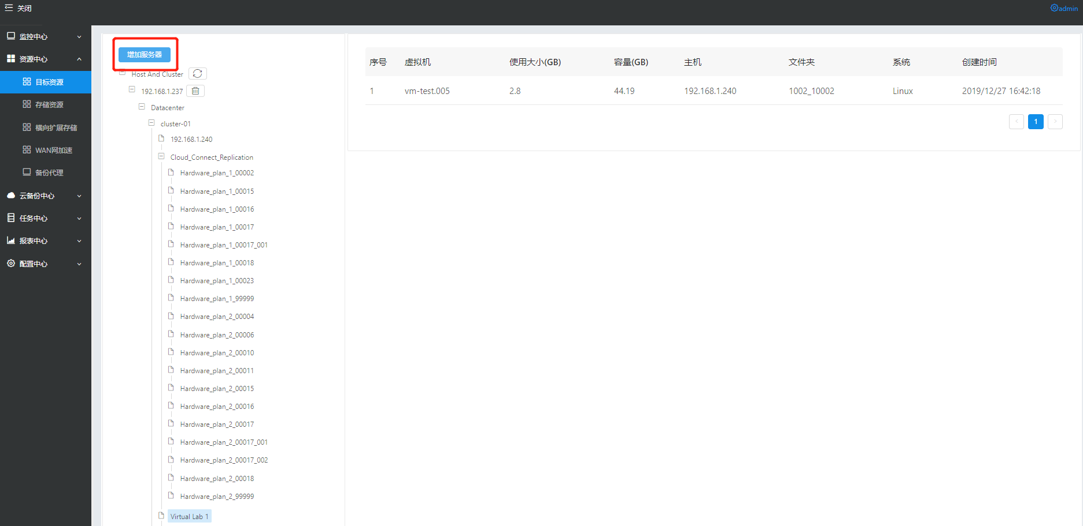
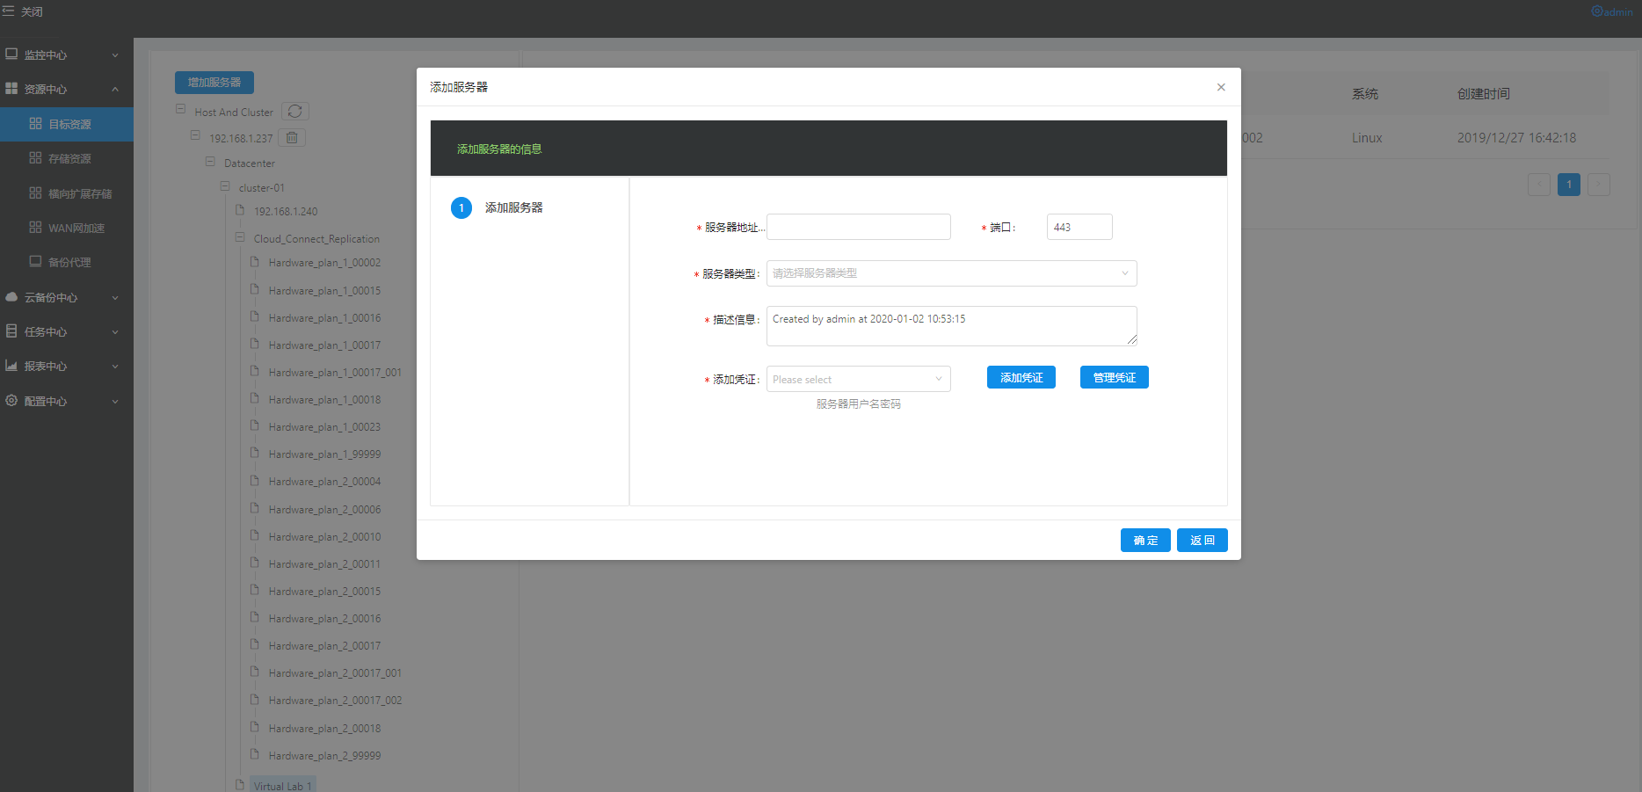

存储资源
用户为vmware添加存储库等资源
选择【资源中心】=》【存储资源】,点击按钮,如下图所示；
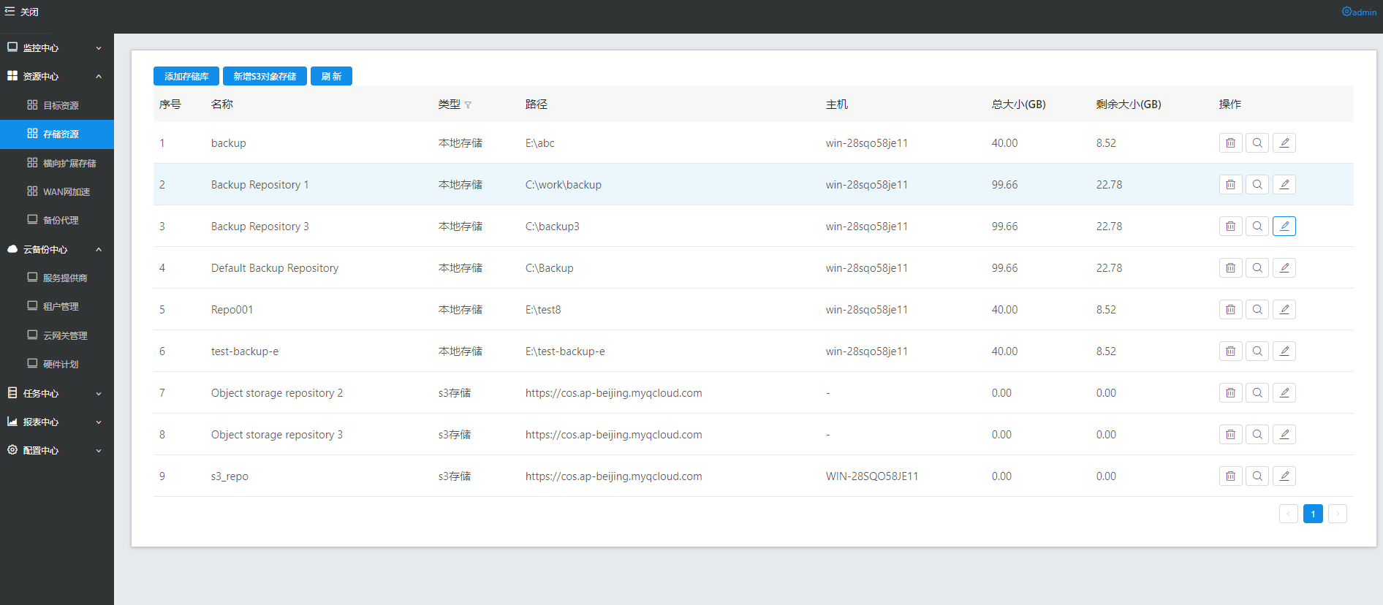

添加本地存储库
（1）输入创建存储库的名称【必填】和存储路径
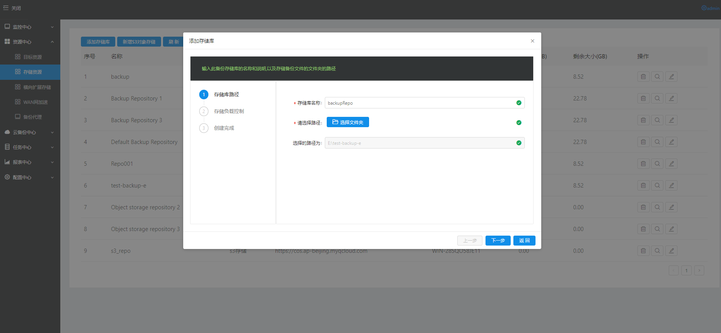
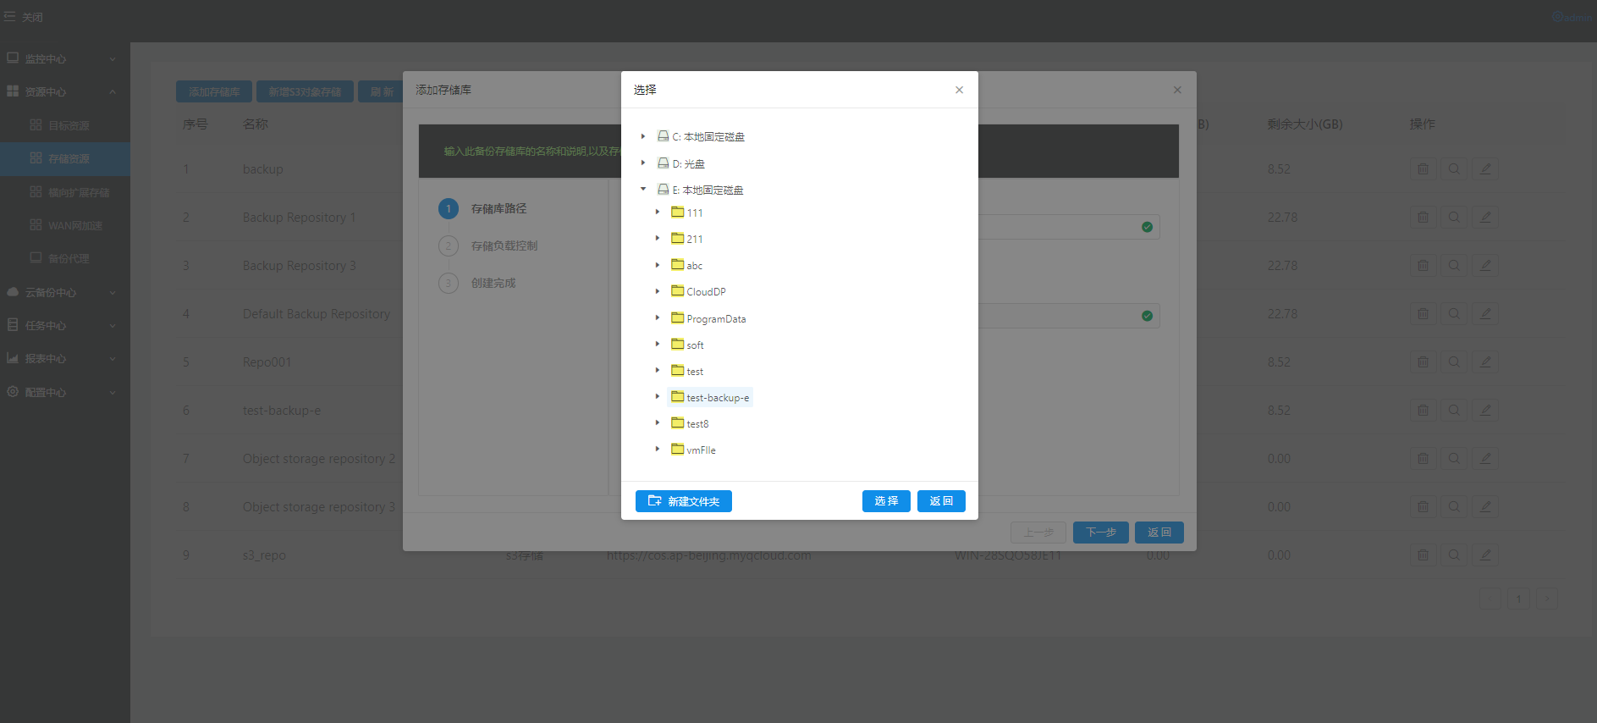
（2）输入创建存储库的存储负载控制等信息【包括高级自定义存储】
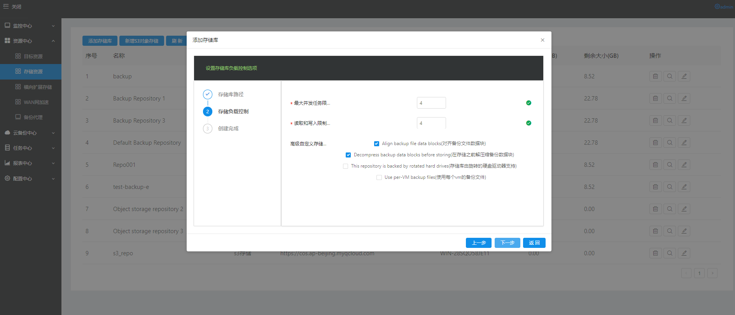
（3）创建存储库信息如下
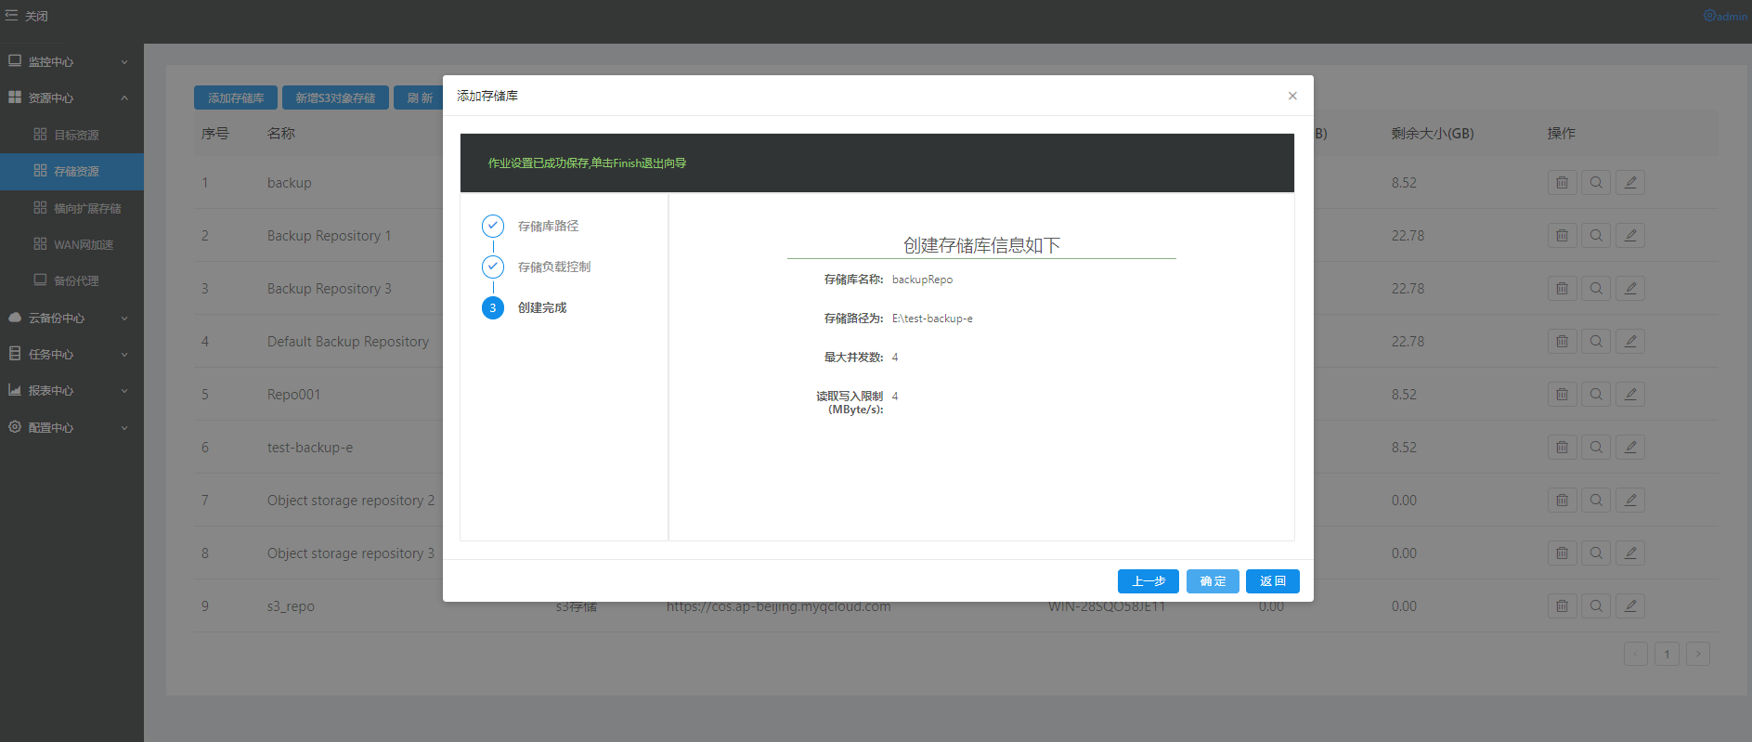
（4）添加存储库成功
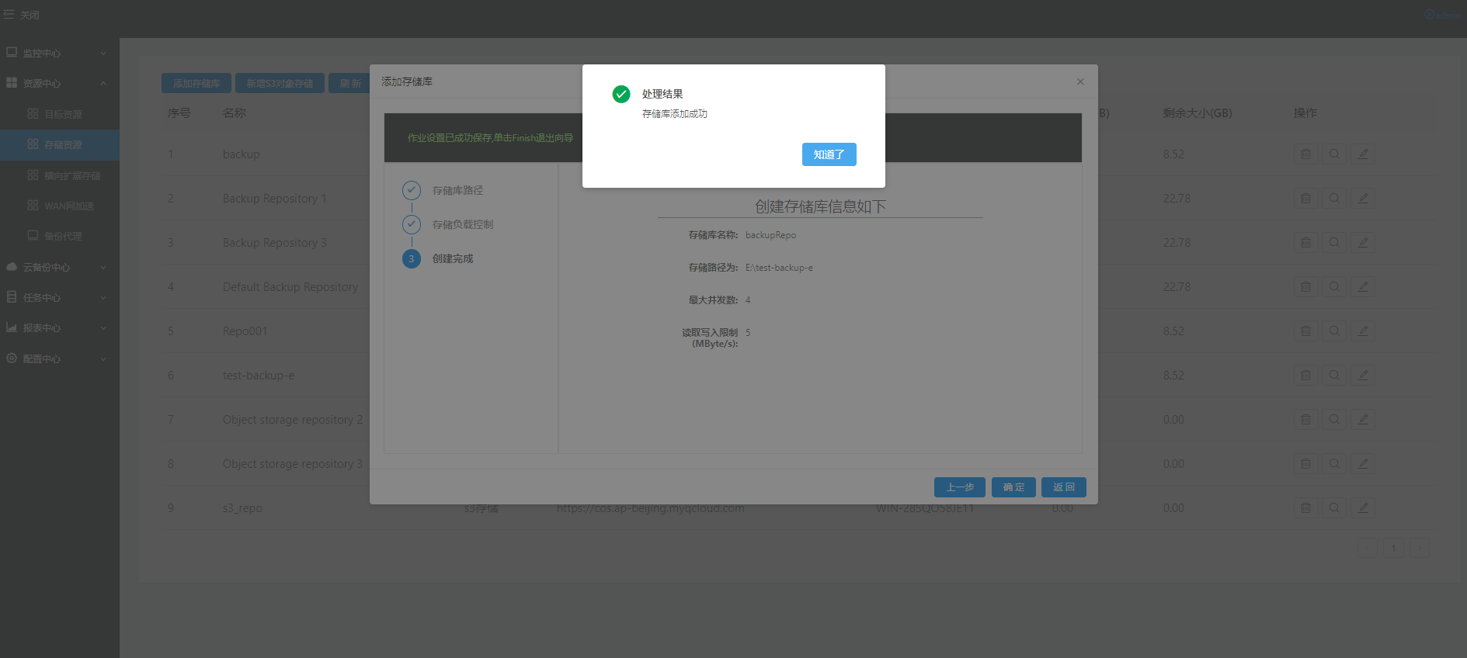
（5）点击”知道了”返回资源中心列表可以查看到已添加成功的存储库信息。
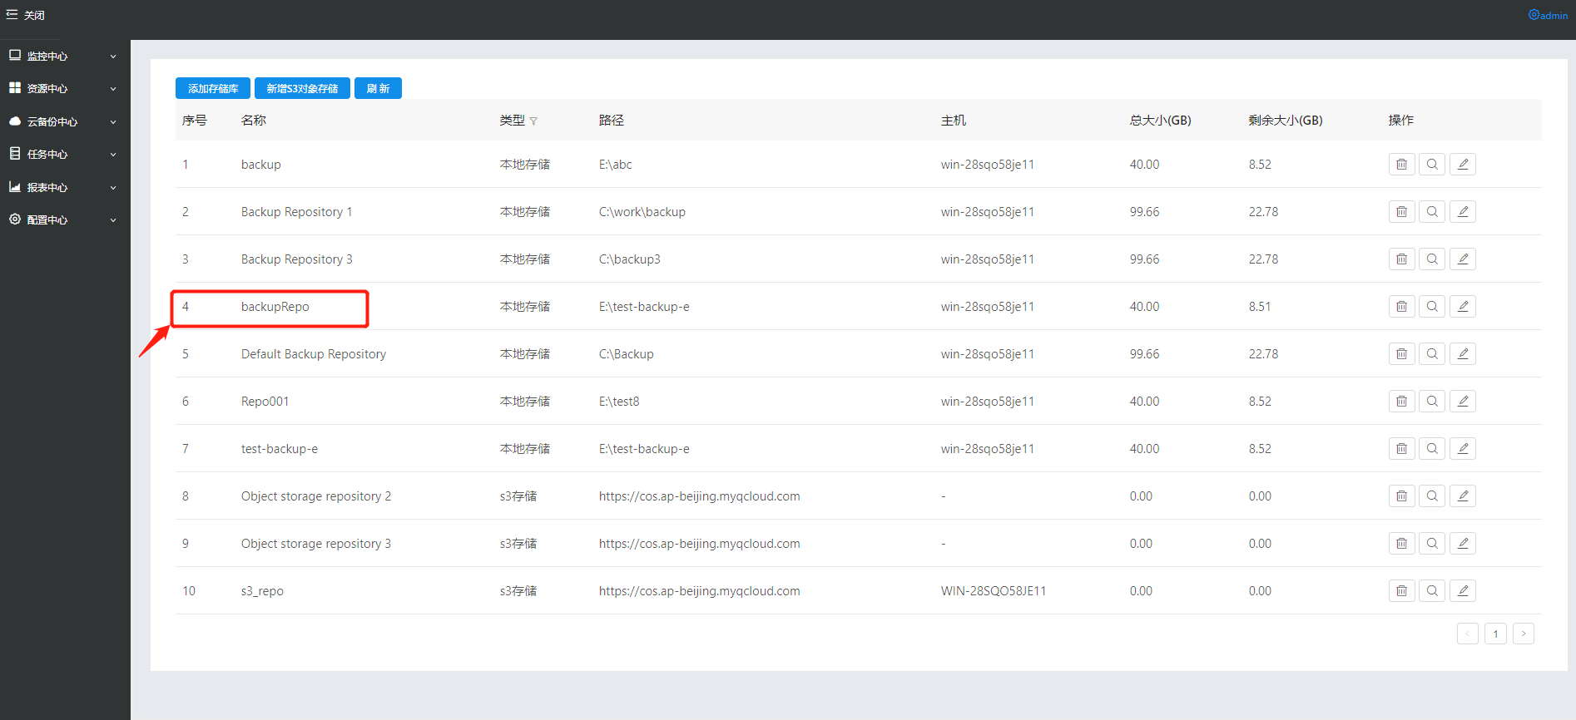
（6）操作
存储库的删除,修改操作具体参考【2.3.5 操作】模块。

添加S3对象存储
（1）输入创建S3对象存储的名称【必填】和描述信息
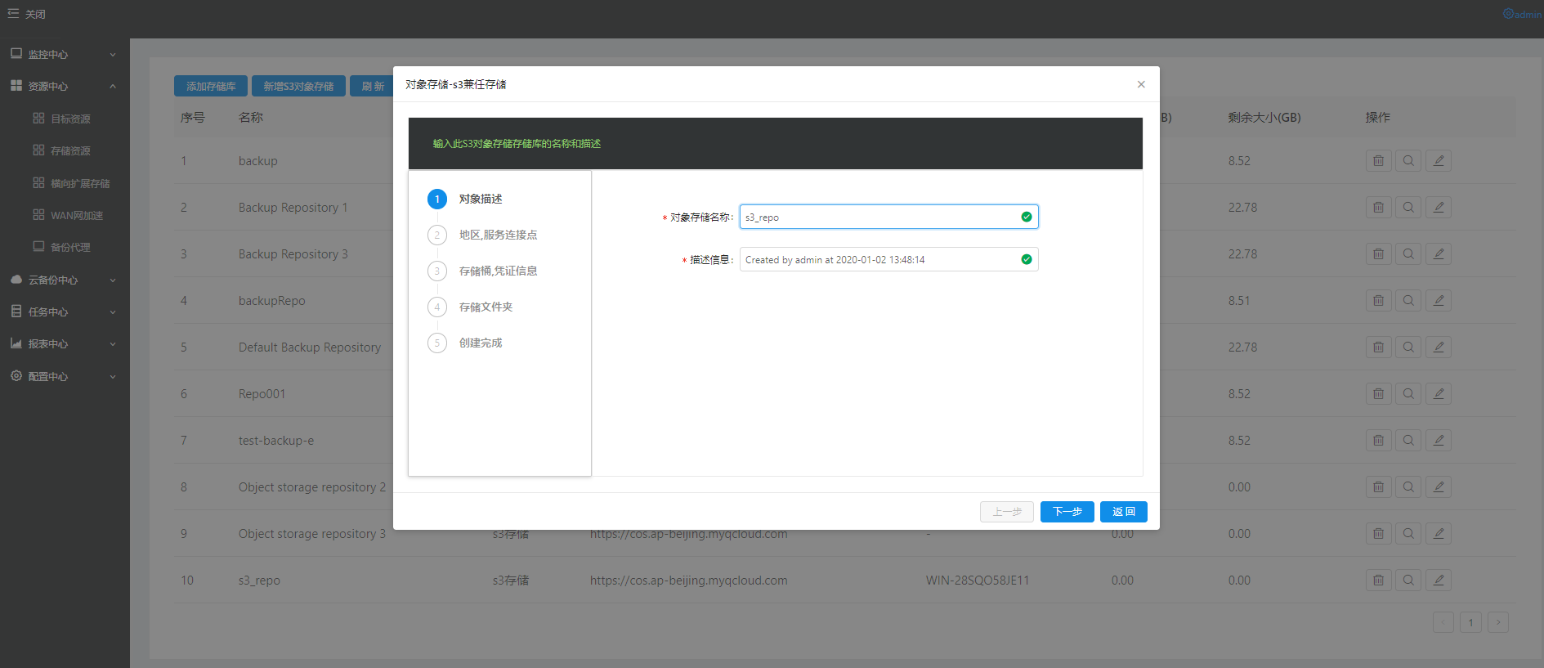
（2）输入创建S3对象存储的地区,服务连接点的信息
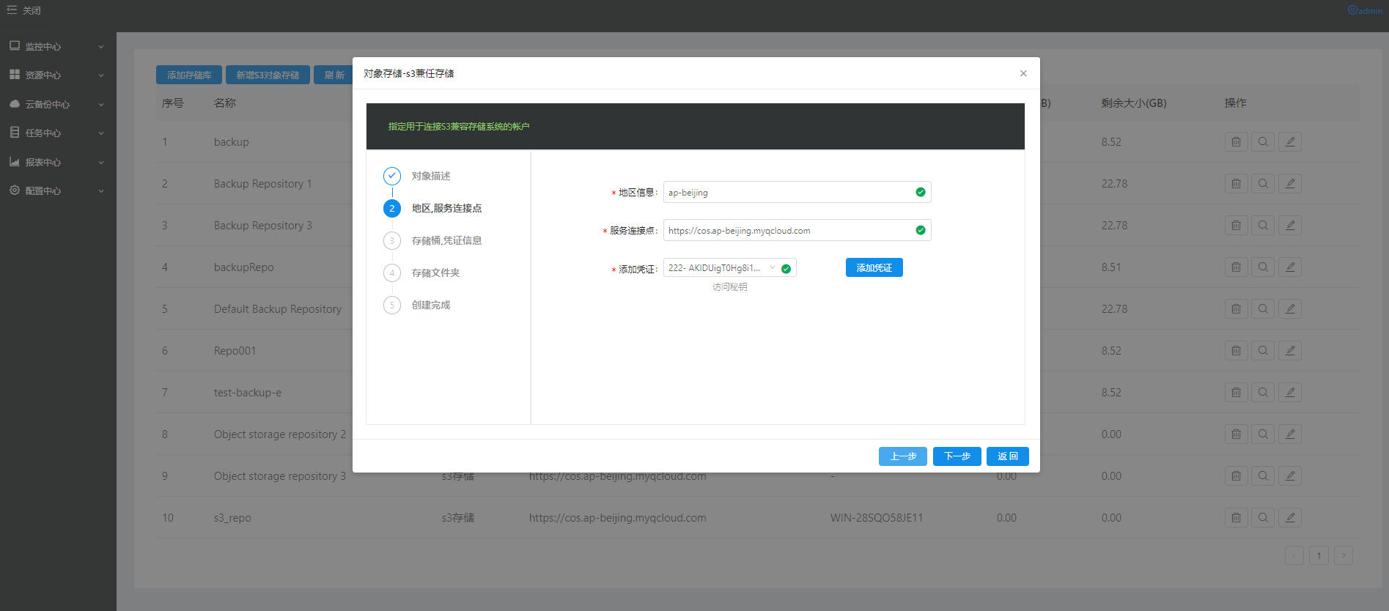
（3）输入创建S3对象存储的存储桶的信息
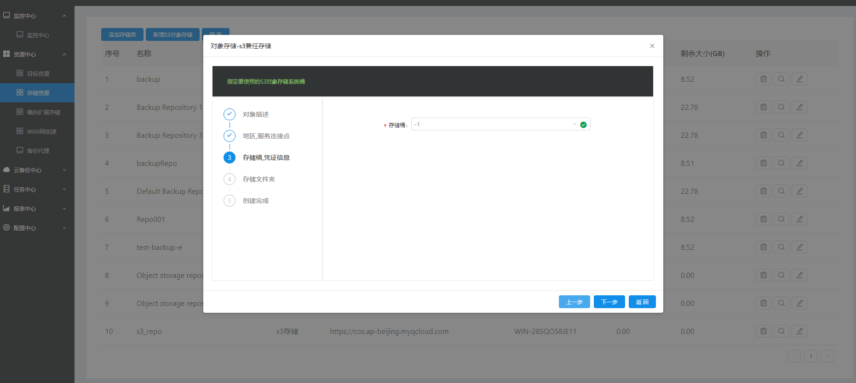
（4）输入创建S3对象存储的存储文件夹信息
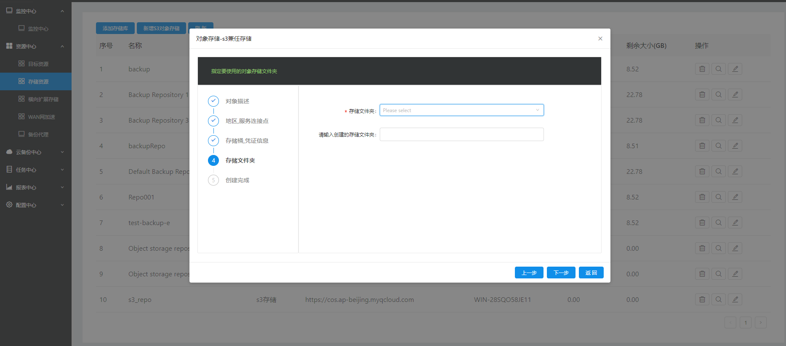
（5）创建对象存储任务信息如下
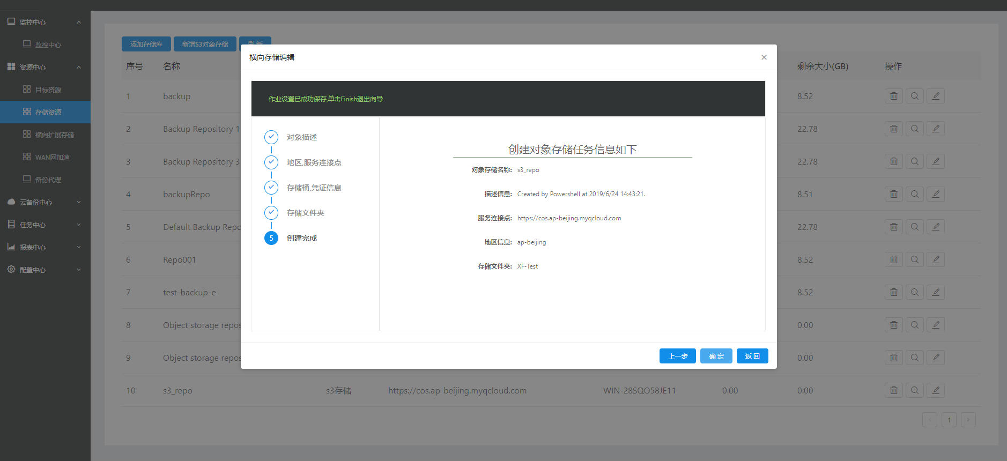
（6）操作
对象存储的删除,修改操作具体参考【2.3.5 操作】模块。

横向扩展存储
（1）输入创建横向扩展存储的名称【必填】和描述信息
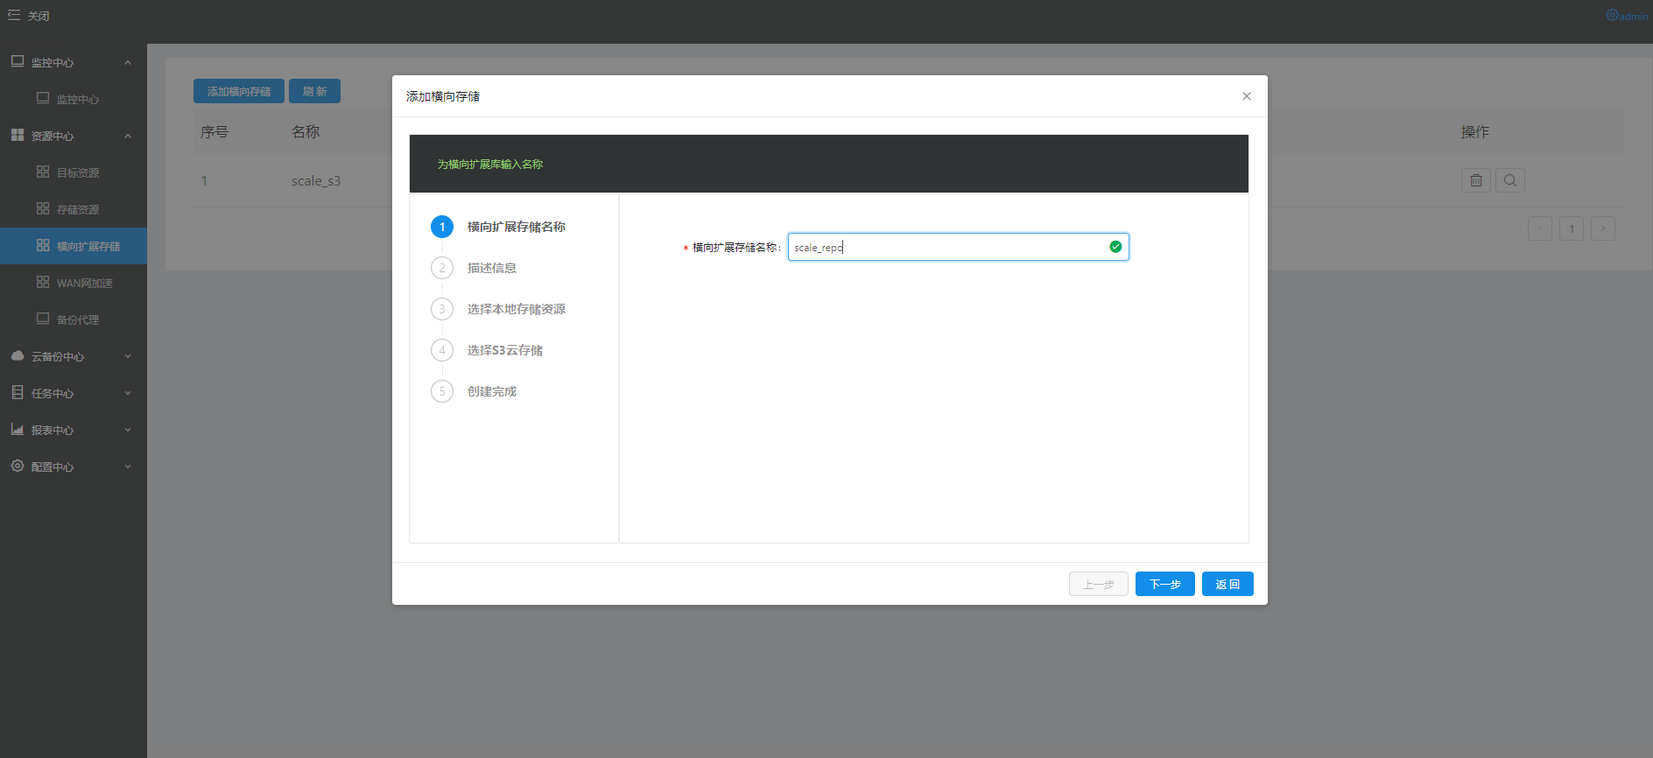
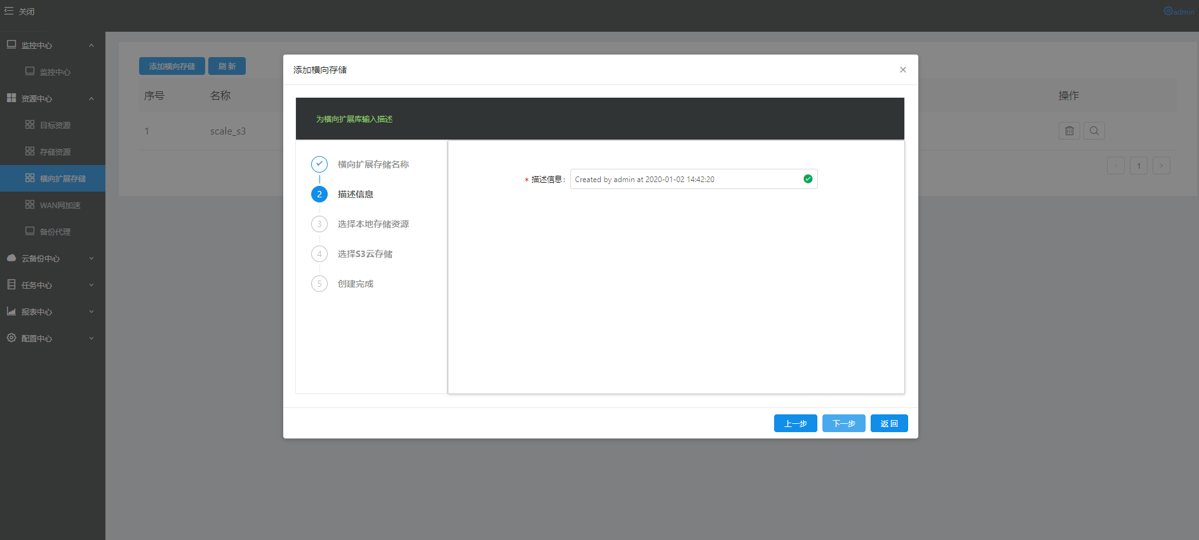
（2）输入创建横向扩展存储的本地存储资源
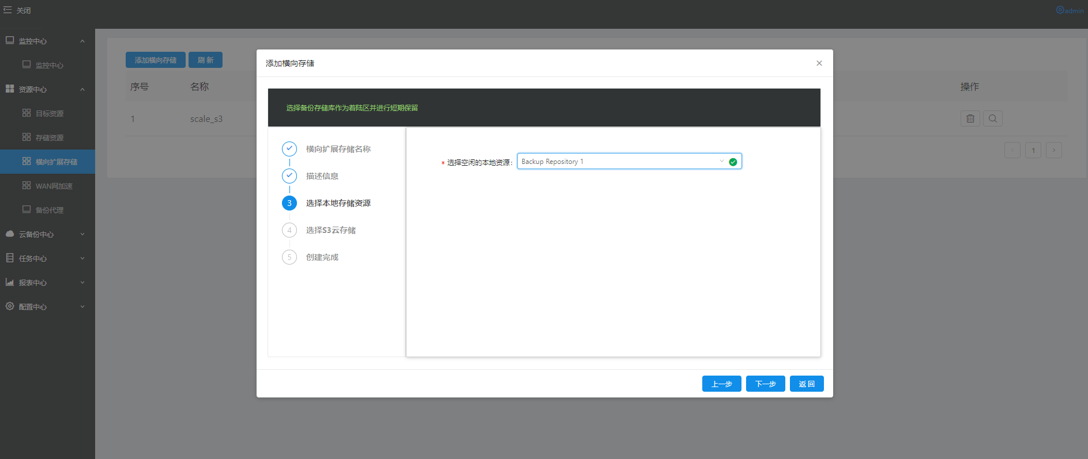
（3）输入创建横向扩展存储的云存储资源
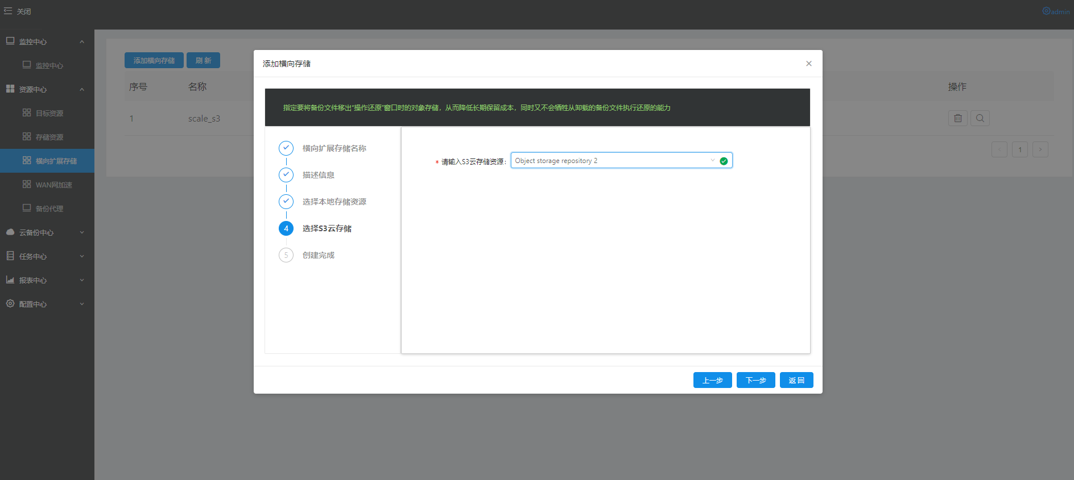
（4）创建横向扩展存储的信息如下
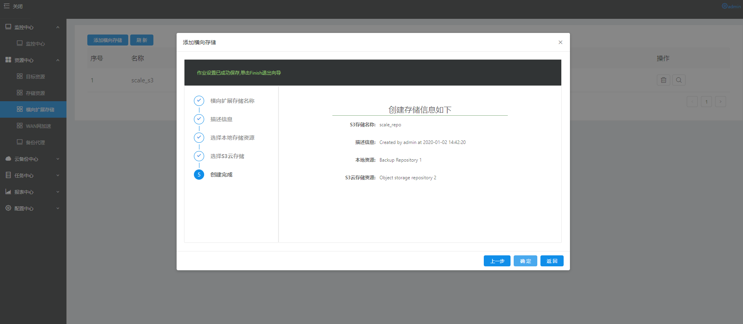
（5）点击”确定”时,后台执行添加横向扩展存储的操作,如下图所示
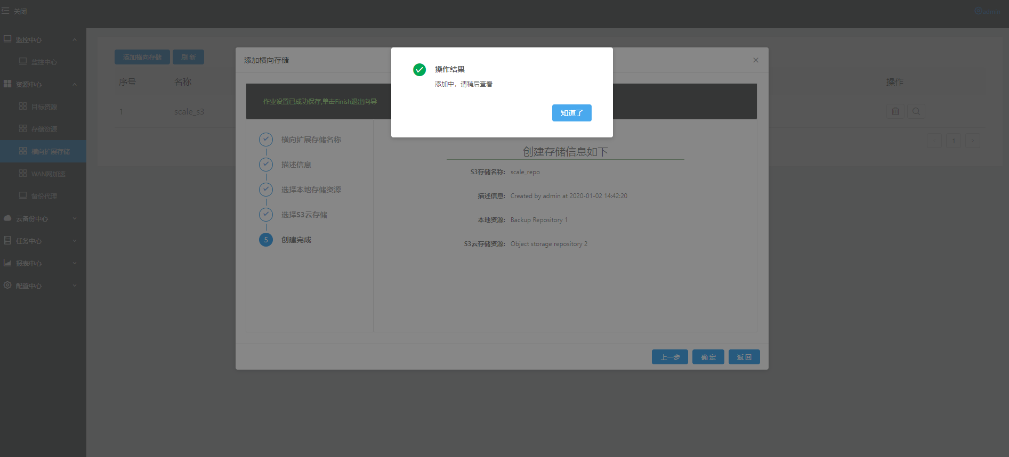
（6）点击”知道了”返回横向扩展存储列表可以查看到已添加成功的横向扩展存储的信息。
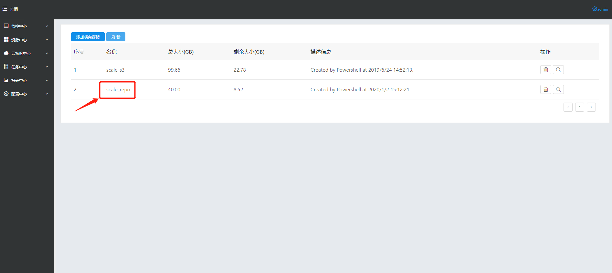
（7）操作
横向扩展存储的删除,修改操作具体参考【2.3.5 操作】模块。

备份代理
（1）输入创建备份代理的服务器【必填】和描述信息
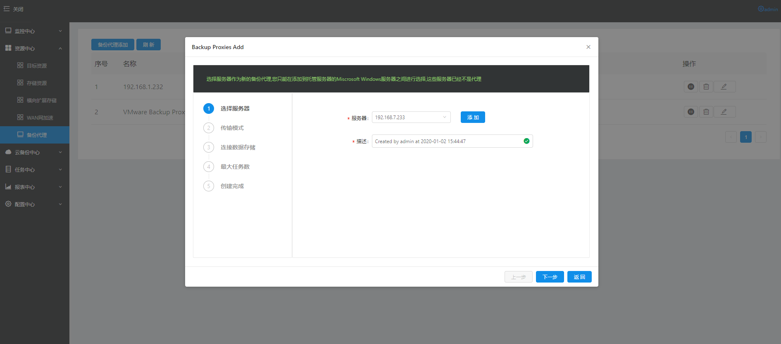
（2）输入创建备份代理的传输模式【下拉框多选一】和对应的操作选择
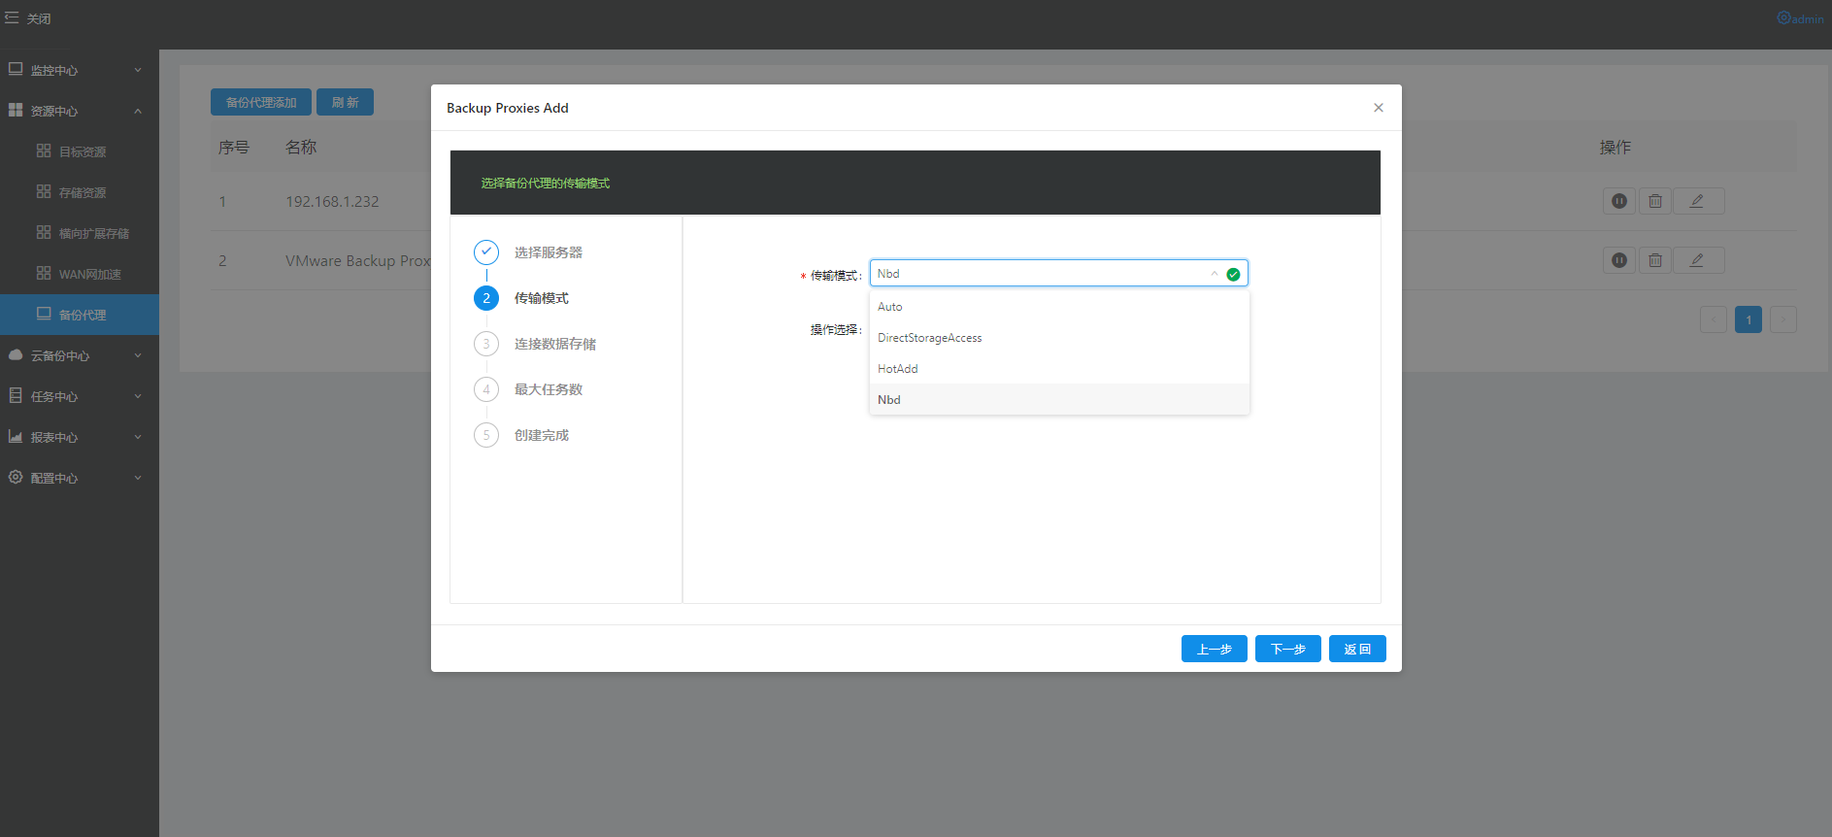
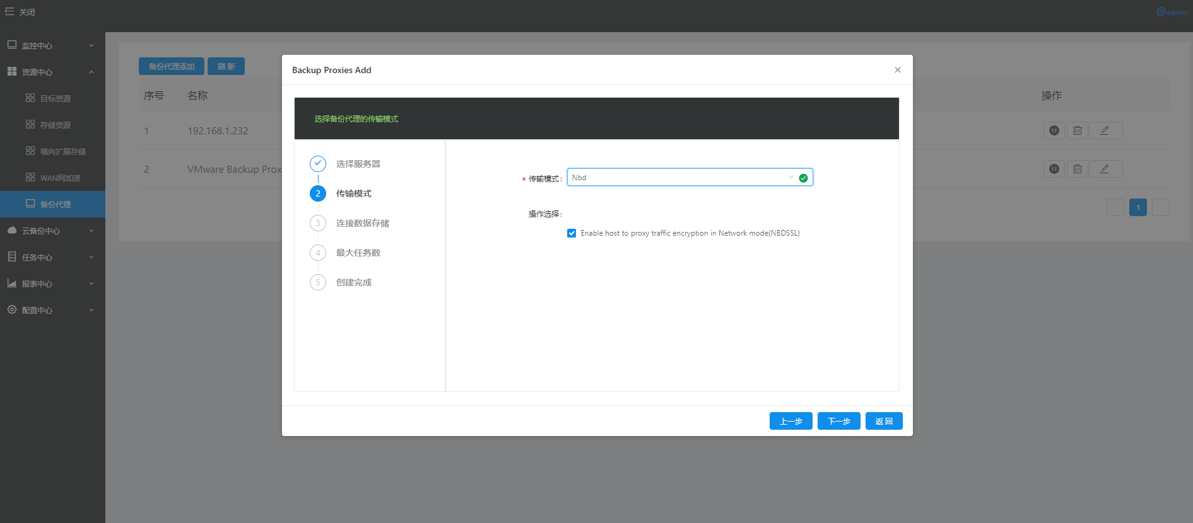
（3）输入创建备份代理的数据存储模式【下拉框多选一】
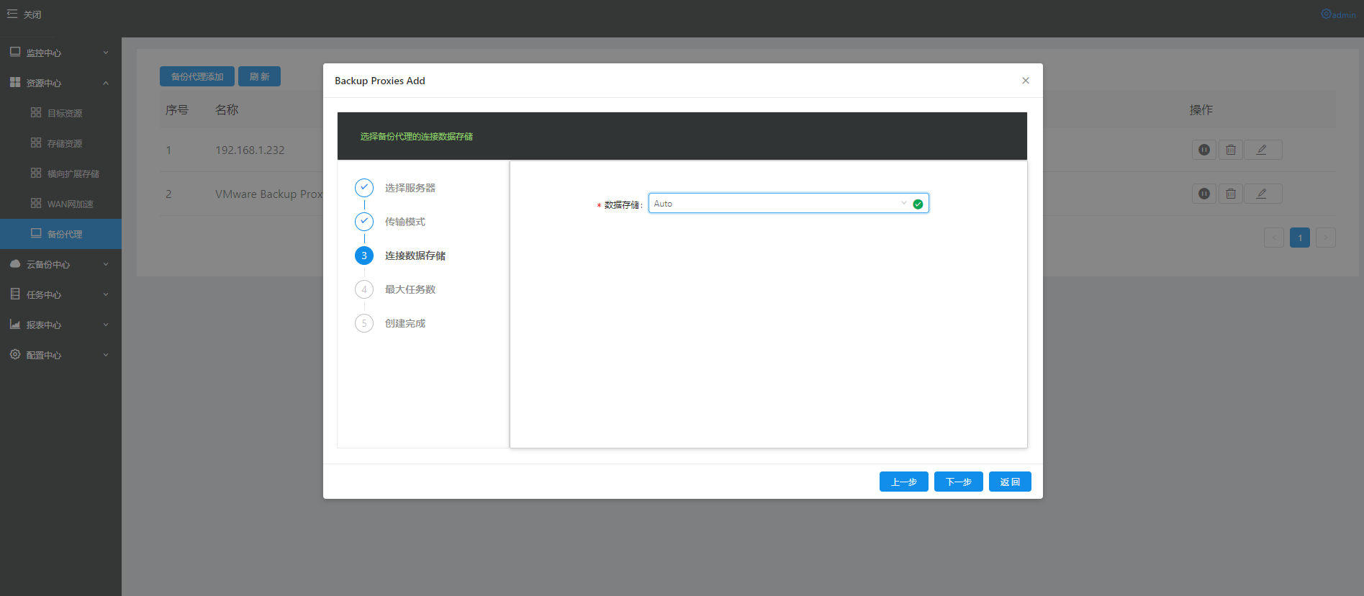
（4）输入创建备份代理的最大任务数
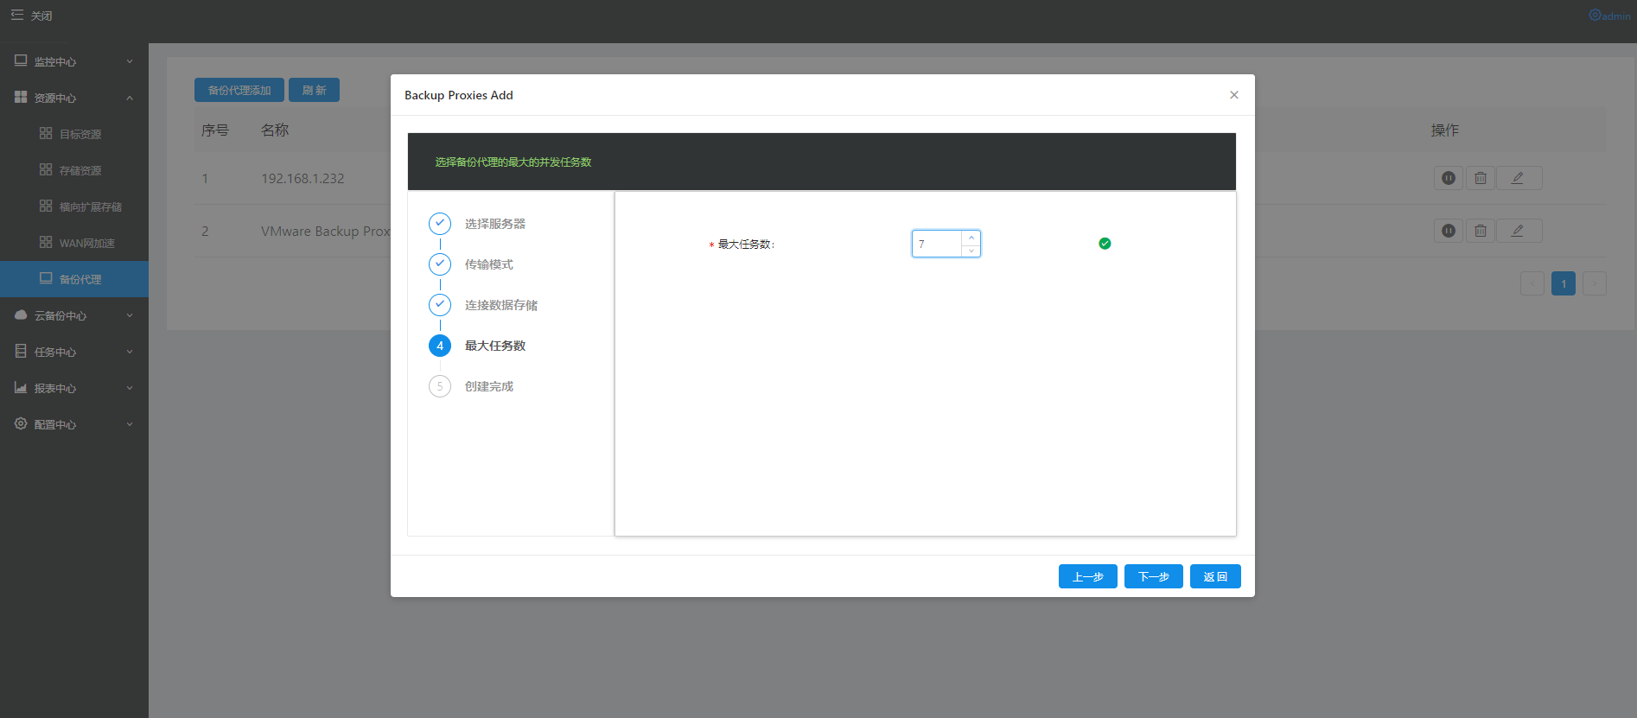
（5）创建备份代理的信息如下
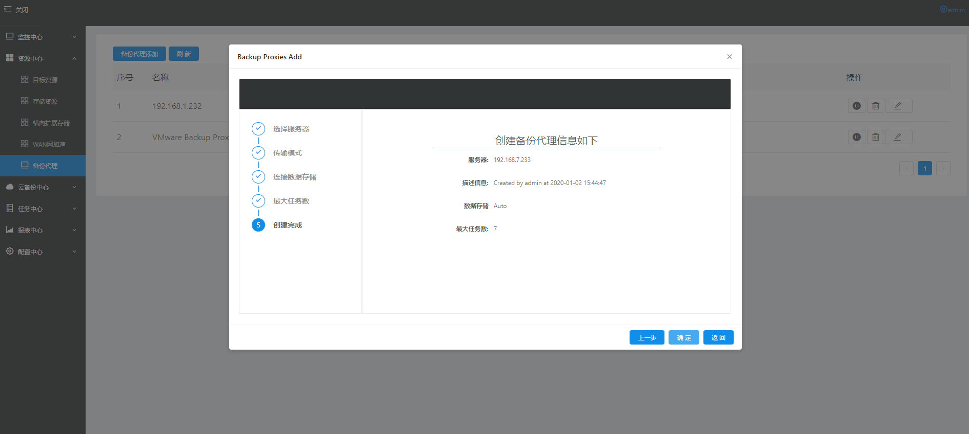
（6）添加备份代理成功
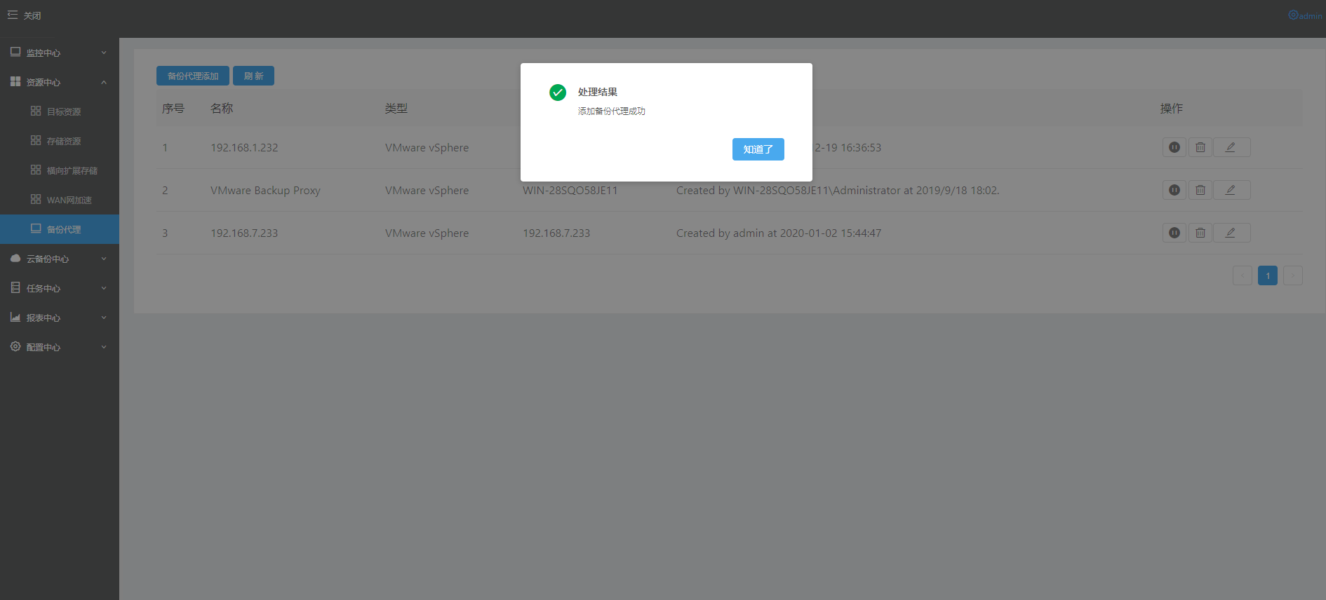
（7）点击”知道了”返回备份代理列表可以查看到已添加成功的备份代理信息。
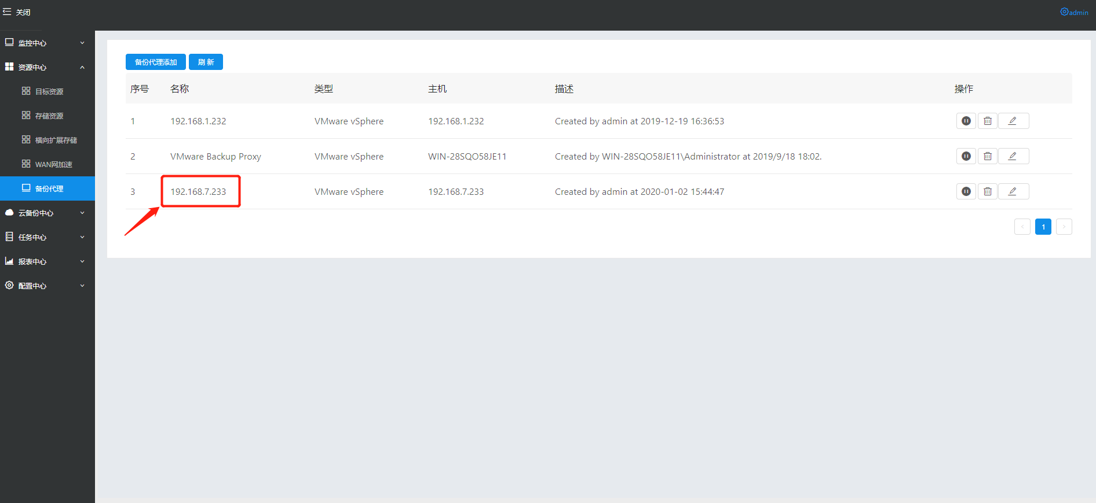
- 启动/停止 备份代理
停止备份代理：按照如下图的操作步骤
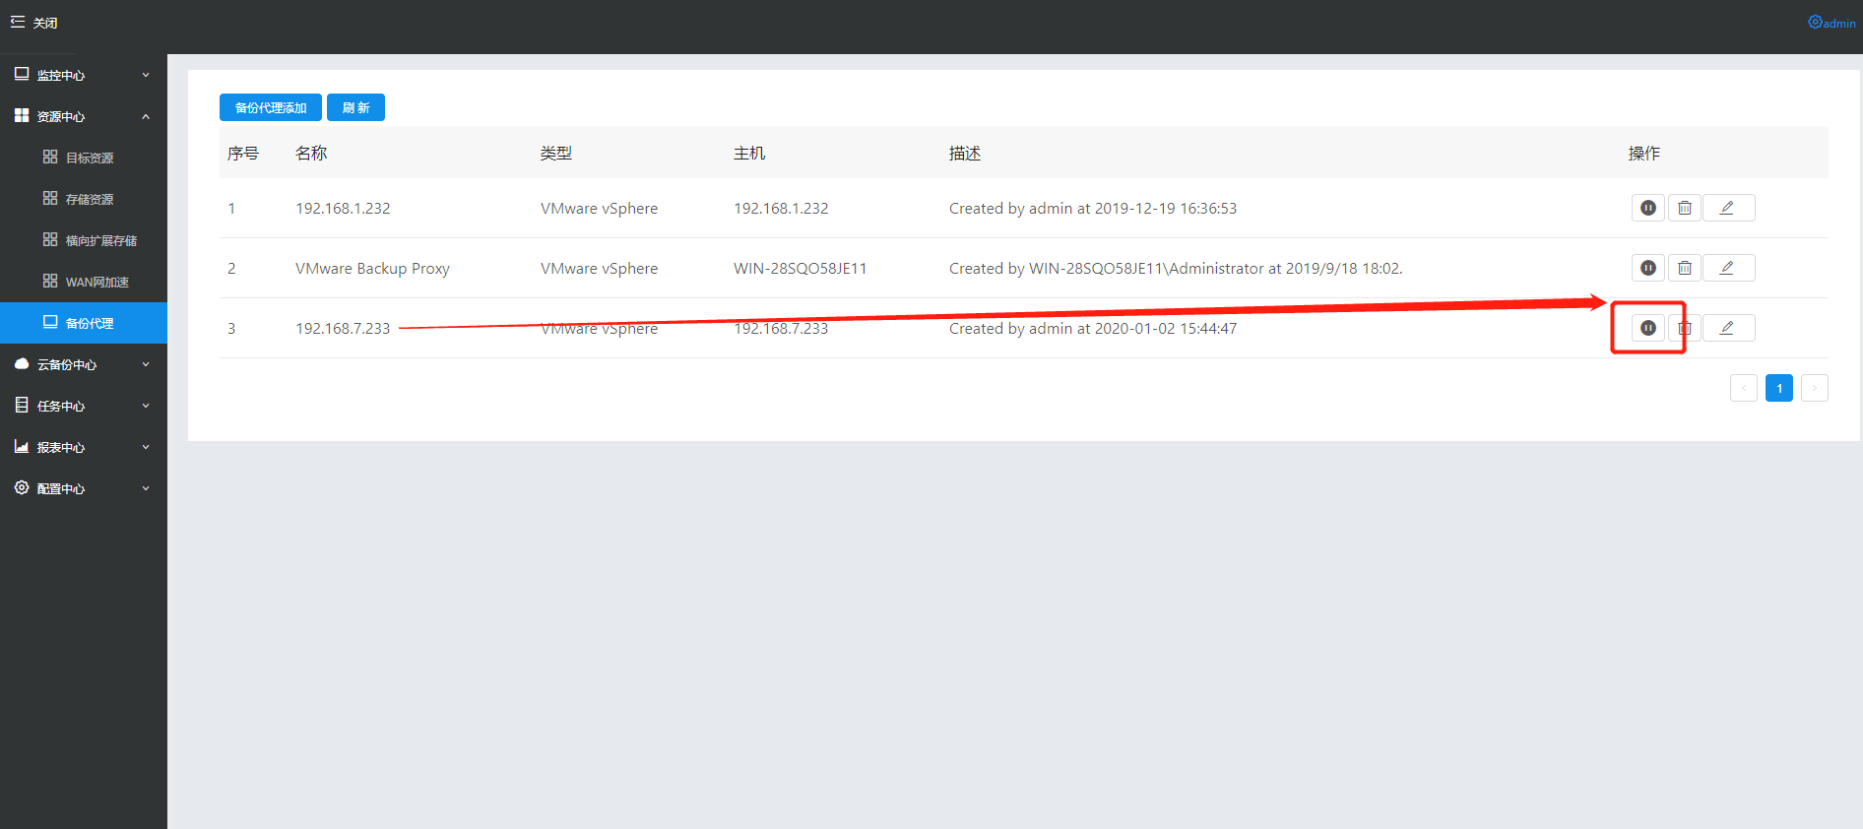
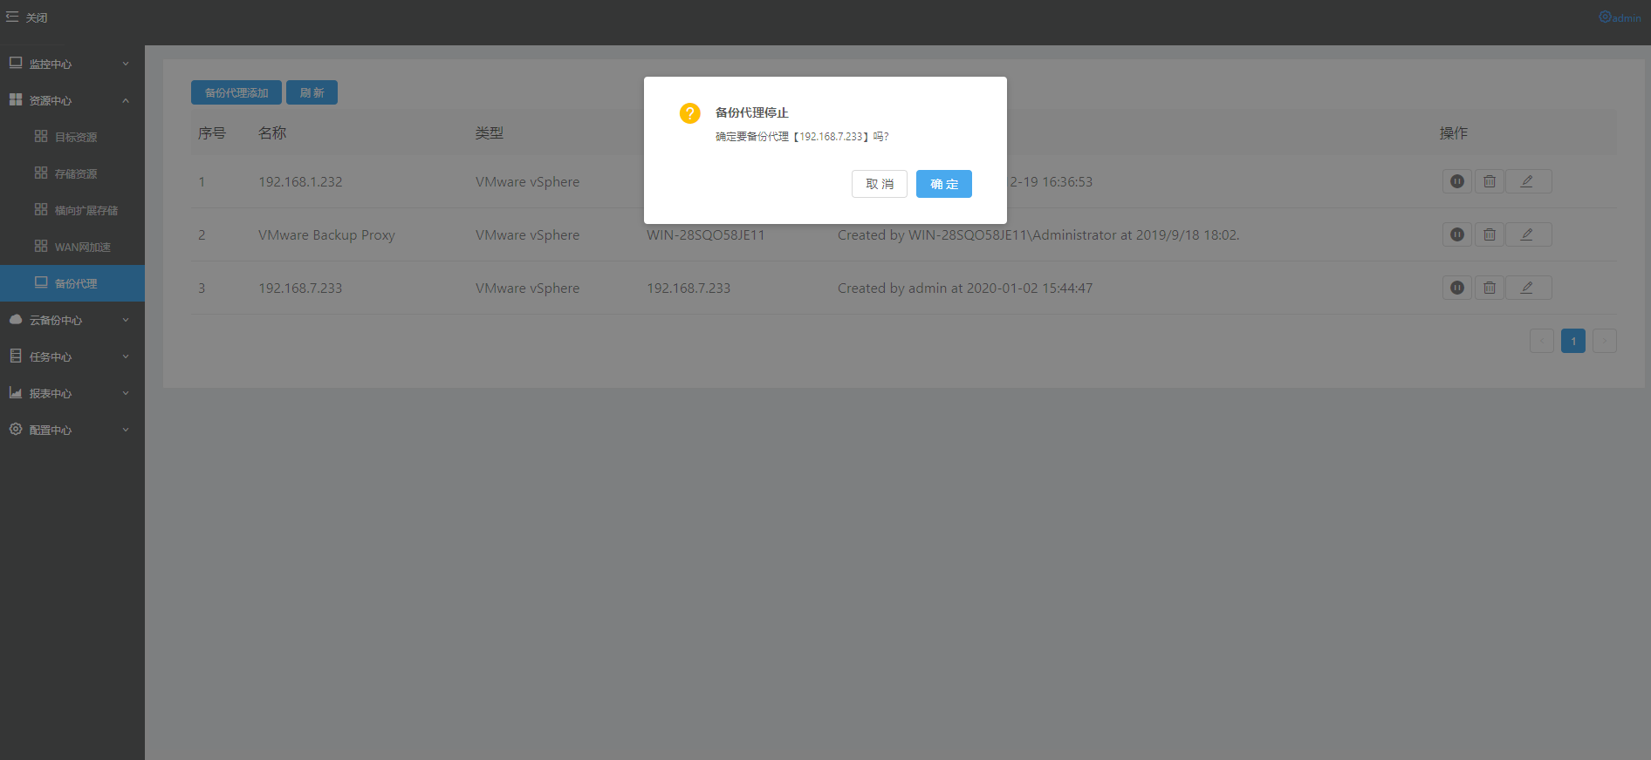
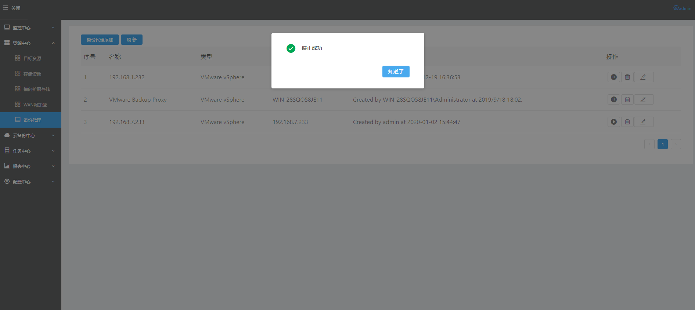

启动备份代理：按照如下图的操作步骤
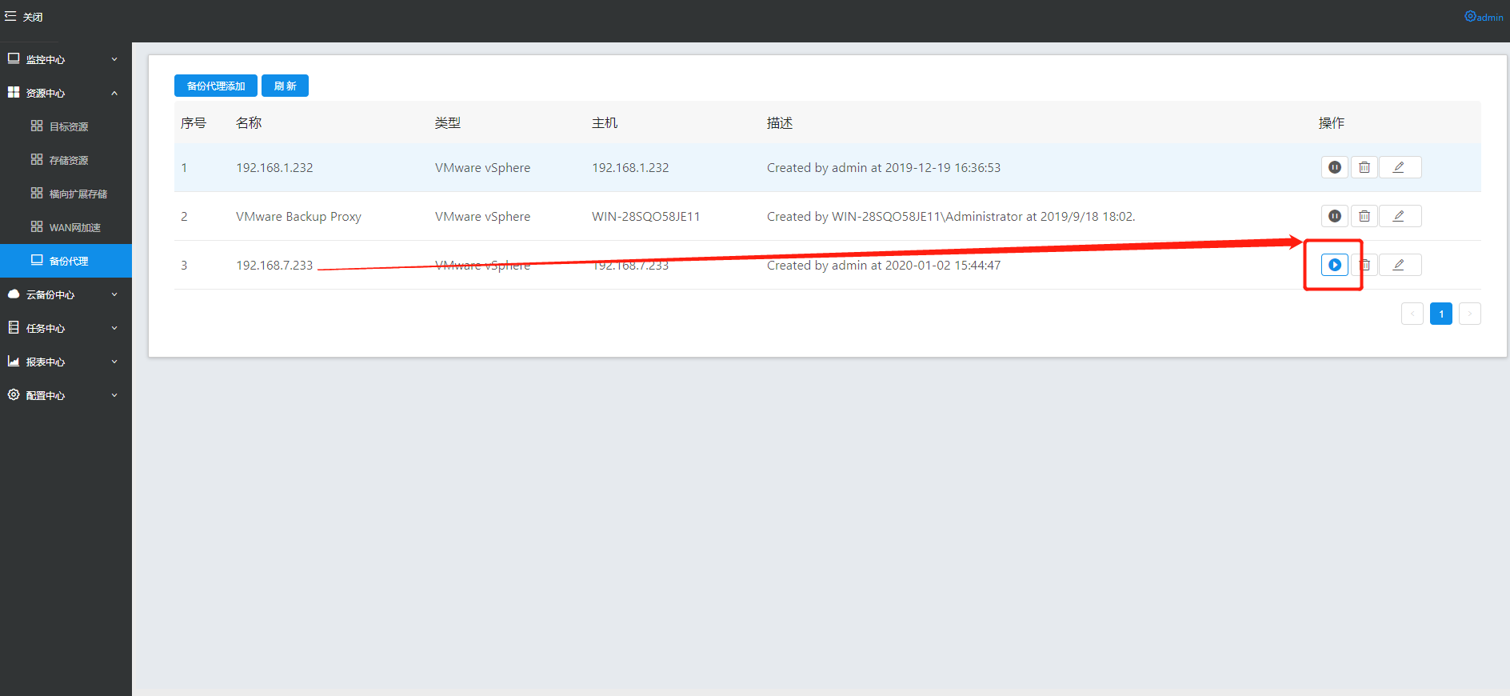
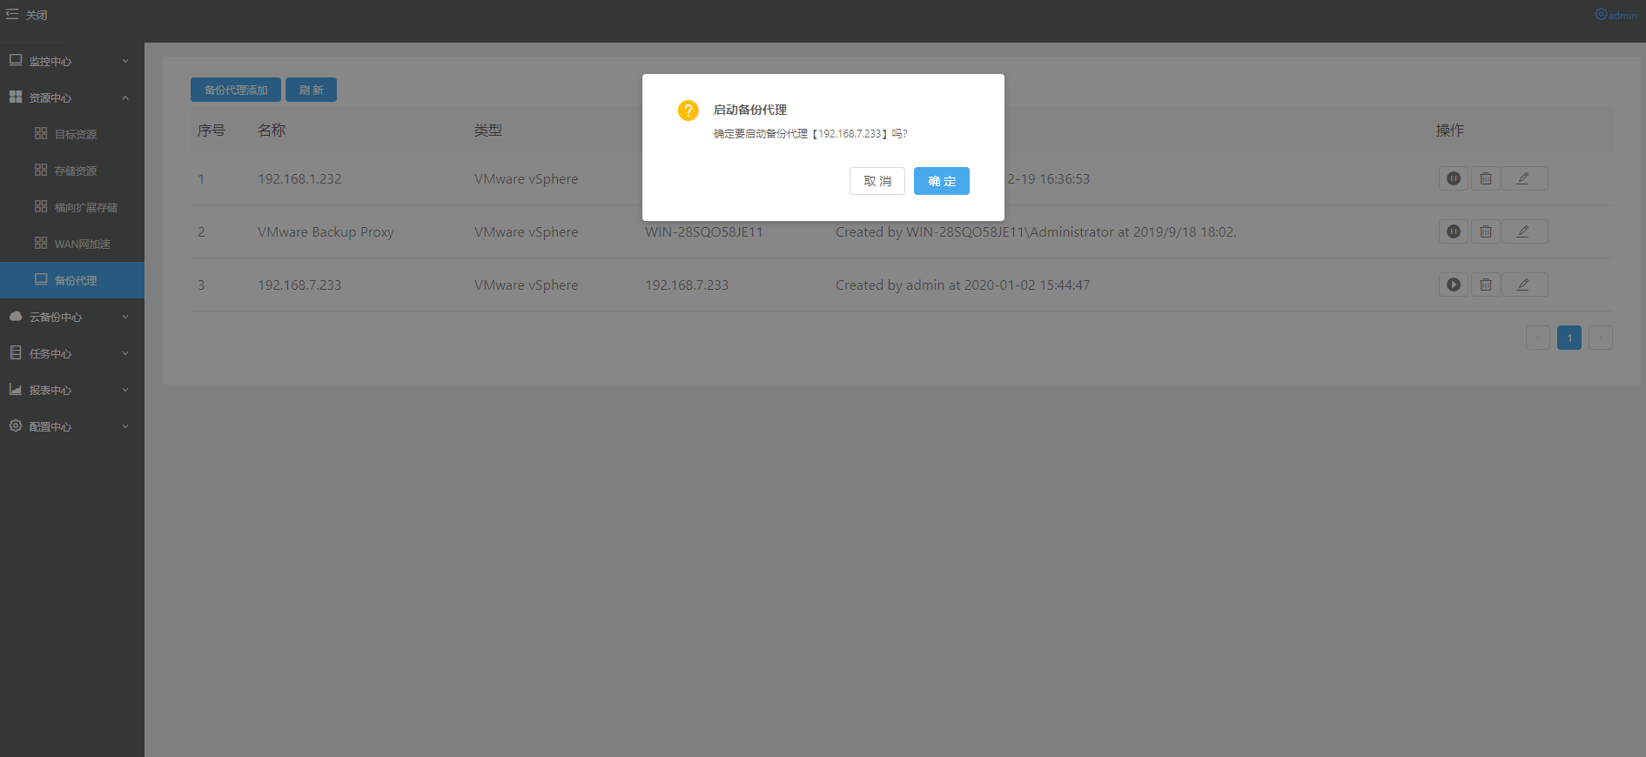
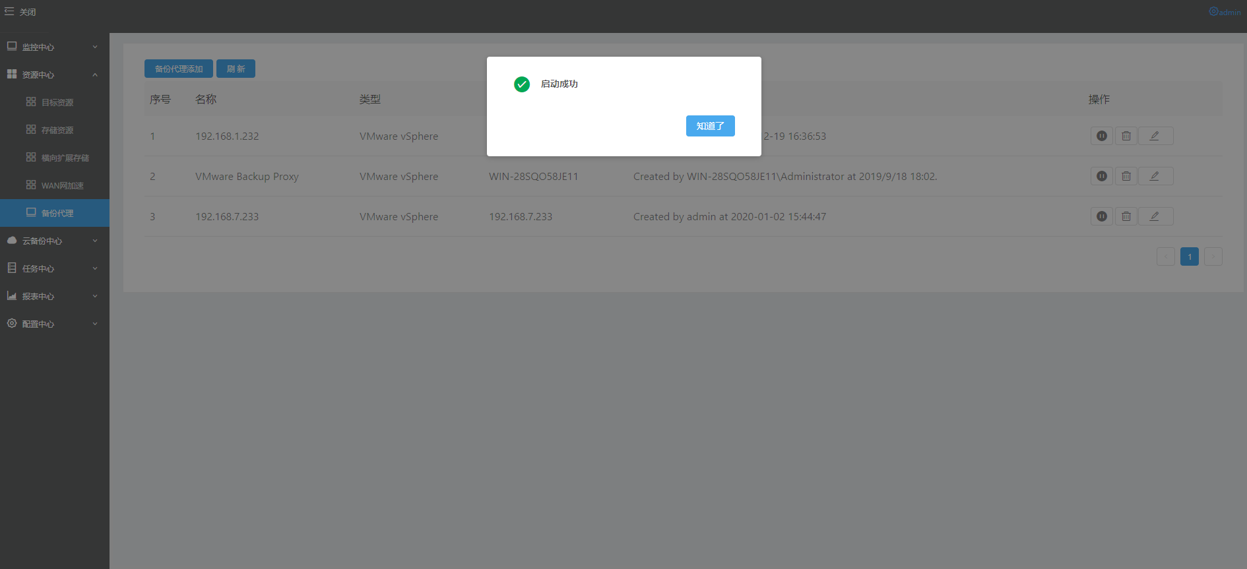

资源编辑

删除操作
对于资源中心的【存储资源,横向扩展存储,备份代理】等模块的删除操作,请参考如下图的【横向扩展存储的删除操作】步骤进行。
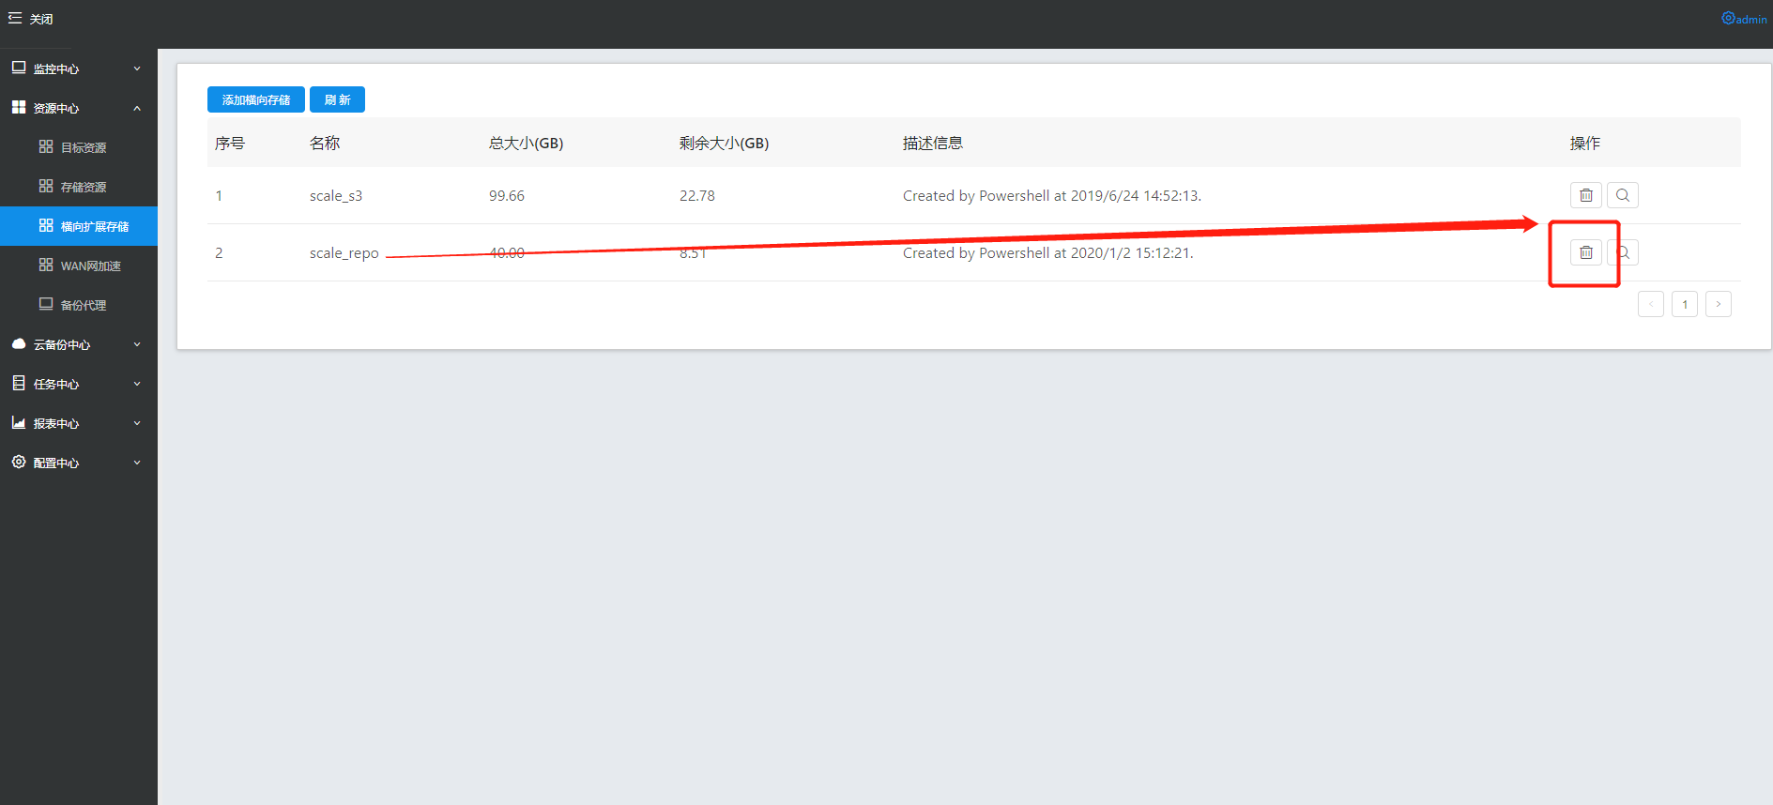
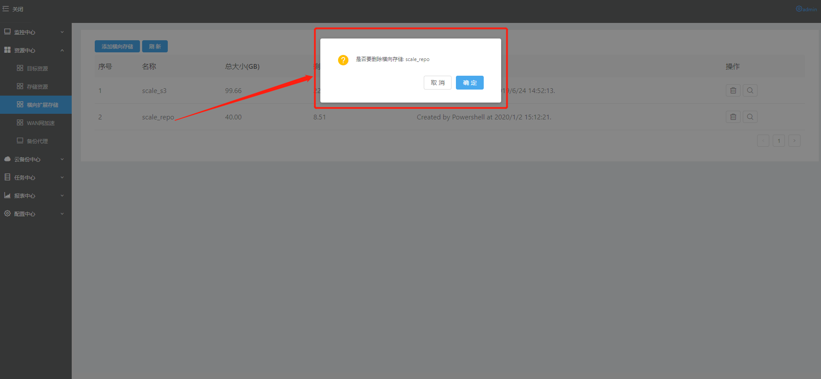
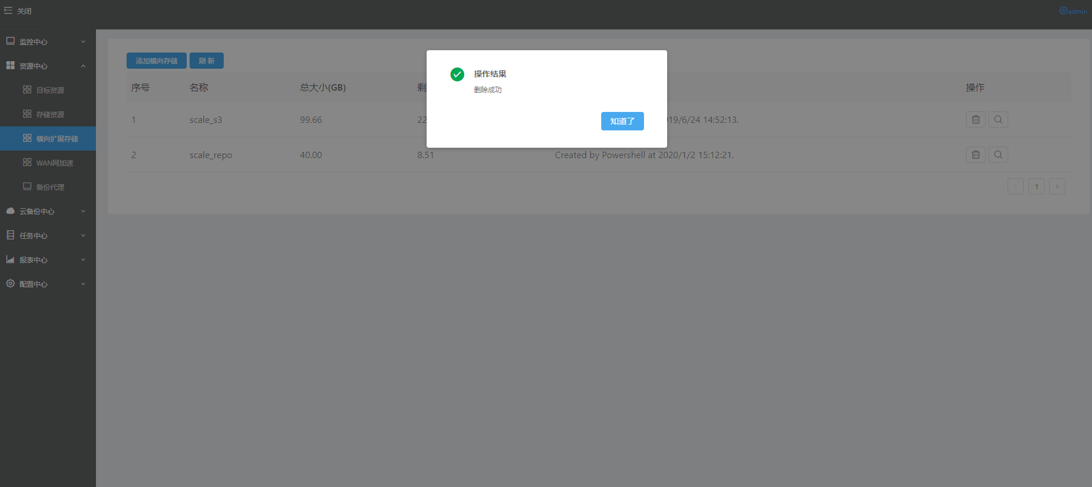

编辑操作
对于资源中心的【目标资源,存储资源,横向扩展存储,备份代理】等模块的编辑功能,请参考各个模块的添加功能的每个步骤,对你想要修改的步骤进行修改的操作。

总结
本文简要介绍了CloudDP的配置和恢复步骤。希望以上的介绍能对您使用CloudDP解决方案提供帮助，能够更好地帮助您保护现代数据中心的关键业务，应用和数据。感谢您对CloudDP解决方案的支持，希望能提出更多宝贵的意见帮助我们改进产品，提升服务品质，谢谢！

